## 异常处理

异常处理的两种方式：

1.普通的异常处理使用try/catch即可

2.或者本层不想处理，而是给上层处理可以使用throws抛出

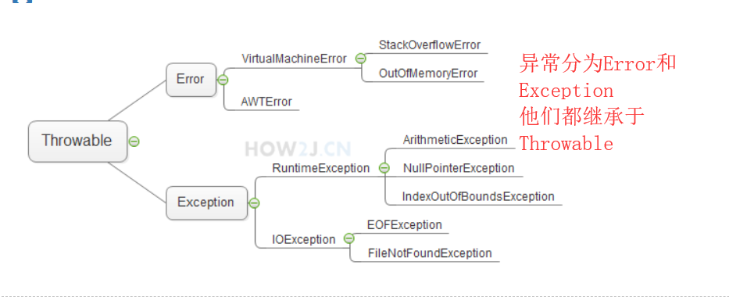

### 1.多种异常处理：

一段代码中可能会出现多种不同的异常：

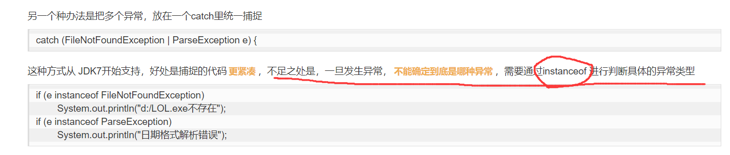

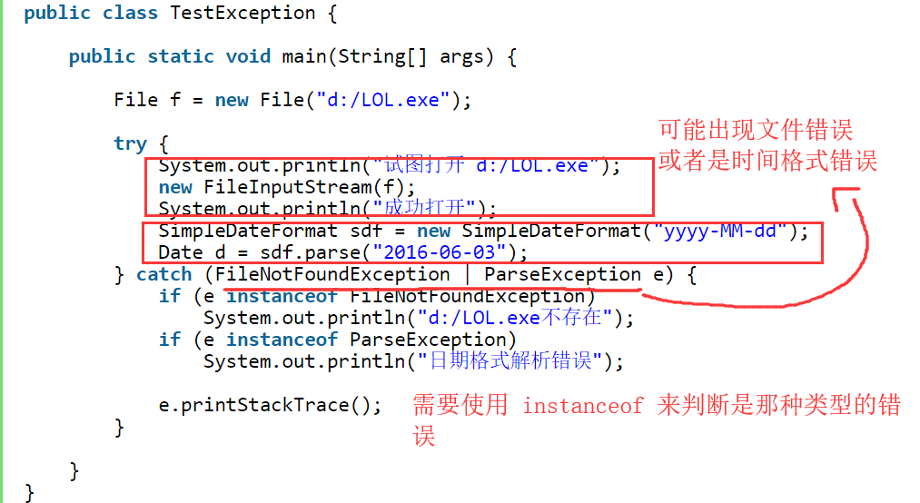

### throws：

将异常抛出去，给上一层函数去处理，在这一层函数不做处理。

然后在上一层的函数接收到异常后，也有两个选择：1.try/catch消化掉 2.向上抛出throws

注意这个抛出异常，是抛出具体的一类异常。（比如下面的FileNotFoundException就是抛出的文件异常。不同的代码编程对应不同的异常类。

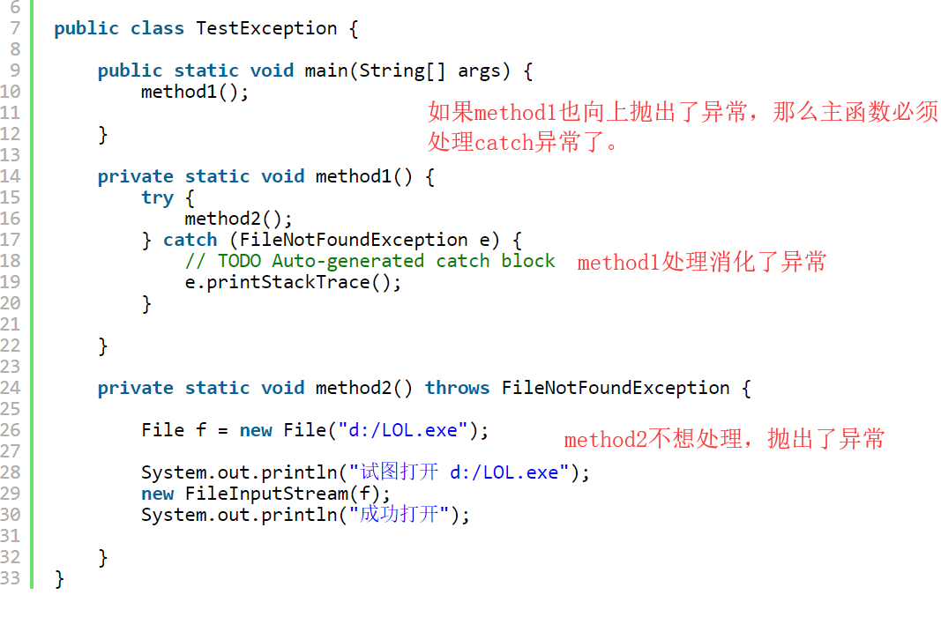

### 3.throw和throws的区别：

Throw是写在代码块当中的，如果代码执行了throw，那么这个函数里面一定抛出了一个异常

Throws是写在函数声明上面的，表示这个函数体中是可能有或者没有异常出现，并不绝对。

### 4.异常分类：

异常分为：可查异常，运行时异常和错误 这三种。(运行时异常和错误也叫做不可查询异常)

#### 可查异常：

可查异常是必须处理的异常，要么处理要么抛出，最后没有处理，编译器就不让过。

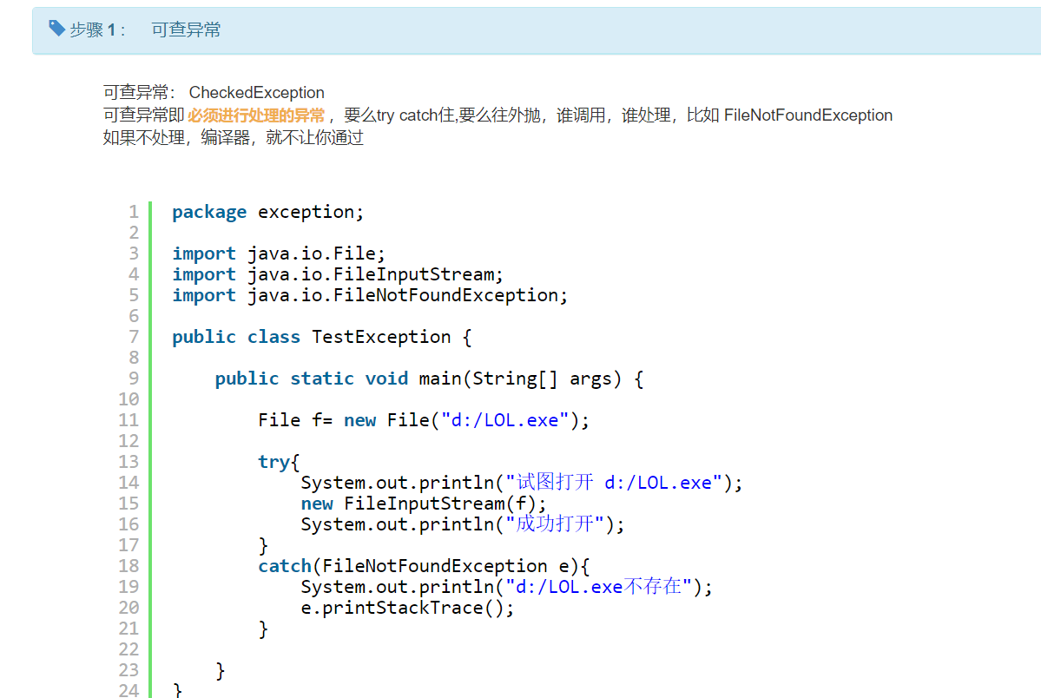

#### 运行时异常：

运行时异常指的是常见的一些异常，这些异常不需要强制进行try/catch处理

比如

除数不能为0的异常。

下标越界的异常（设置的值 超过数组的限制）

空指针异常。

这些常见异常不需要强制的try/catch。因为实在太常见，如果强制会影响编程体验和可读性。

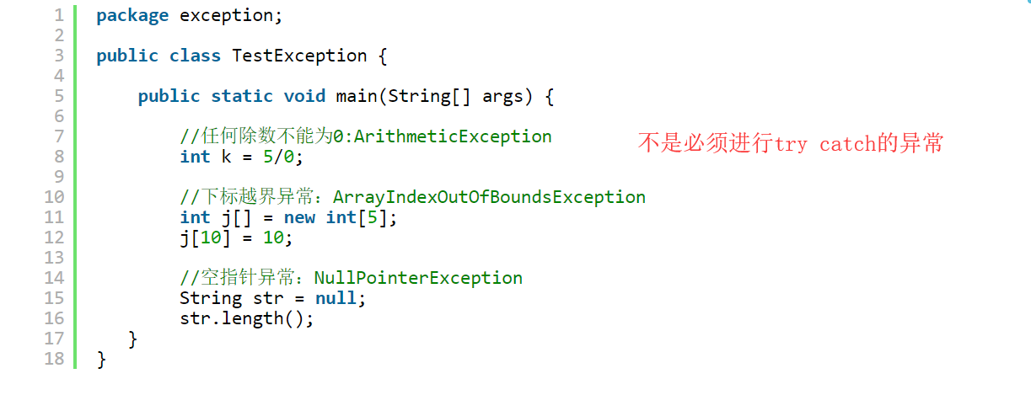

#### 错误：

错误指的是系统的错误，常见的就是内存用光了，这种错误通常是硬件带来的，而不是编程逻辑的问题。

错误也是不需要强制try/catch的。

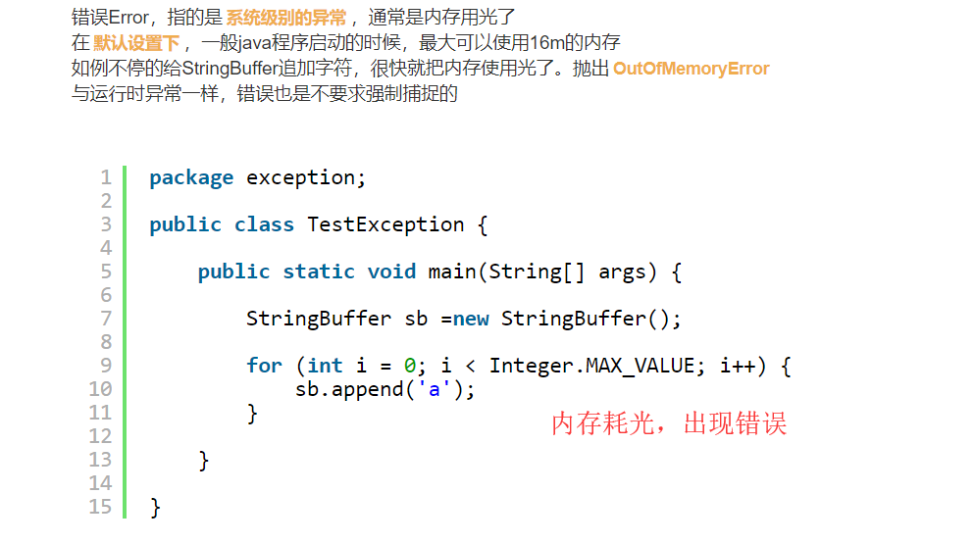

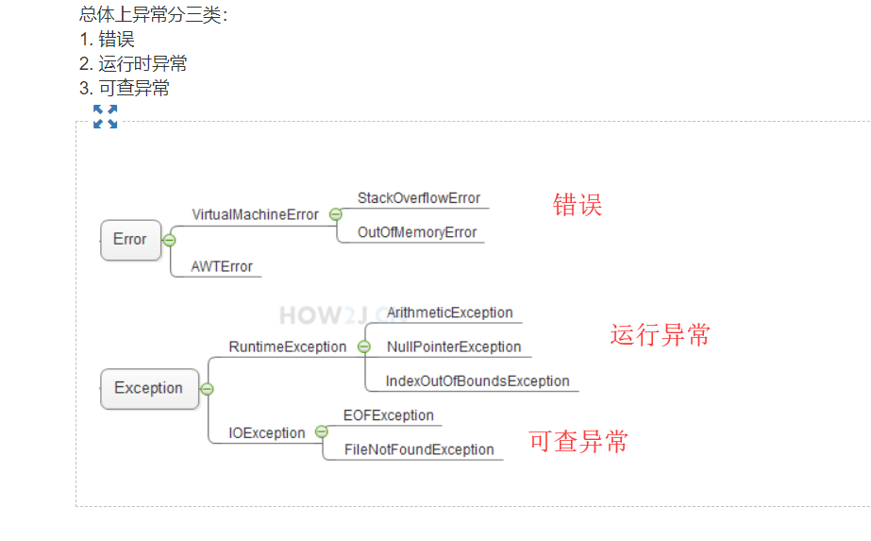

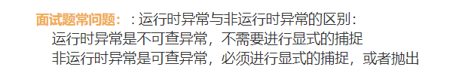

### 5.Throwable:

异常的祖先类。



所以在异常捕捉的时候可以直接用Throwable。

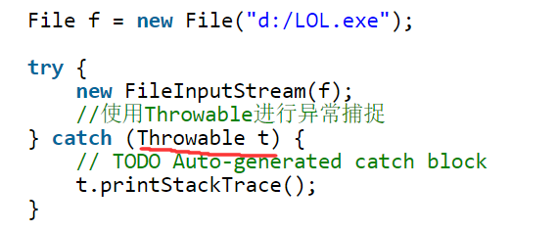

### 6.自定义异常类：

直接看代码：

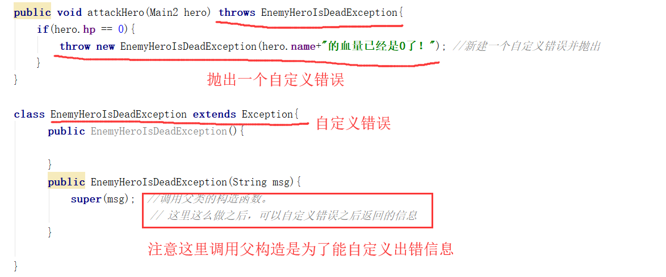

不应该叫错误，应该叫异常。

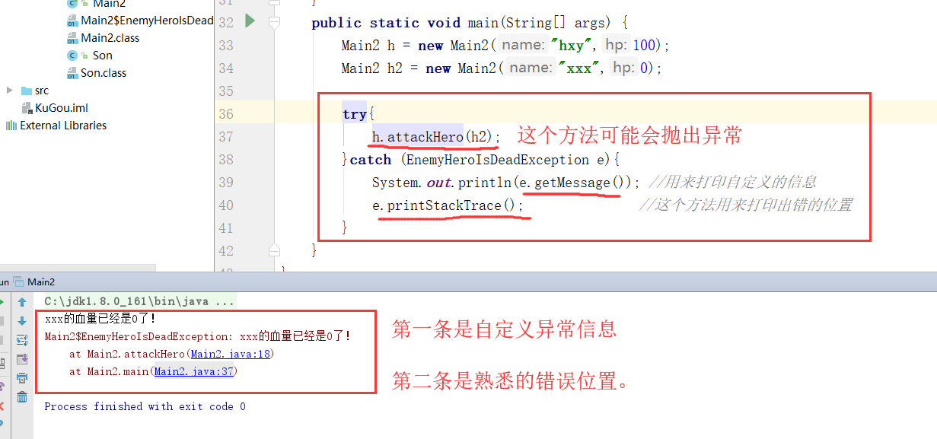

#### 关于在自定义构造里super(String msg)的问题：

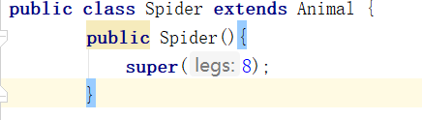

蜘蛛在调用了super(8)之后，蜘蛛这个类的legs的值就被设置成了8，即使蜘蛛这给类并没有legs这个显式属性，但是继承之后是隐式存在的。

同理，super(String msg)是为继承来的隐式getMessage()这个方法服务的。

这个方法在父类Throwable当中，肯定是用的初始化时得到的字符串msg，再进行打印出来。

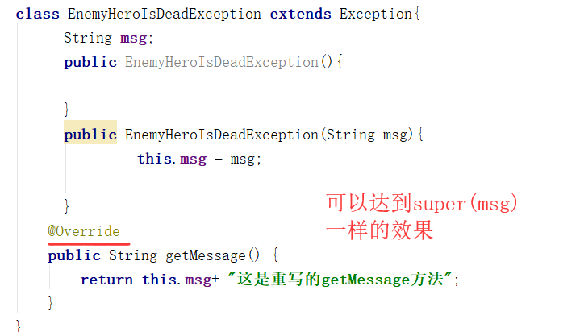

效果是一样的。

看了源码之后：

在父类中

就是这个父构造方法：

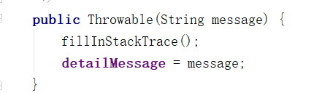

在调用了这个构造方法之后，自定义的异常类就运行了fillInStackTrace()了这个函数。

getMessage这个方法也就有了返回的信息。

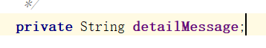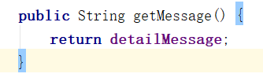

这个detailMessage 就是在构造方法在初始化的msg

总结一下super()调用父构造的作用就是，在extends继承了各种属性和方法之后，

super()是对这个子类的加强，或者说父类也需要调用构造方法去加强它本身。

比如初始化实例时需要调用哪些方法啊，需要强制指定那些属性是什么值啊（this.name =name）之类的。

子类继承于父类，当然也要初始化那些继承来的父类属性和必须调用的函数。

所以说，构造函数，就是初始化一个实例时必不可少的那些步骤。

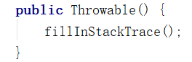

这个fillInStackTrace()就是必须自定义异常/异常子类必须要调用的函数。

所以子类的构造方法中无论怎样，还是调用一下super()

## 2.I/O

### 1.I/O文件操作：

文件和文件夹都是用File代表的

使用绝对路径和相对路径来创建文件：

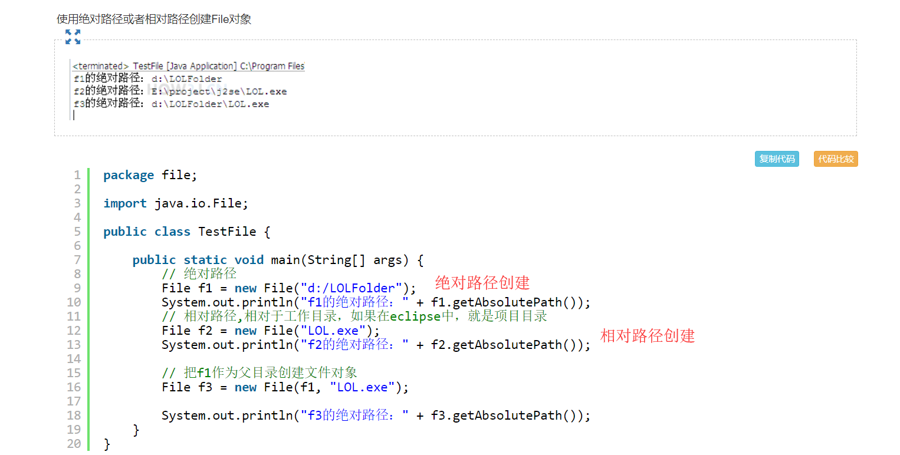

第三种方式可以理解成相对路径

常用的文件操作方法：

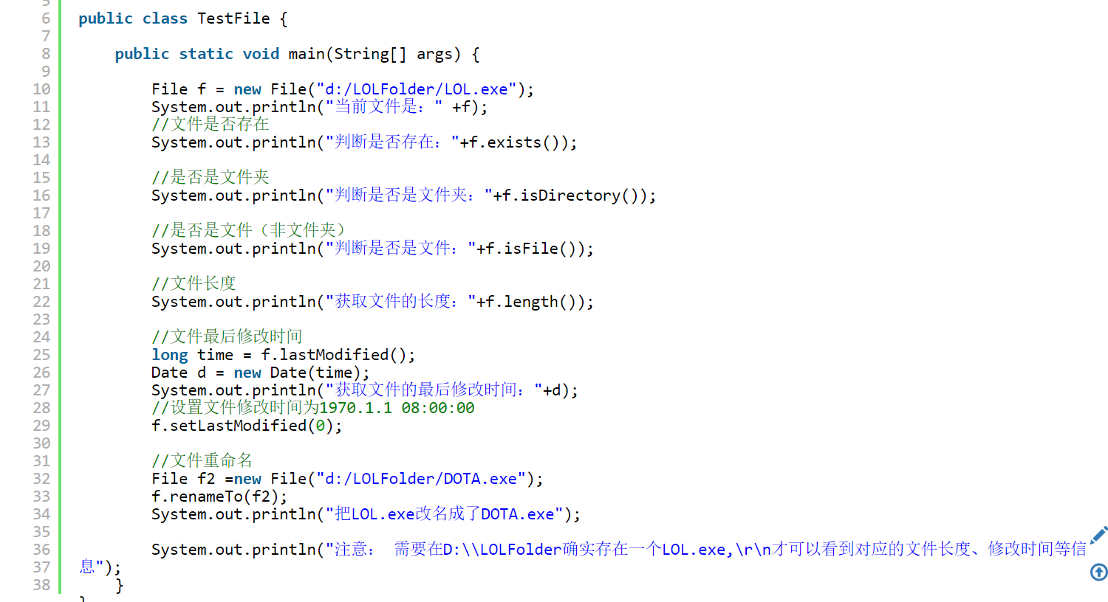

在指定路径创建一个新文件的方法：





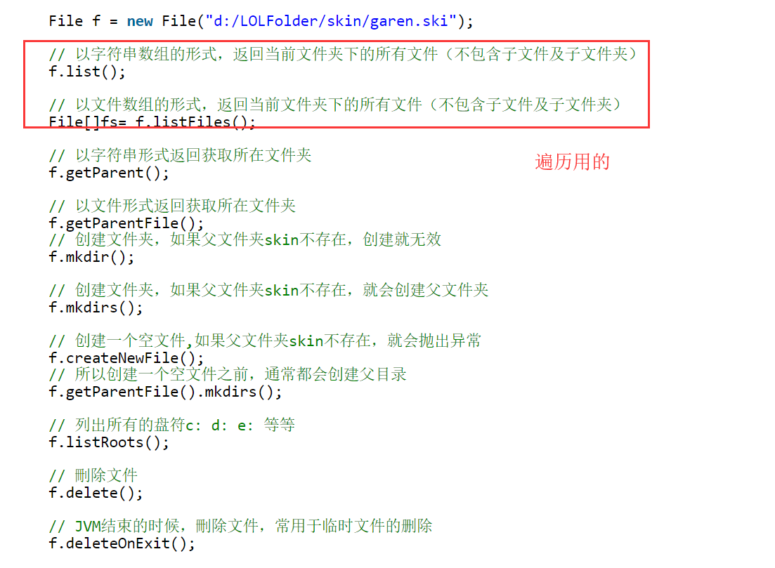

### 2.I/O流:

什么是流？

流就是当java和其他的介质进行通信时采用的数据交互的方式，是一种工具。

其他的介质可以是文件，数据库，网络或是其他可以实现数据交互的东西。

比如读取文件的数据到Java中，从java的角度来看，这个数据传入的过程就叫做输入流。

输入流： InputStream  
输出流：OutputStream

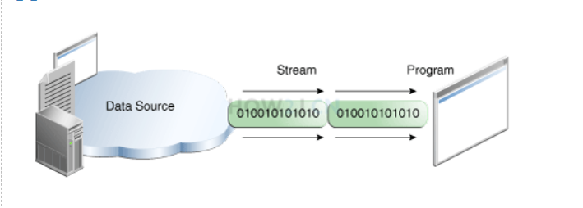

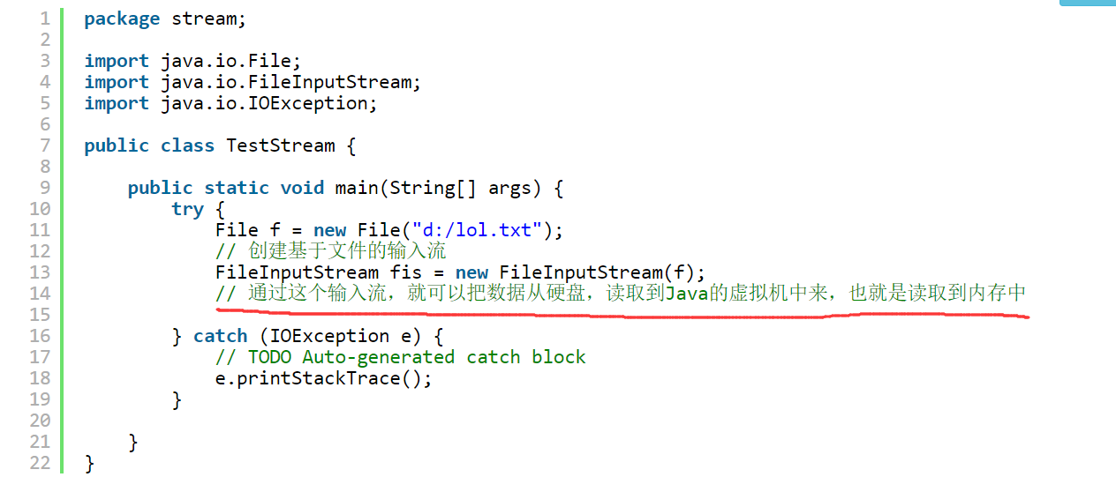

这样就可以把数据从硬盘读取到JVM当中，也就是内存当中。

输出流同理：

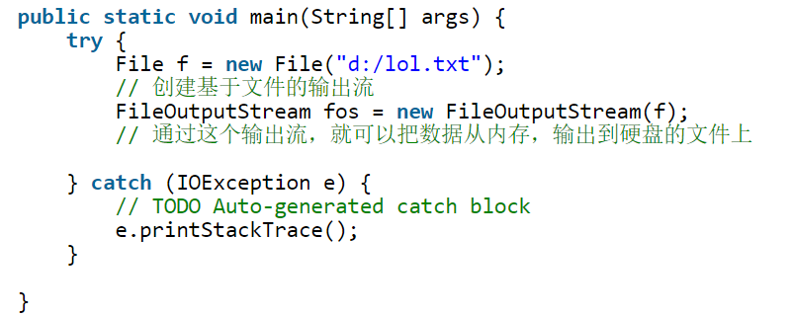

输出流就是将内存中的数据传输到硬盘的文件上。

### 3.字节流（byte）：

InputStream字节输入流 （子类有FileInputStream）  
OutputStream字节输出流 （子类有FileOutputStream）  
字节流就是文件以字节的形式去读取和输出数据。

之前说过，所有的字母，符号，在计算机中都是以数字表现的。

所以，字母就需要转换成数字才能存放

A ->65 ,a ->97

ASCII表就是记录这些字母对应数字的表。

一般操作一个输入流需要4步：

1. 打开硬盘源文件
2. 创建一个流，连接源文件
3. 使用流传输数据到JVM指定的内存对象中（数组）
4. 关闭流。

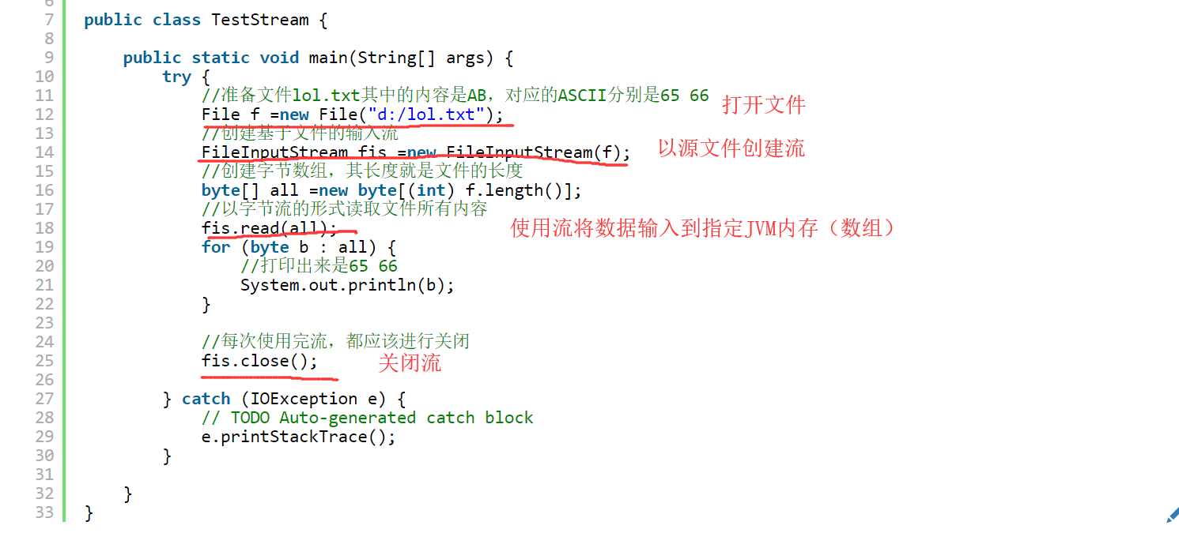

输出流也是类似的4步：

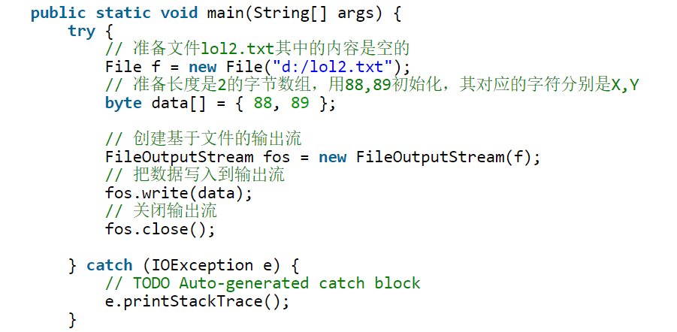

对于输出流，如果指定文件的路径中有的文件夹不存在的话，是会有异常的，这个时候就得代码创建：

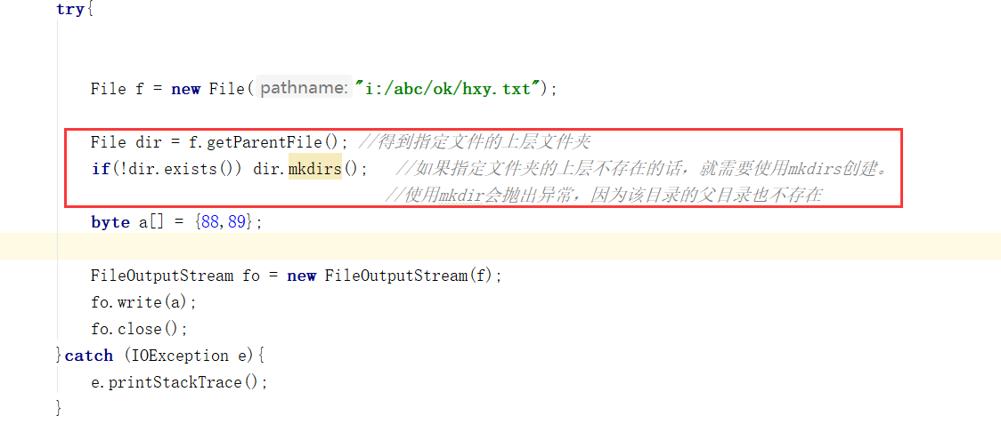

### 4.流的close()

1.不要在try里使用close(),因为如果在读或者写入的时候出现了异常而跳到catch执行域的时候，close()的那段代码不会被执行到了，流的一直开启会浪费很多内存。

原文：

在try的作用域里关闭文件输入流，在前面的示例中都是使用这种方式，这样做有一个弊端；  
如果文件不存在，或者读取的时候出现问题而抛出异常，那么就不会执行这一行关闭流的代码，存在巨大的资源占用隐患。 **不推荐**使用

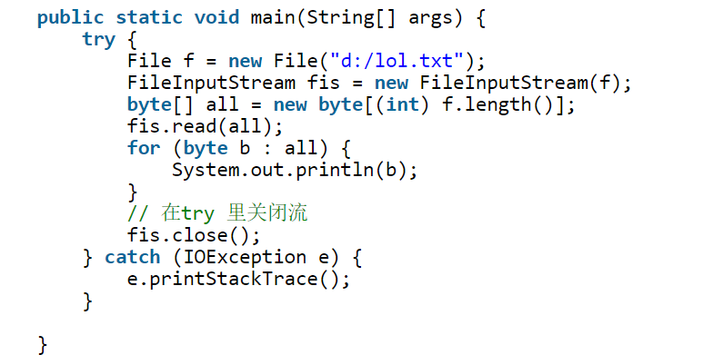

2.正确的关闭流的方式

要在finally当中关闭流。设置流的时候要在try外面，否则其作用域到不了finally域。关闭前还要判断流是否为空 再进行try/catch，这样才是最安全最完整的关闭流的方式。

这是标准的关闭流的方式  
1. 首先把流的引用声明在try的外面，如果声明在try里面，其作用域无法抵达finally.  
2. 在finally关闭之前，要先判断该引用是否为空  
3. 关闭的时候，需要再一次进行try catch处理

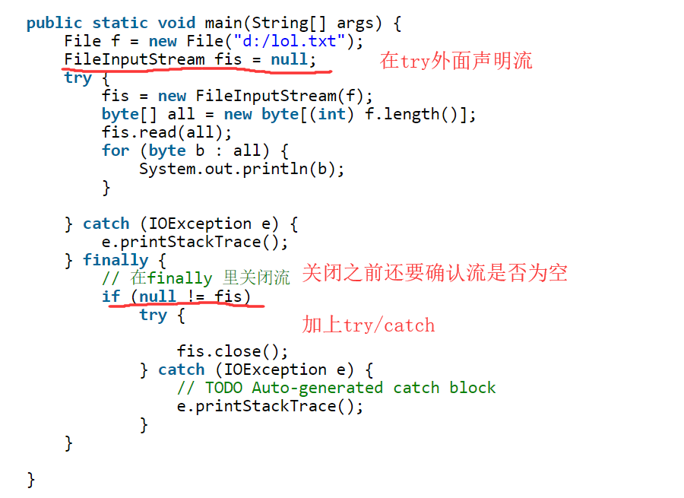

当然这么做其实很麻烦，所以一般在测试的时候是用的在try中声明流和在try中close()，图方便。。。。。

3.try（）中声明流的方式

在try()中声明一个流出来后，在try/catch结束后会自动关闭，自动回收资源，这种技术支持在jdk7之后实现了，也是一种很好的方式：

这种方式叫做try-with-resource

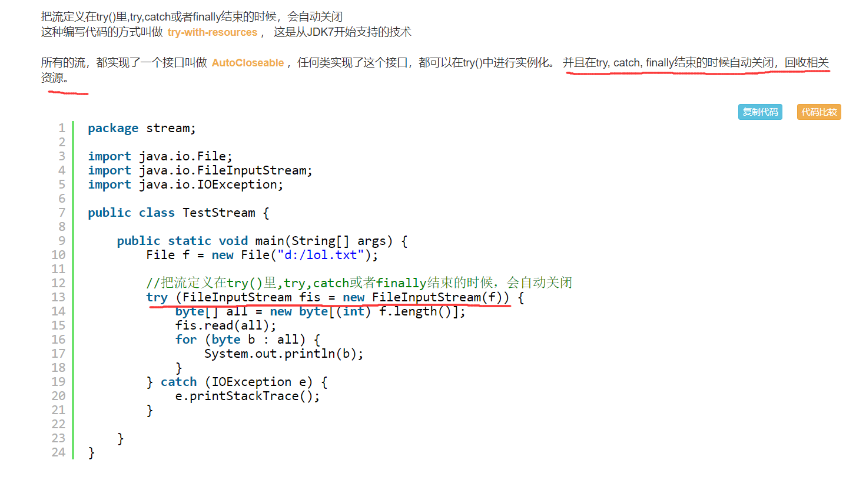

### 5.字符流（char/一般来说用这个）

其实字符流的思想很简单，

1. 指定文件的所有内容读取成字符数组char[]
2. 然后要么就在这个char数组里操作，要么将这个字符数组转化成字符串String后，更方便的使用String的操作方法操作。
3. 最后将这些操作完之后的字符串写入指定的文件就完事了

#### 字节，字符，字符串的关系：

一个字符占 2 个字节（byte），（86->a）

一个 int 占 4 个字节，

一个 double 占 8 个字节 等等。

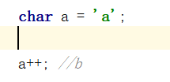

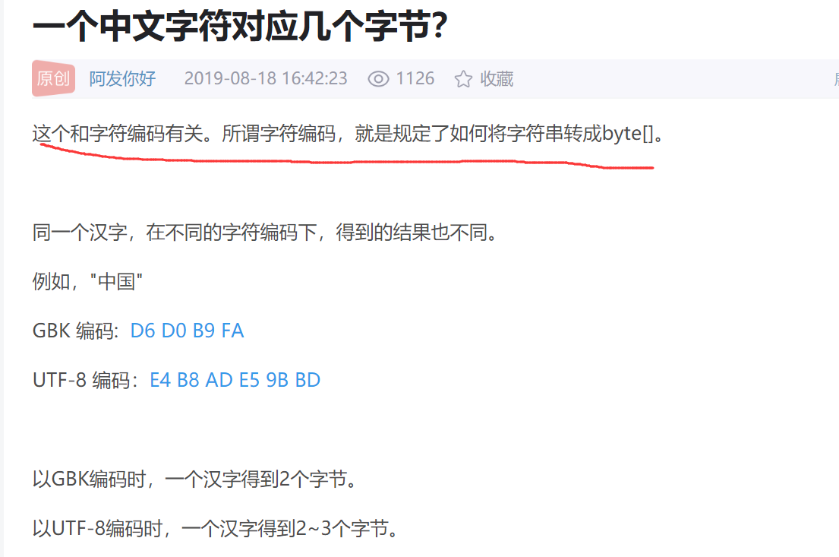

不同的字符编码，对字符串转换成byte字节的规则不一样。

Reader字符输入流 （子类有FileReader）

Write字符输出流 （子类有FileWriter）

专门用来字符形式的写入和输出数据。

#### 1.FileReader输入流。

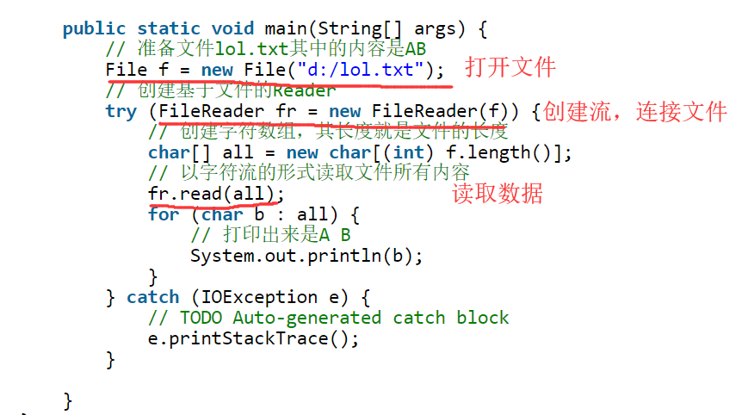

#### 2.FileWrite输出流

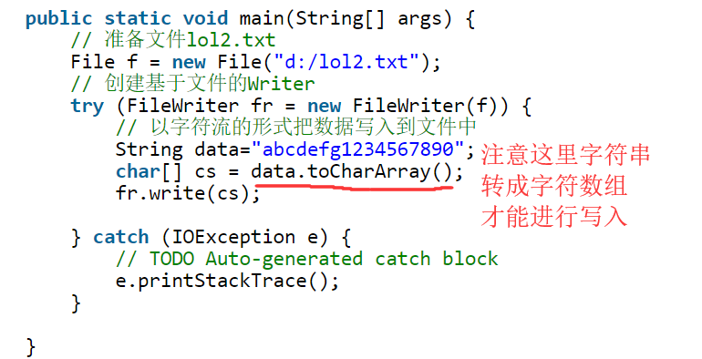

### 6.关于编码（UTF/GBK/UNICODE）

#### 1.不同的编码格式可以比喻成不同的棋盘，不同的棋盘的棋格有大有小

计算机存放数据只能存放数字，所有的字符都会被转换为不同的数字。  
就像一个棋盘一样，不同的字，处于不同的位置，而不同的位置，有不同的数字编号。  
有的棋盘很小，只能放数字和英文  
有的大一点，还能放中文  
有的“足够”大，能够放下世界人民所使用的所有文字和符号  
  
如图所示，英文字符 **A** 能够放在所有的棋盘里，而且位置都差不多  
中文字符, 中文字符 **中** 能够放在后两种棋盘里，并且位置不一样，而且在小的那个棋盘里，就放不下中文

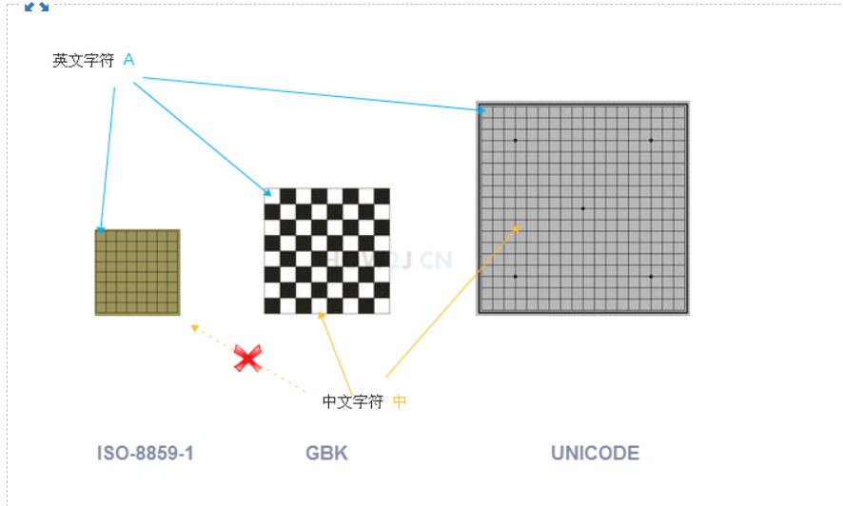

工作后经常接触的编码方式有如下几种：  
**ISO-8859-1 ASCII** 数字和西欧字母  
**GBK GB2312 BIG5** 中文  
**UNICODE**(统一码，万国码) 这种应该是最常用。  
  
其中  
ISO-8859-1 包含 ASCII  
GB2312 是简体中文，BIG5是繁体中文，GBK同时包含简体和繁体以及日文。  
UNICODE 包括了所有的文字，无论中文，英文，藏文，法文，世界所有的文字都包含其中

#### 2.UTF和UNICODE的关系：

Utf是Unicode的瘦身版本，因为Unicode的棋格足够大，每一个棋格对比其他的编码方式都会大很多，也就意味着相同的目标编码字段。unicode会浪费很大的内存。于是推出了UTF版本，这个版本达到了对unicode的减肥瘦身的作用。

UTF-8，UTF-16和UTF-32 针对不同类型的数据有不同的**减肥效果**，一般说来UTF-8是比较常用的方式

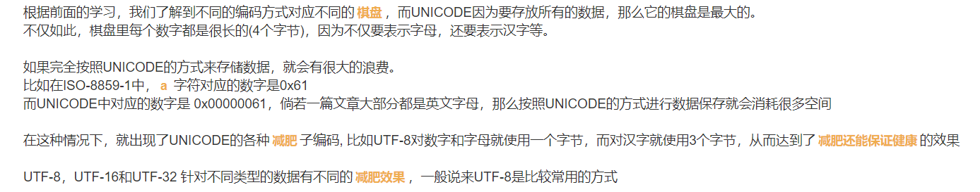

#### 3.JAVA采用UNICODE的编码方式

#### 使用FileInputStream 字节流正确读取中文。

要正确读取文本中的内容有两个必要条件：

1. 文件是那种编码格式来保存字符的，比如使用GBK。
2. 使用字节流读取了文件后，再使用对应的编码方式（GBK）来识别这些数字，得的正确的字符。

如本例，一个文件中的内容是字符**中 (文本使用GBK编码保存的“中”)**，编码方式是GBK，那么读出来的数据一定是D6D0。  
再使用GBK编码方式识别D6D0，就能正确的得到字符**中**

注意：在用GBK编码转化内容成 “中”之后，JVM会在UNICODE棋盘中找到“中”对应的编码数字，将其保存在内存当中。

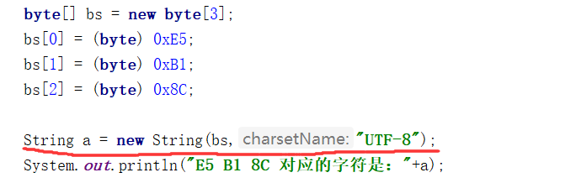

可以使用 String a = new String(字节数组,”编码格式”)

这种方式构建字节转义后的字符串

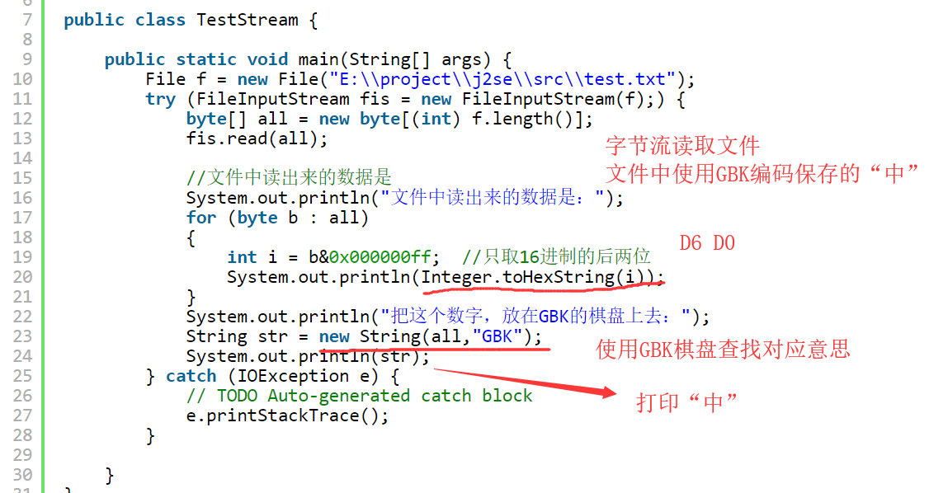

#### 使用FileReader字符流正确提取数据

因为FileReader是针对字符的，而在FileReader提取之前，字符已经被某种编码方式（GBK,UTF-8）由字节编译完成了。也就说提取的时候的编码方式已经定好了，你的FileReader的编码格式如果和这个文件的编码格式不一致的话，读出来的东西就不行。

FileReader使用的是系统默认的编码方式，各种编译器可以自己设置。但是FileReader是不能手动设置编码方式的，这个时候就要使用替代品InputStreamReader

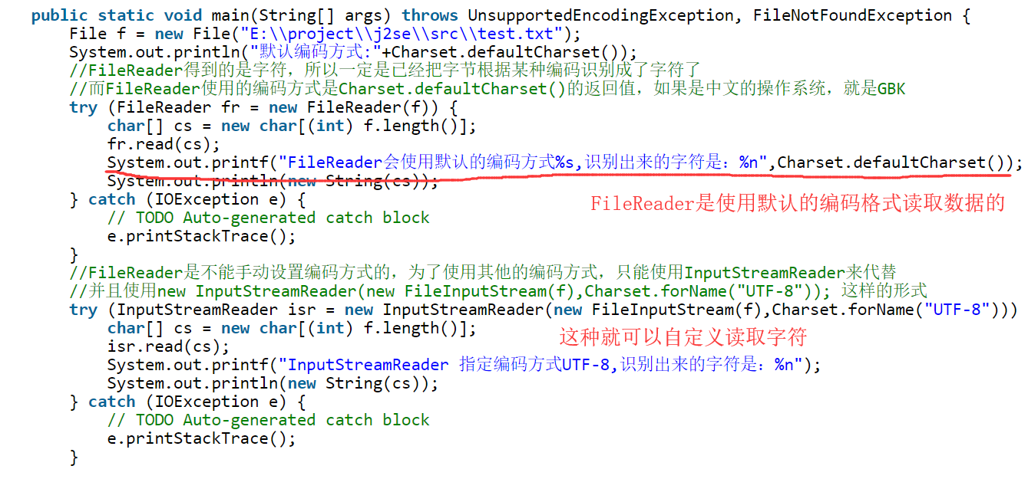

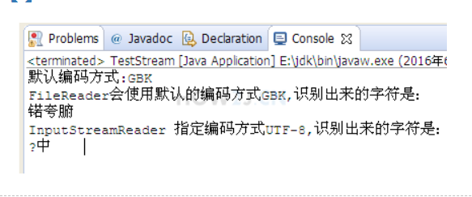

为什么会有一个？

那叫记事本的标识符用来标记UTF-8格式



#### 去掉Bom 标记

思路就是吧代表“？”的那段字节给删掉就没有了。。。。简单暴力

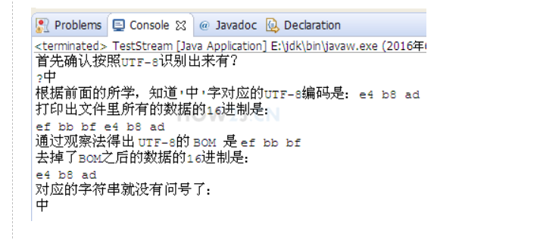

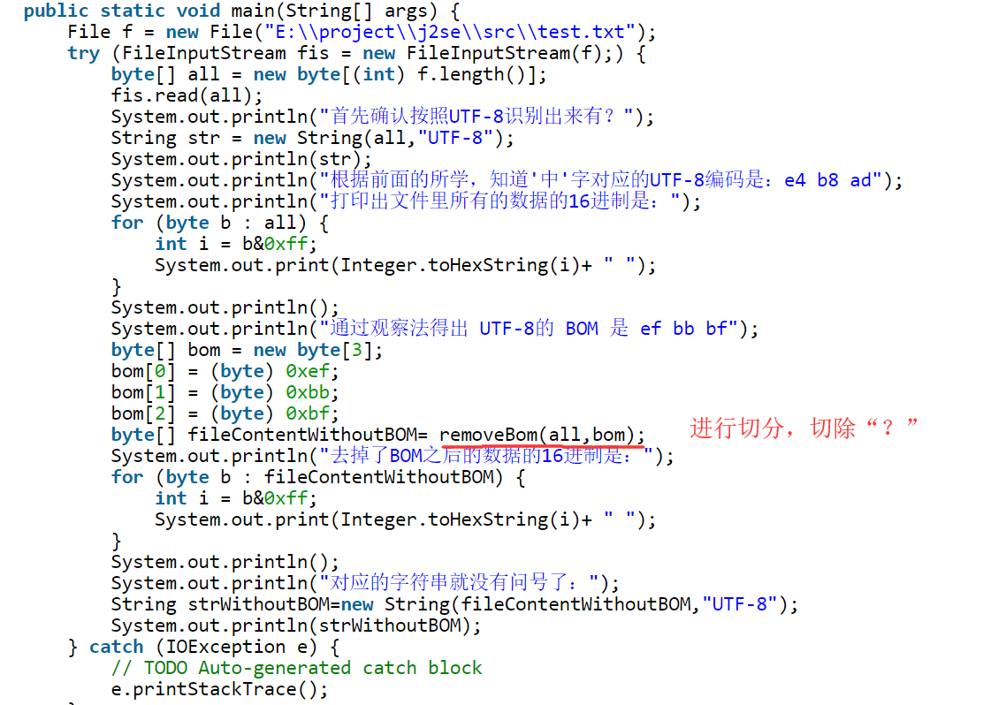

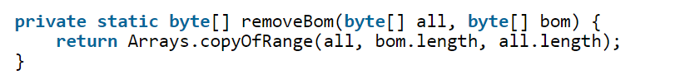

### 缓存流（对字符流的性能优化）

在一般的字符流，字节流在访问读写硬盘时，如果其数据源的内容比较大的话，普通流不断地IO操作硬盘会使程序的性能大大降低。

这个时候缓存流的出现就很好的解决了因为不断地IO操作导致性能降低的问题。

在写入时，缓存流的思想是将IO读写的数据先放在缓存当中，然后等缓存累积到了一定的数据量之后一次性写入到指定的硬盘当中。这样就只一次IO操作，而不是普通流的多次IO连接。

奇妙比喻：龟派气功就是累积一定的能量然后一次性发射，威力巨大。一直发小波对敌人只是挠痒痒。

在读的时候，缓存流会将大量的数据一次性放到缓存区，然后普通流从缓存区里进行读取数据，这样也只进行了一次IO操作，而不是重复进行IO连接。

原文：

缓存流在读取的时候，**会一次性读较多的数据到缓存中**，以后每一次的读取，都是在缓存中访问，直到缓存中的数据读取完毕，再到硬盘中读取。  
  
 奇妙比喻：就好比吃饭，**不用缓存就是每吃一口都到锅里去铲**。**用缓存就是先把饭盛到碗里**，碗里的吃完了，再到锅里去铲

#### 缓存字符输入流 BufferedReader

缓存字符输入流一次可以读取一行数据（原来的普通流是一个字符一个字符的读）：

注意缓存流必须建立在普通流之上，是一种对普通流的加强

可以利用这种读取行的性质，对每一行进行扫描，再进行自己想要的操作。

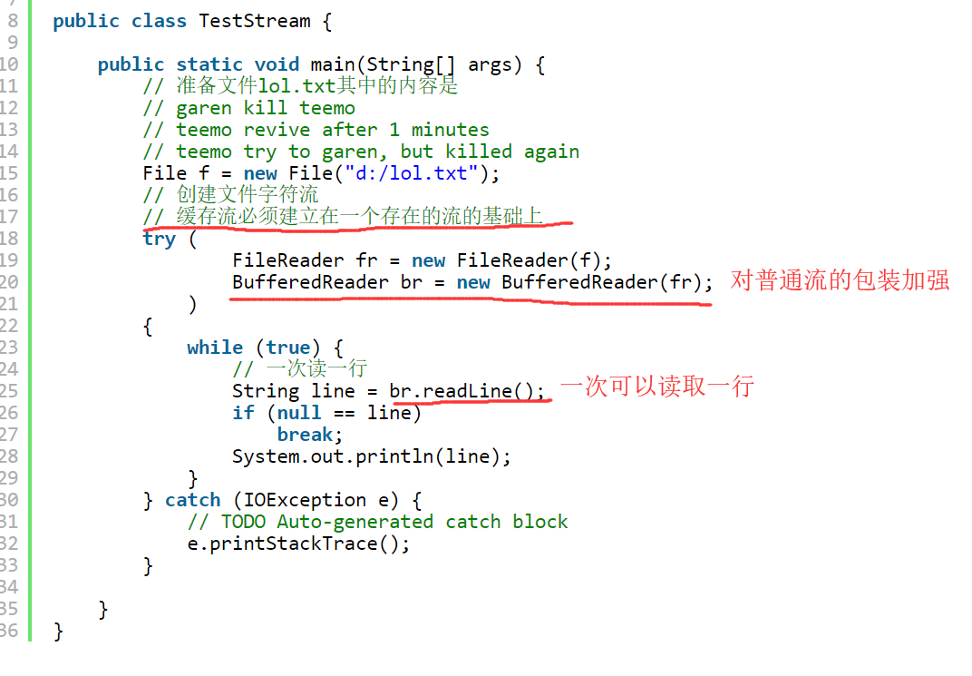

#### 缓存字符输出流PrintWriter：

同理于输入流，一次可以写入一行数据，且要建立在一个普通流之上：

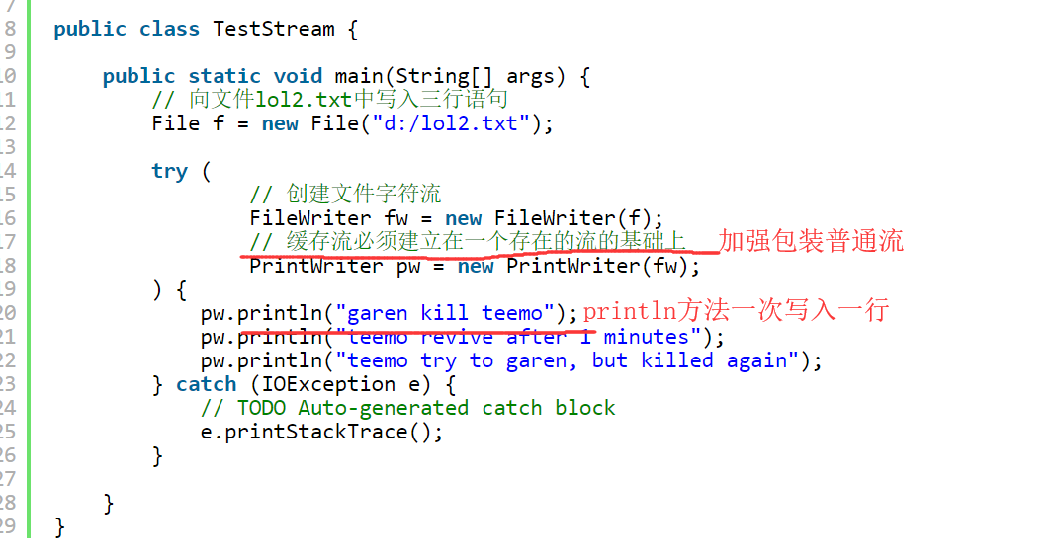

#### 3.flush 立即写入。

有的时候需要把数据立即写入硬盘中，而不是等缓存区满了再去写，这个时候就可以使用flush方法。

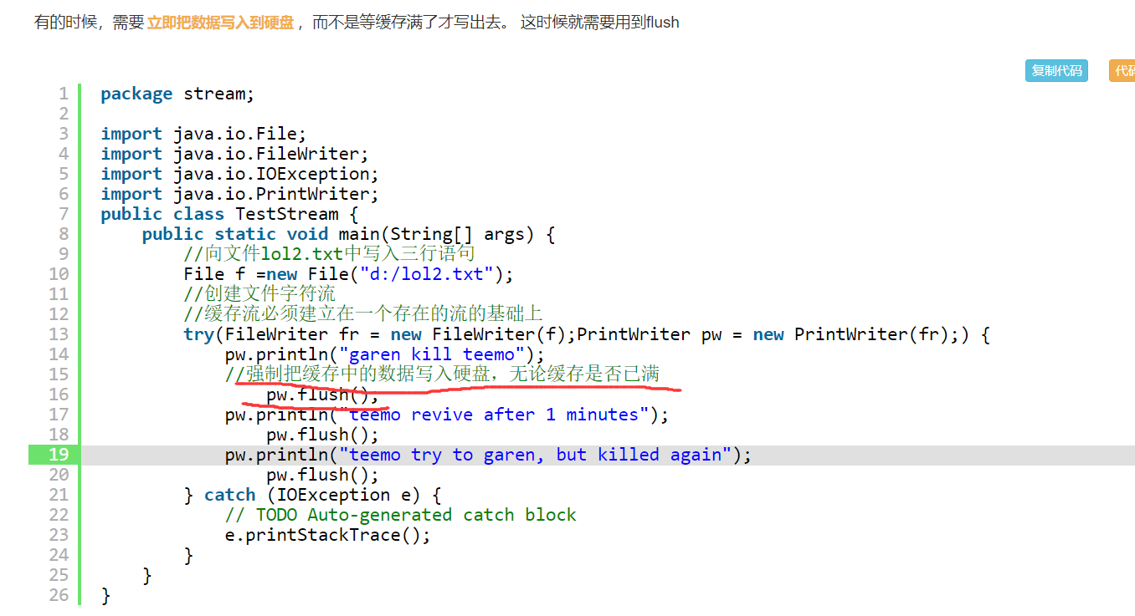

#### 4.利用读取行的性质。

可以利用缓存流读取行的这个特性，来对文件的每一行进行扫描操作。

获取到每一行，再执行自己想对这一行数据的任何操作。

下面这个例子是清除文件的以”//”开头的注释行。

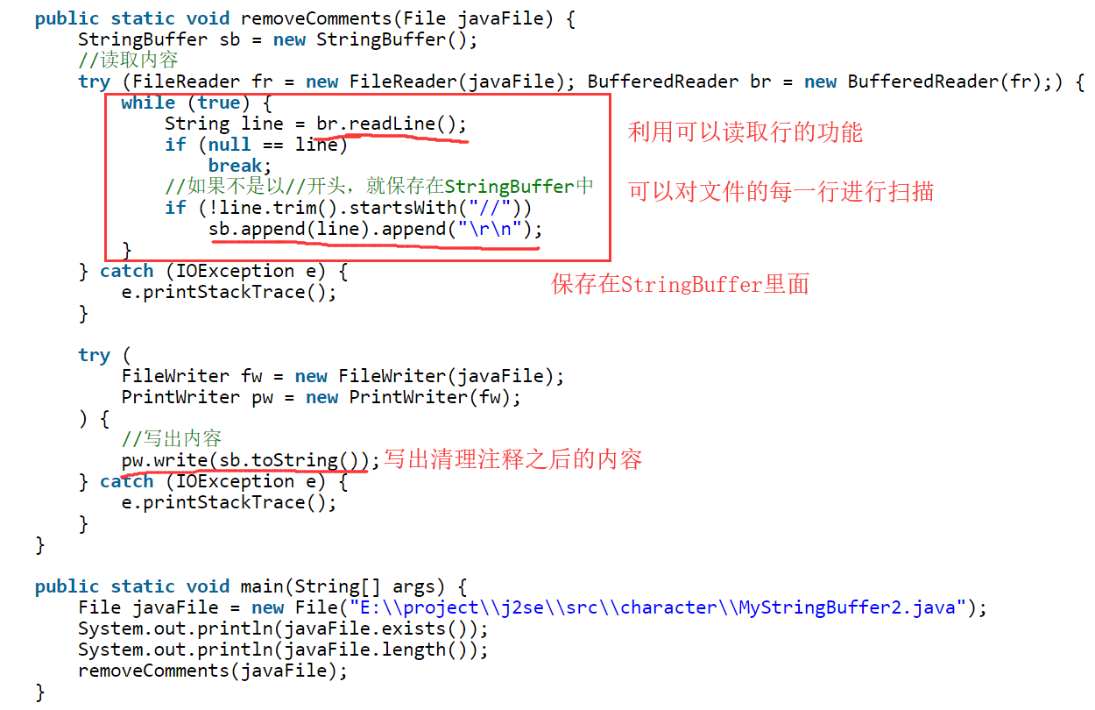

注意：这里对StringBuffer里追加字符串的时候 “\r\n” 可以换行。

### 数据流（对字节流的加强，对数据类型更精确）：

DataInputStream 数据输入流  
DataOutputStream 数据输出流

数据流是可以输入任何基本类型（int，char，byte，boolea。甚至String）数据到指定文件里去，原因是因为这是基于字节流的加强，对数据更精确。

用数据输入流读取一个文件的话，这个文件必须是数据输出流所写的，因为输出流有在输出的文件中有特定的标志，用来被输入流所读取。因为读的时候要判断不同的数据类型，所以写的时候必须对这些不同的数据类型打标记，读的时候才能区分不同的类型。试验一下，这个东西写进去的内容确实看不懂，缓存流看得懂。读取和写入的格式是行，这个和缓存流（字符流的加强）是一样的。

注意读取的时候是按行读取，比如一个文件有两个int x和y，使用两次一样的读取dis.readInt();，第一次读的是x，第二次读的y，他是固定按行扫描式读取的（不灵活）。

原文：

使用数据流的writeUTF()和readUTF() 可以进行数据的**格式化顺序读写（注意这个顺序）**  
如本例，通过DataOutputStream 向文件顺序写出 布尔值，整数和字符串。 然后再通过DataInputStream 顺序读入这些数据。

**注：** 要用DataInputStream 读取一个文件，这个文件必须是由DataOutputStream 写出的，否则会出现EOFException，因为DataOutputStream 在写出的时候会做一些特殊标记，只有DataInputStream 才能成功的读取。

数据流是对字节流FileInputStream的加强包装：

数据流，写入：

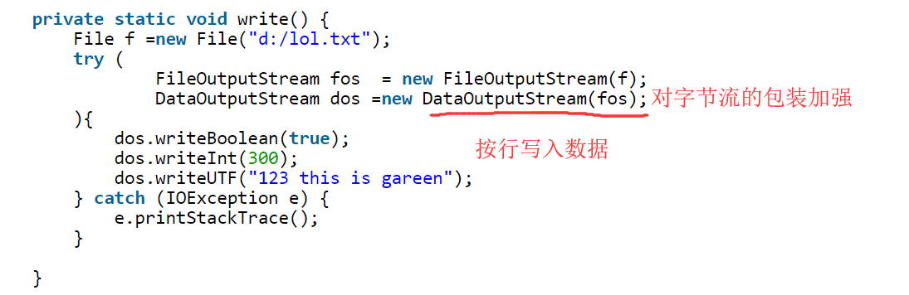

数据流，读取：

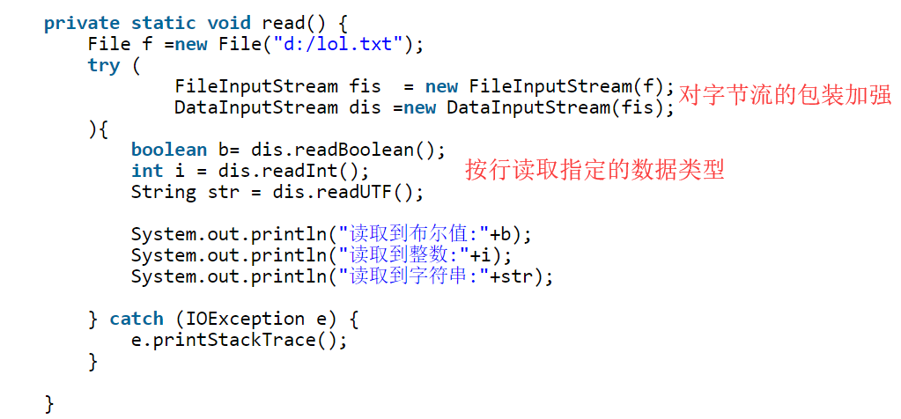

### 对象流（序列化）：

ObjectInputStream 对象输入流（基于字节流FileInputStream）

ObjectOutputStream 对象输出流（基于字节流FileOutputStream）

对象流的意思是将对象以流的形式序列化后写入硬盘，该对象所实现的类，必须实现Serializable接口。

原文：

对象流指的是可以直接**把一个对象以流的形式**传输给其他的介质，比如硬盘  
  
 一个对象以流的形式进行传输，叫做序列化。 该对象所对应的类，必须是实现Serializable接口

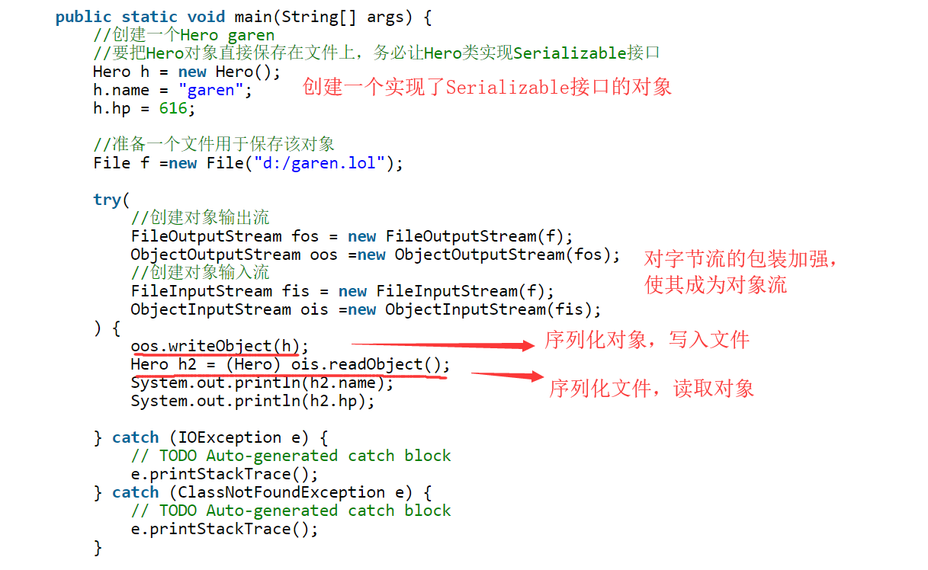

Hero类：

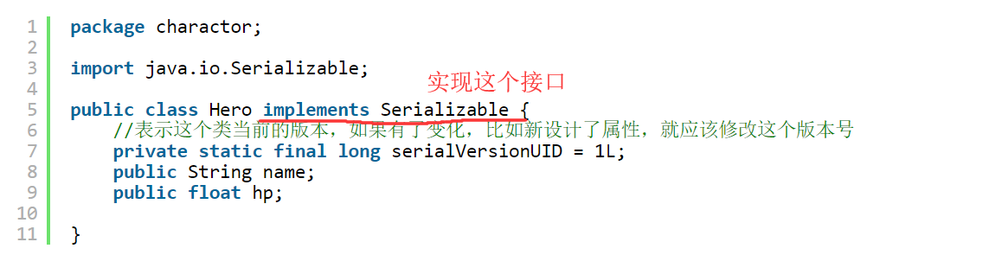

又学到一点就是，任何类都可以自己组成数组！！

Hero类就可以有Hero数组。

Spider类可以有Spider数组，自定义数组长度，里面全是Spider对象！

但是要对每一个数组成员进行构造函数初始化（那是必然）

不同的蜘蛛对象可能构造函数中给的参数不同，这里的构造函数只是不需要传参而已。

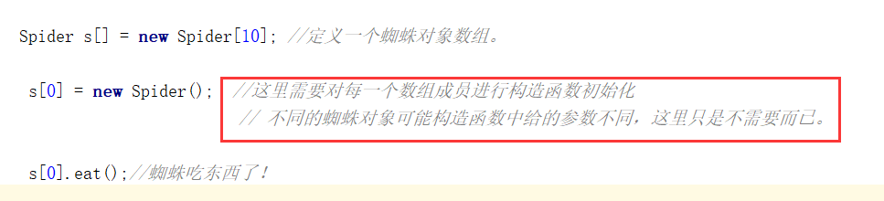

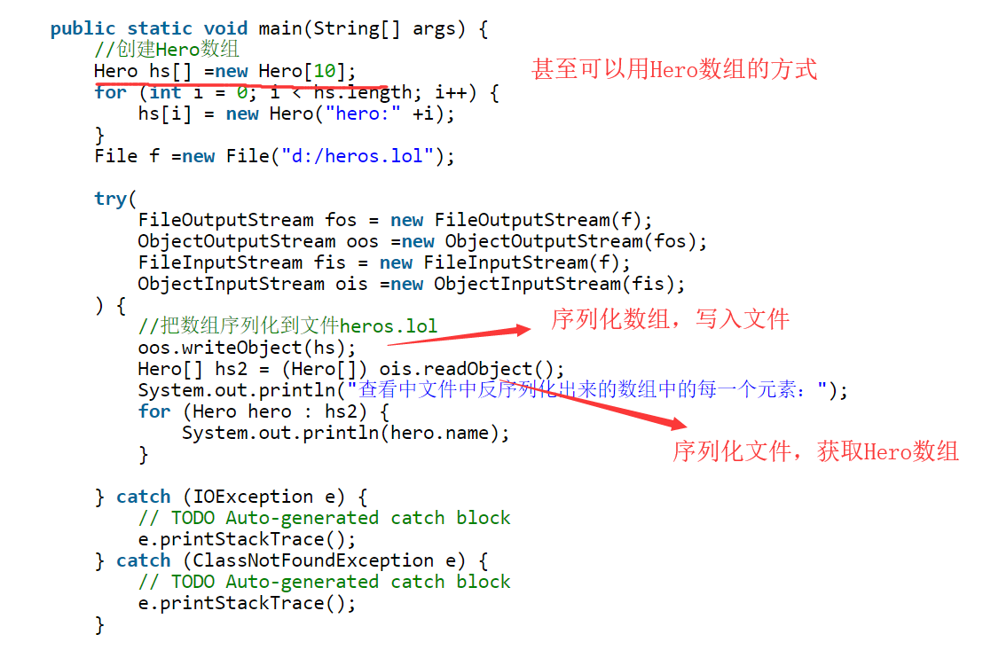

### 10.System.in和Scanner：

System.in可以从控制台接受输入的字符，但是操作麻烦：

且使用的是字节流输入。

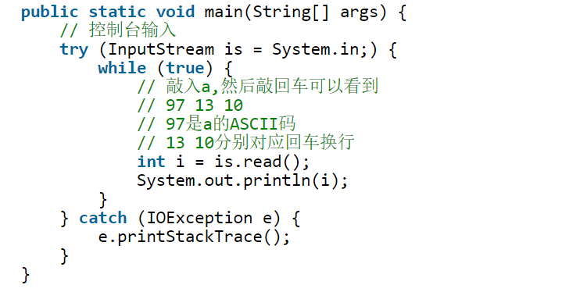

所以一般用的是包装system.in的Scanner：

甚至可以逐行读取，而不是一个字节一个字节的读取。

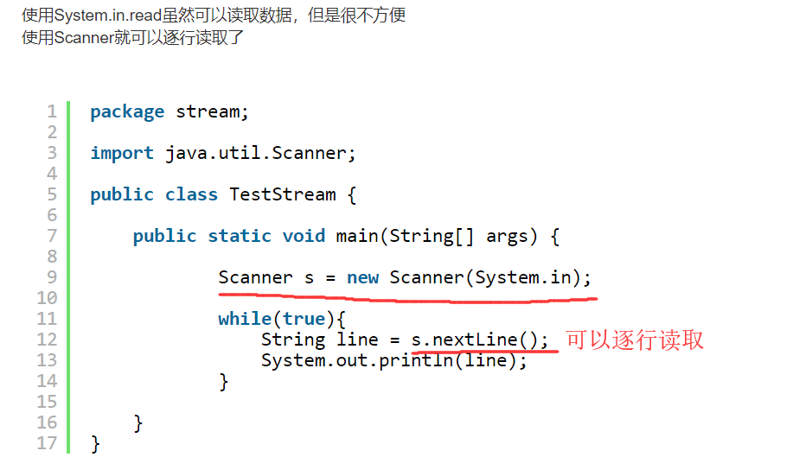

读取整数：用的是nextInt()这个方法

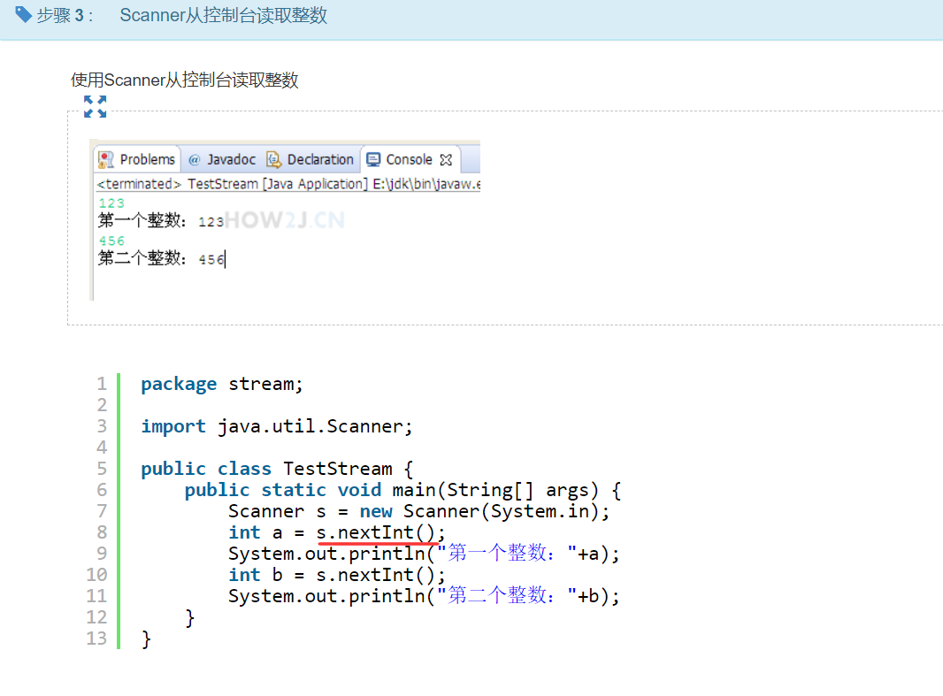

### 总结：

大致上就是分字节流和字符流，现在来说字符流用的会多一点，毕竟没怎么接触底层。只是单个字符输入即可。

其实字符流的思想很简单，

1.指定文件的所有内容读取成字符数组char[]

2.然后要么就在这个char数组里操作，要么将这个字符数组转化成字符串String后，更方便的使用String的操作方法操作。

3.最后将这些操作完之后的字符串写入指定的文件就完事了，归根结底就是对字符串的操作。

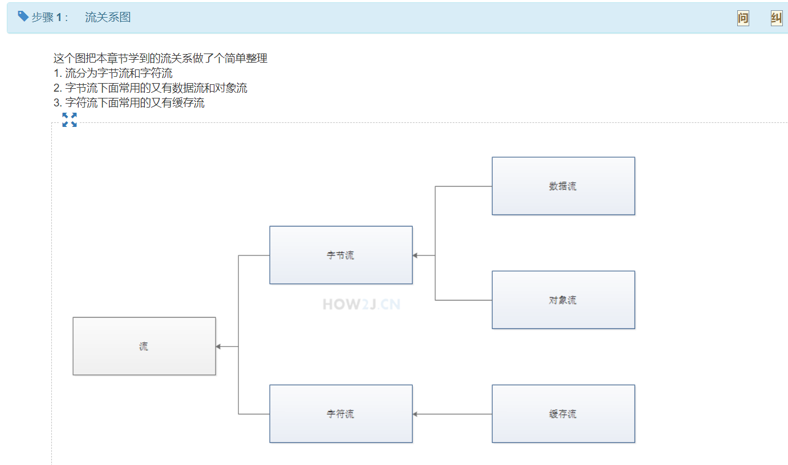

## ArrayList集合框架（大多用来装对象）

### 1.容器类的出现（延展性的问题）

容器类（ArrayList）和数组不同，其最大的优势体现在延展性。

传统数组是可以定义为数组对象，但是有局限性：

比如定义了一个Hero[10]，

有时候并没有定义10个对象在里面，那么多余的数组空间就浪费了。（资源浪费）

有时候需求超过了10个对象，此时再去调整Hero数组就会很麻烦。（延展性不强）

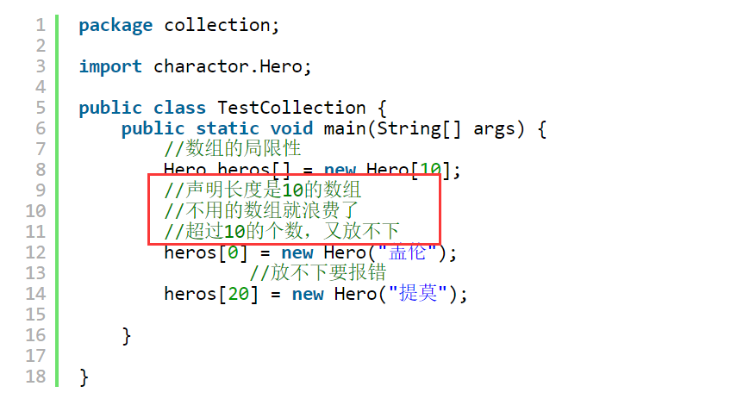

所以为了解决数组的固定思维的局限性，出现了“容器类”的概念。

最常见的容器类就是ArrayList (确实)

核心：容器的容量capacity会随着放进去的对象变多而自动增长，自动调节，不用担心出现数组边界的问题。

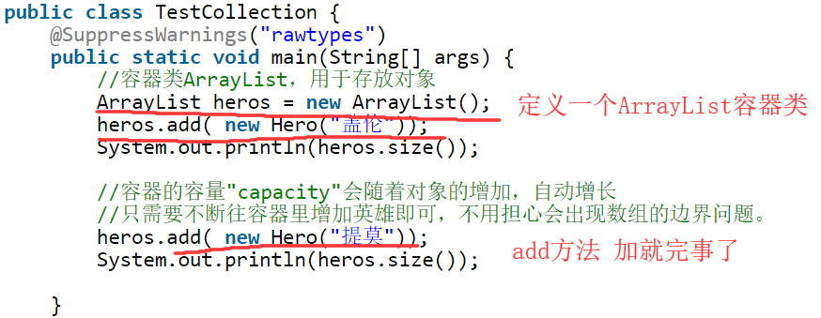

### 2.ArrayList的常用方法：

原文链接：<https://how2j.cn/k/collection/collection-arraylist-method/685.html#nowhere>

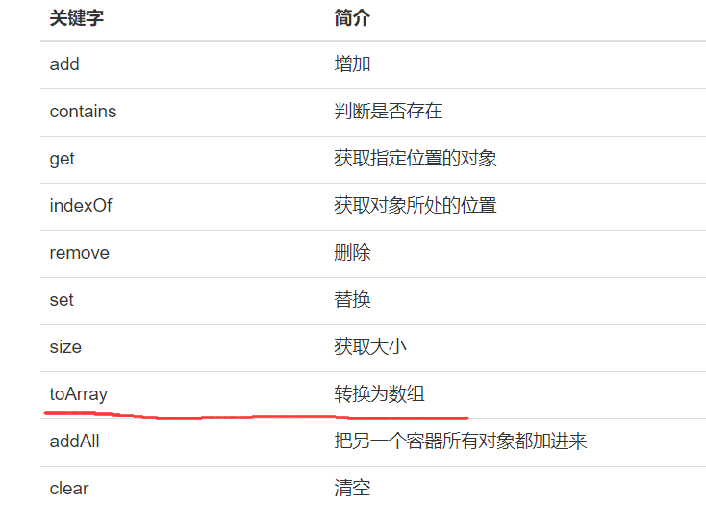

注意的就是toArray可以使ArrayList转化成普通数组。

**toArray**可以把一个ArrayList对象转换为数组。

需要注意的是，如果要转换为一个Hero数组，那么需要传递一个Hero数组类型的对象给toArray()，这样toArray方法才知道，你希望转换为哪种类型的数组，否则只能转换为Object数组



举个例子，add添加：

有两种add的方式，一种是在ArrayList末尾直接添加，一种是在指定位置添加。

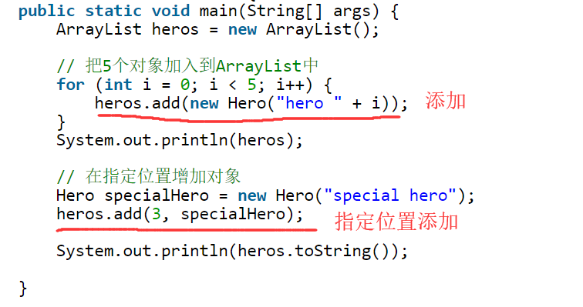

### 3.List接口：

ArrayList实现了List接口，所以可以接口类型指向子类对象（多态，爹指儿子）。

一般去定义数列会定义成List而不是ArrayList：

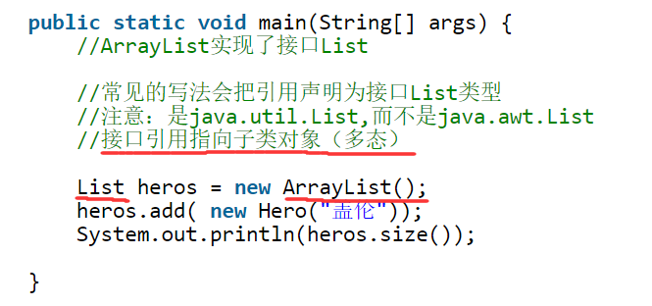

其接口List中所有的方法都在ArrayList里面实现了，所以任何ArrayList的操作方法都可以直接使用。

原文：

注意：是**java.util.List**,而**不是**java.awt.List

因为ArrayList实现了List接口，所以List接口的方法ArrayList都实现了。

### 泛型：List<Hero>

没有指定泛型的容器类，可以装任何不同的类在里面，这样这个容器的很容易不规则而混乱。

而指定了泛型的容器（如List<Hero>）就只可以装Hero类（接口）及其子类在里面

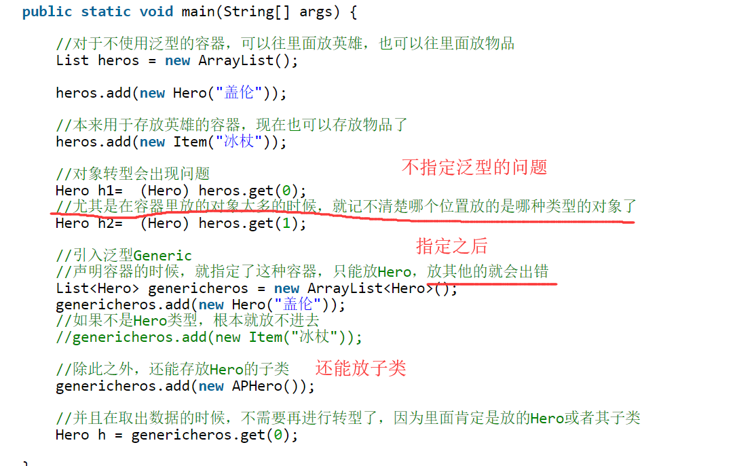

泛型可以简写：

原本：

List<Hero> genericheros = new ArrayList<Hero>();

JDK7之后：

List<Hero> genericheros2 = new ArrayList<>();

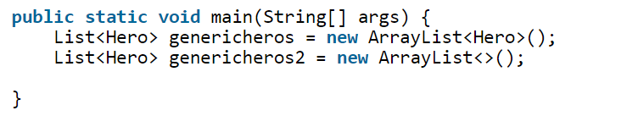

后面的泛型可以用<>来代替，聊胜于无吧

如果设计一个List又可以放Hero又可以放Item该怎么设计呢？

只要把Hero和Item都是用LOL接口（或继承于LOL类）即可，使多态起作用。

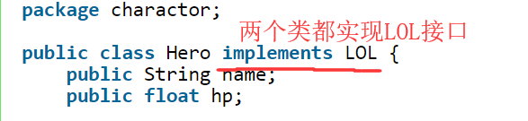

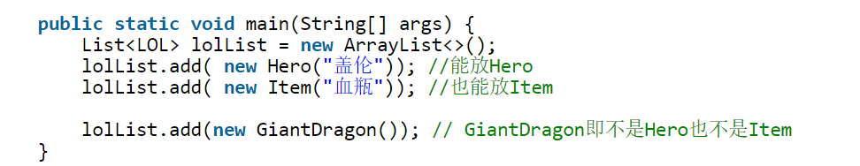

### 5.遍历方法

一共有3种遍历List的方法：

For循环，增强for循环，和迭代器。

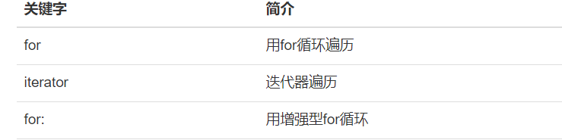

#### 1.for循环（一般）：

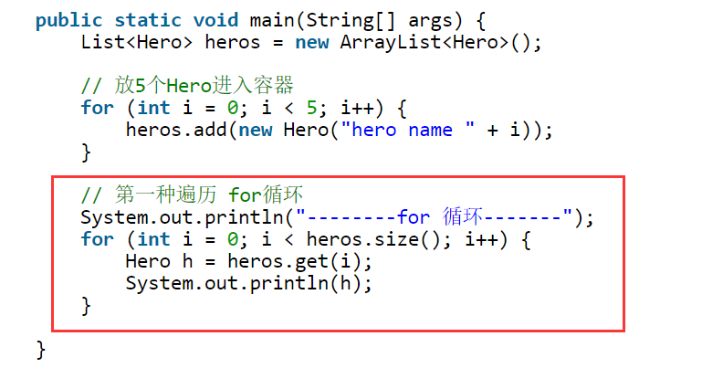

#### 2.增强for循环（最方便，首选）：

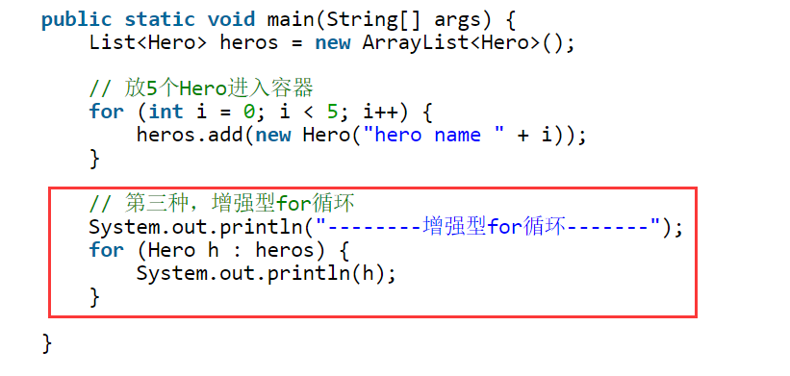

使用增强型for循环可以非常方便的遍历ArrayList中的元素，这是很多开发人员的首选。  
  
不过增强型for循环也有不足：  
1.无法用来进行ArrayList的初始化  
2.无法得知当前是第几个元素了，当需要只打印单数元素的时候，就做不到了。 必须再自定下标变量。

#### 迭代器（while）：

使用hasNext()的方式查询有无下一个元素进行迭代扫描的方式，没有就返回fasle。这种方式一看就联想到while

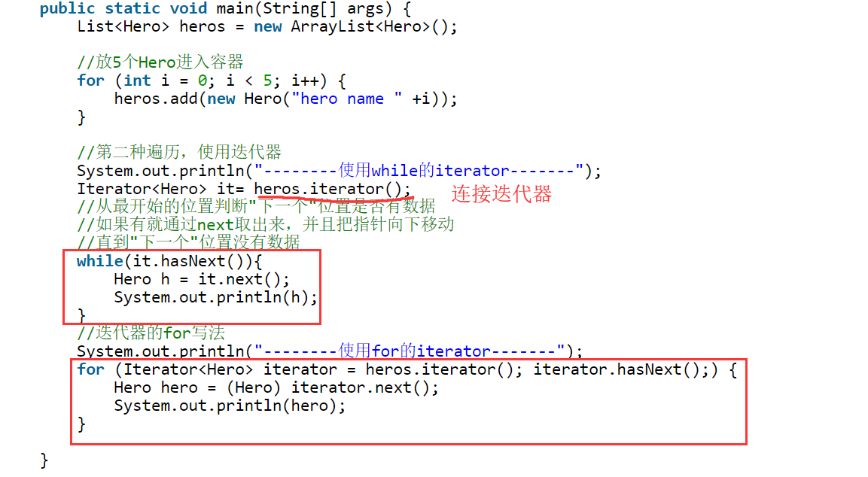

注意这里的for循环，第一个参数是循环判断i，第二个是退出循环的条件（iterator.hasNext() == false）。

这种方法并没有前面两种方便。（可能，目前看来）

### 6.其他集合（数据结构）：

集合部分可以大致分Collection和Map两大类。

#### 6.1 LinkedList（佛珠结构）

顾名思义，Linked是连接的意思，所以其整个数据结构是虚拟的线“连接”起来的List。

ArrayList的结构对比LinkedList的结构：

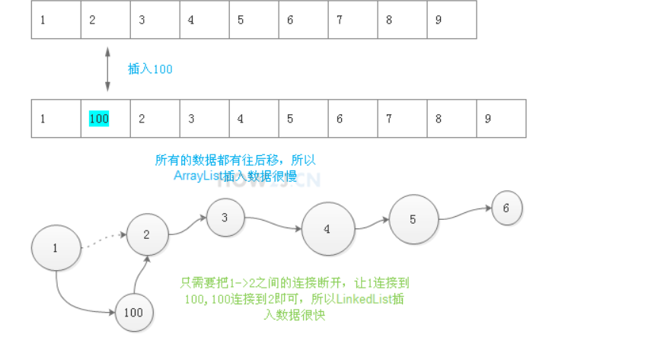

LinkedList也实现了List接口，所以也有一些常见的list操作方法add，remove等。

但LinkedList特殊的地方在于实现了双向链表结构Deque（不同于普通的queue队列）。

双向链表的意思是在这种结构上可以很容易地完成list在首尾部分的插入和删除操作。

其常见方法有：addFirst, addLast, removeFirst, removeLast (remove的方法都可以返回那个元素)，都是对list首尾的操作，就因为这个，可以很容易模拟栈和队列。

可以把这个list想象成一个串状佛珠结构，在串的首尾可以很容易的取下和添加珠子（对象）

原文：

什么是链表结构: 与数组结构相比较，数组结构，就好像是电影院，每个位置都有标示，每个位置之间的间隔都是一样的。 而链表就相当于佛珠，每个珠子，只连接前一个和后一个，不用关心除此之外的其他佛珠在哪里。

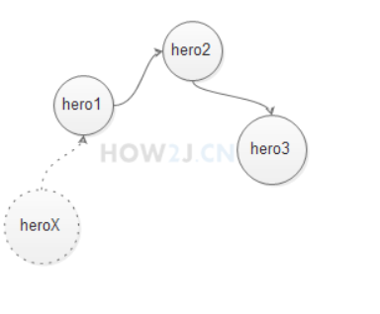

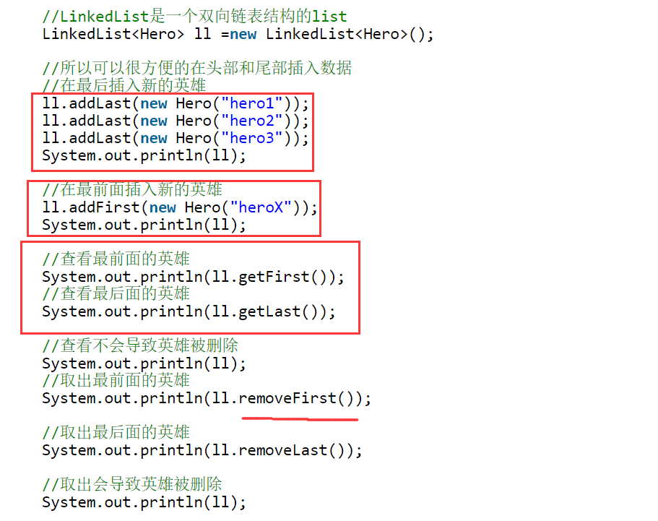

#### 6.1续：队列Queue结构

经典的数据结构，LinkedList除了实现List接口和Deque接口以外，还实现了Queue经典队列接口。

队列是先进先出的FIFO，常用的方法有：

1. offer在最后添加元素。
2. poll取出第一个元素。
3. peek查看第一个元素。（只是看看，不取出来）

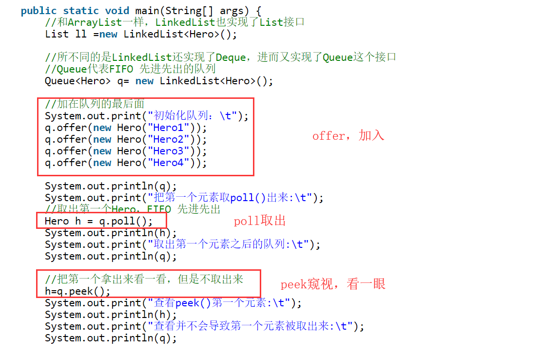

###### LinkedList和ArrayList的区别（面试常考）：

见7.2



#### 6.2 二叉树：

<https://how2j.cn/k/collection/collection-tree/476.html#nowhere>

java中二叉树使用的是Node作为节点的操作。

这里面写的有点迷，还是建议看一些经典教材。

不过万变不离其中的是，用了二叉树肯定会用递归。也没啥新奇的，把那个思想悟透。

这篇文章里有一个实验挺好，比较了二叉树，冒泡排序和选择排序的效率，二叉树排序的效率大概是他们的100倍。

#### 6.3 HashMap（不同于List一类，第二大类）:

首先:Map类和List类是不同的，Map类放的是键值对儿，而List（collection）是放的一个个对象。

HashMap继承于Map类，所以是存放键值对儿。

HashMap的存储方式是键值对：

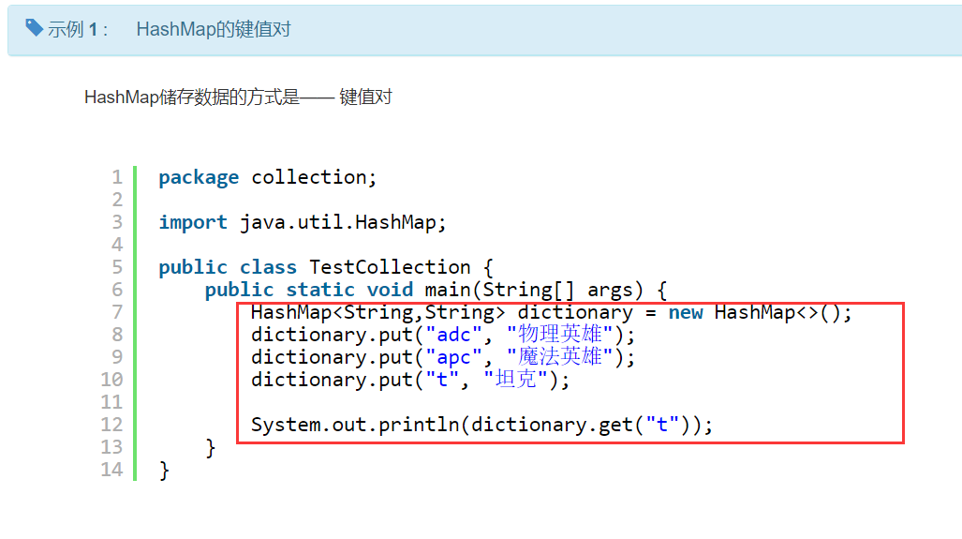

常用方法：

put(key,value)方法，放入键值对儿。

get()方法。通过“键”来查询“值”。

keySet()可以获取HashMap所有的key, 返回一个Set集合

values()可以获取所有的value，返回一个Collection 集合

可以利用这个方法获得key值的Set来遍历Map –>value。

而且values要放在String[]数组当中，直接打印是地址。

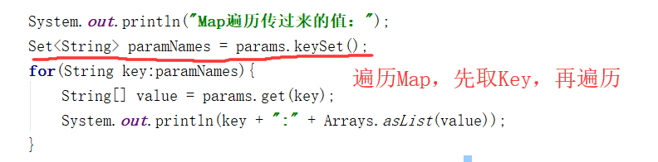

一个Hashmap的“键”key是唯一的，不能重复，如果重复对一个key插入值，会留下后插入的数据作为值value。但同一个value可以插入不同的key当中。

键key，一般来说是字符串，用来查询。

值value，可以是任何Object，List也行，不要思维禁锢了。

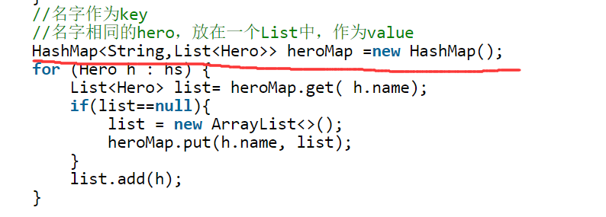

这样就定义了一个字符串为key，List<Hero>为value的HashMap。



#### 6.4 HashSet: (只能放值，不能有重复，无序，去重的作用)：

HashSet只能存放唯一的值，且没有key，就像一个大仓库，但每一件物品都不同。

而且里面元素的顺序并不是插入顺序，是无序的，也只有这个HashSet是不能有重复数据的，前面的ArrayList可以有重复的数据在里面，HashMap的键不能重复但值能重复。

注意：这里如果存入了相同的值，是不会报错的，只是原先的Set不会有任何改变。

因此可以用这个特点来清除重复的数据（去重的作用）。

比如：把一堆数字一个个地放入一个HashSet，得到的HashSet中必定是没有任何重复的数字。

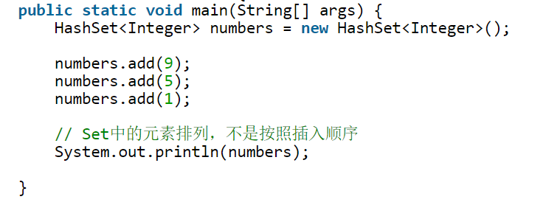

因为其没有提供get方法（也不需要，因为无序，查也查不到），他的遍历方式只有增强for循环和迭代器：

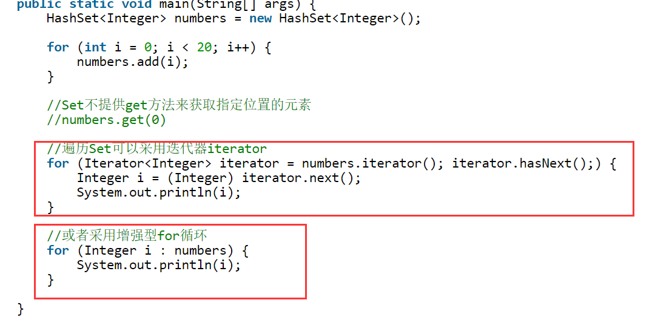

HashMap和HashSet的区别：

HashSet是HashMap封装来的：

通过观察HashSet的源代码（[如何查看源代码](https://how2j.cn/k/helloworld/helloworld-eclipse-tips/300.html#step706)）  
可以发现HashSet自身并没有独立的实现，而是在里面封装了一个Map.  
HashSet是作为Map的key而存在的  
而value是一个命名为PRESENT的static的Object对象，因为是一个类属性，所以只会有一个。

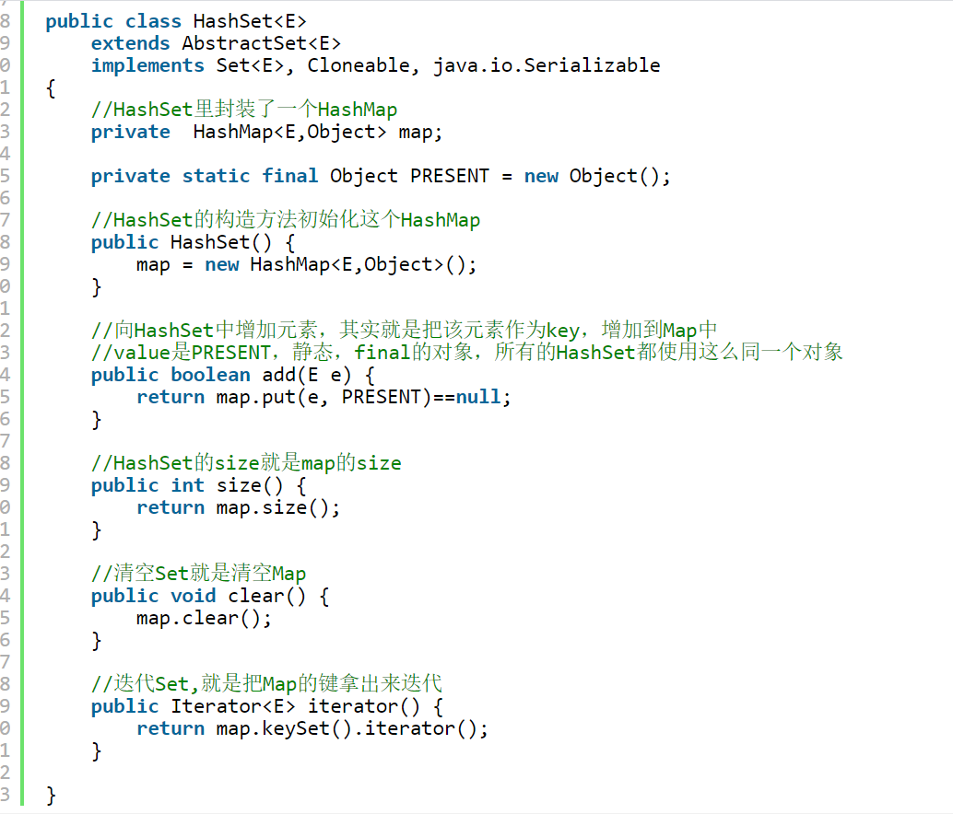

#### 6.5 Collection（List的接口）：

Collection是Set，List,Queue,和Deque的接口，所有装一个个对象的接口

Queue: 先进先出队列  
Deque: 双向链表

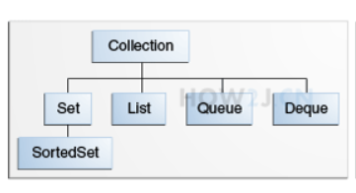

而和Map类不同，Map是装键值对儿。

所以集合部分可以大致分Collection和Map两大类。

原文：

**注：**Collection和Map之间没有关系，Collection是放一个一个对象的，Map 是放键值对的  
**注：**Deque 继承 Queue,间接的继承了 Collection

#### 6.6 Collections(容器的工具类):

Collections是针对集合的工具类，就像Array是数组的工具类一样：

具体辅助方法有：

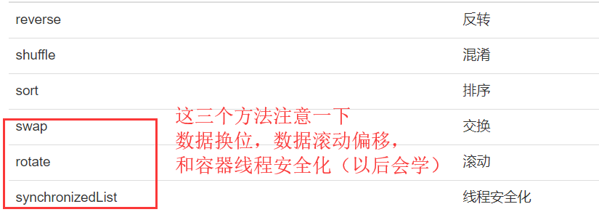

可以帮助一个List很方便的实现一些操作：

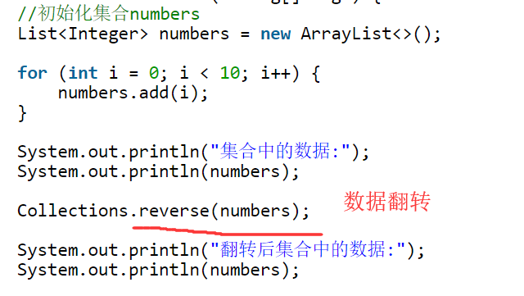

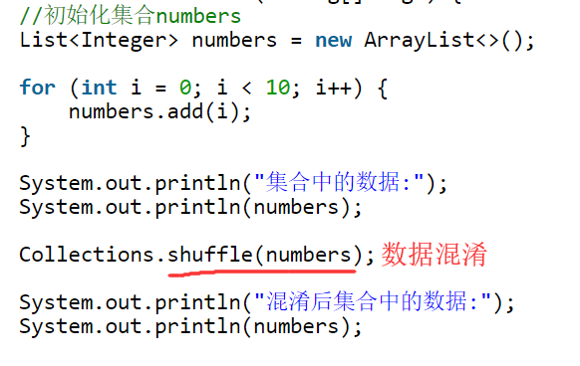

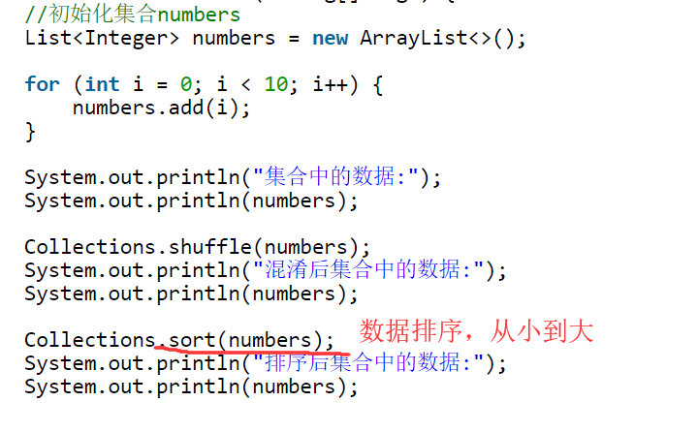

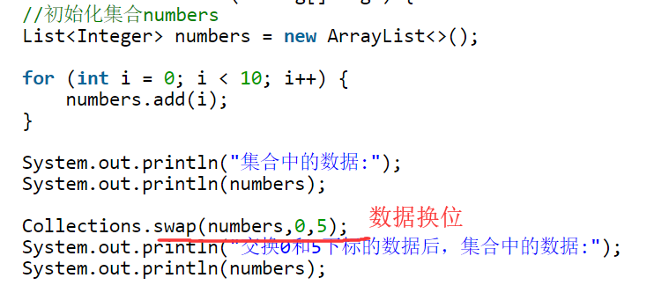

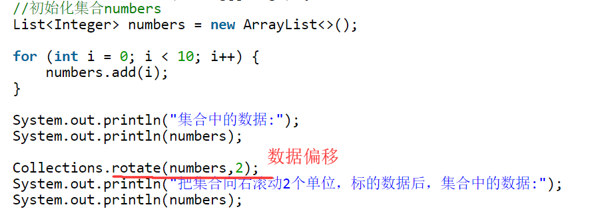

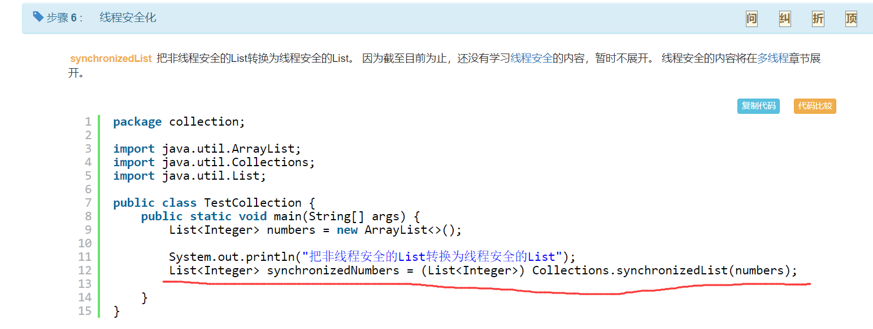

### 7. 关系和区别：List之间以及List和Map之间

#### 7.1 ArrayList和HashSet：

主要是两点：AL是有序的，插入的数据可以重复，

HS是无序的，插入的数据不能重复。

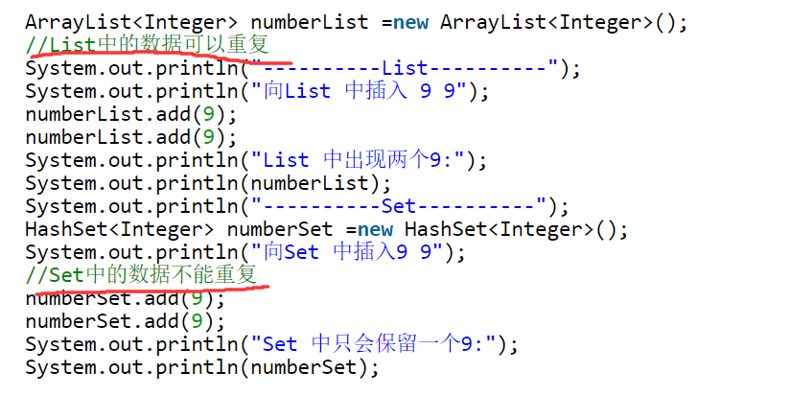

#### 7.2 ArrayList和LinkedList（面试常考）：

1.定位方面 AL胜出：

ArrayList的定位相比LinkedList快的多，因为他是顺序结构，就像电影院有电影票一样。

LinkedList的结构是串状佛珠，要一个一个数过去，所以定位慢

2.插入，删除方面，LinkedList胜出：

ArrayList **插入，删除数据慢，因为整个结构是数组结构，对某一处数据的操作会影响整个List，（但如果只是在最后插入数据，不影响前面的结构的话，AL是比LL快的）**  
LinkedList， **插入，删除数据快，因为整个结构就是一串珠子，在那个位置插入只需要断开连接再重新连接即可。**

图示：



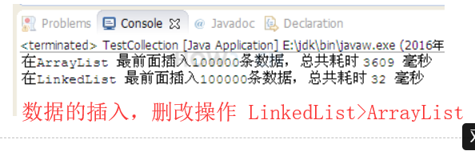

**但如果只是在最后插入数据，不影响前面的结构的话，AL是比LL快的**

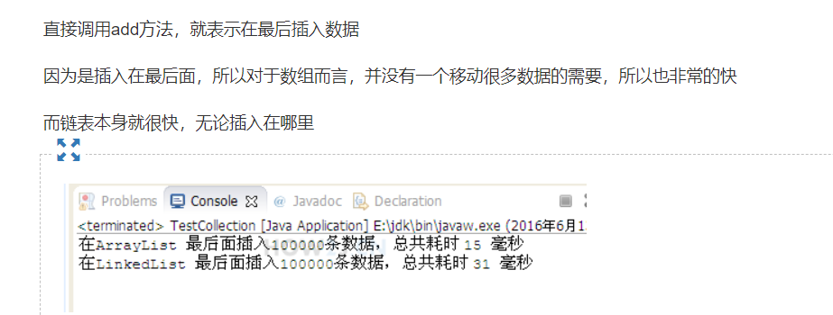

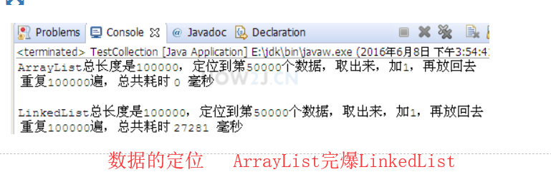

但如果在List的正中部插入数据呢？

这个时候AL的定位虽然快，但是数据插入慢（会影响后面的数据）

而LL的定位慢，但是数据插快（断开+重连）：

所以是按数据的具体大小来看的。

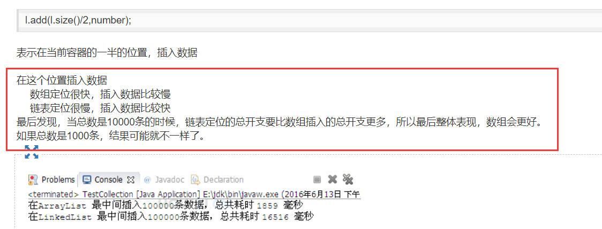

就是数据蛮大，AR的效率会比LL的更高一些（查找还是占关键因素）

#### 7.3 HashMap和HashTable：

1.HashMap的键和值都可以使用null作为元素。

但是HashTable不行。

2.HashMap不是线程安全类。

HashTable是线程安全类。（后面会讲）

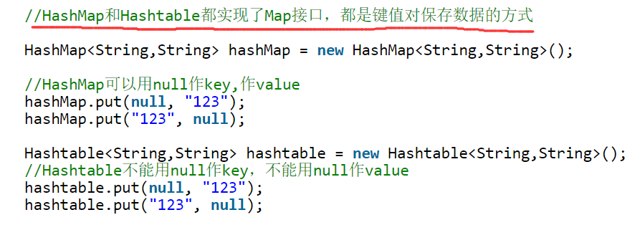

#### 7.4 几种Set之间的区别：

主要的几个Set有：HashSet LinkedHashSet TreeSet

主要是排序的区别：

HashSet:无序（不能重复）。

LinkedHashSet: 按照顺序插入（Linked“串”）。

TreeSet：从小到大排序

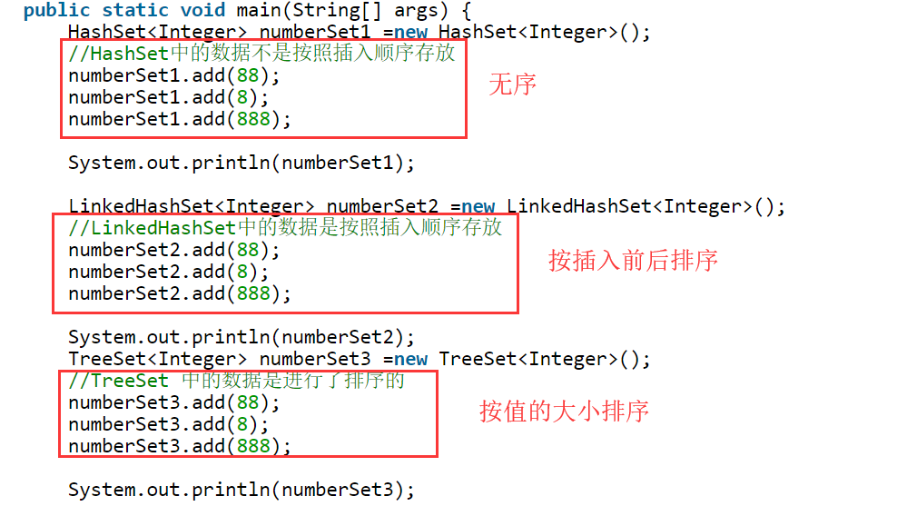

### 8.HashCode原理：

### 9.comparator比较器（List对象排序）：

这个东西的本质是用来对List中的元素进行排序，而不是筛选

（筛选在后面的Lambda中实现）

#### 1.comparator：

如果装在一个List的类有多中属性，比如hp，damage，high等，这个时候要使用Collection的排序功能sort该以哪一个属性为标准去排序就成了一个问题。

此时就需要一个comparator确定用什么标准去比较两个对象的大小。

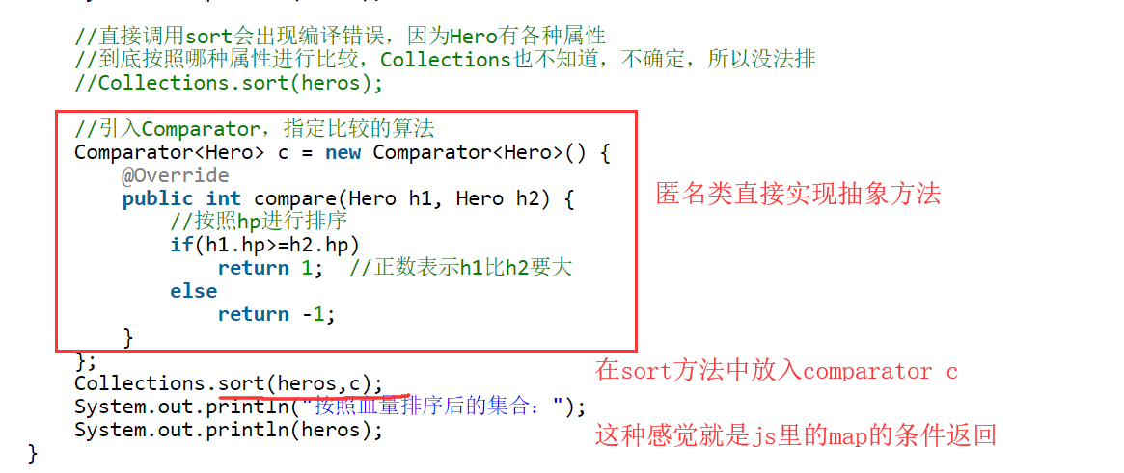

#### 2.comparable接口：

还有另外一种相同的功能实现方式，在Hero类上直接调用comparable接口，

重写compare to方法：

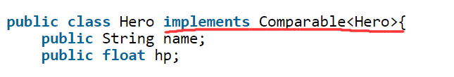

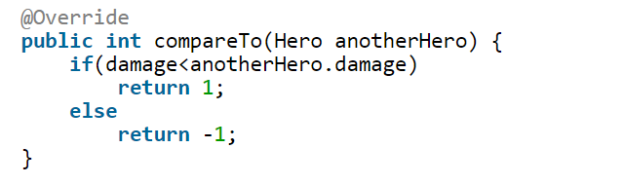

然后在Collection.sort中就可以直接调用了，因为实现了comparable接口，所以可以直接调用：

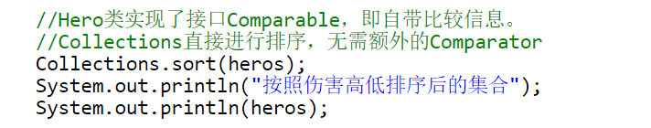

#### 3.自定义的TreeSet：

默认treeSet是从小到大排列的，但是treeSet的构造方法支持传递一个comparator（也是必然，不然怎么知道多属性时该用哪个去排。）

所以可以自定义treeSet：

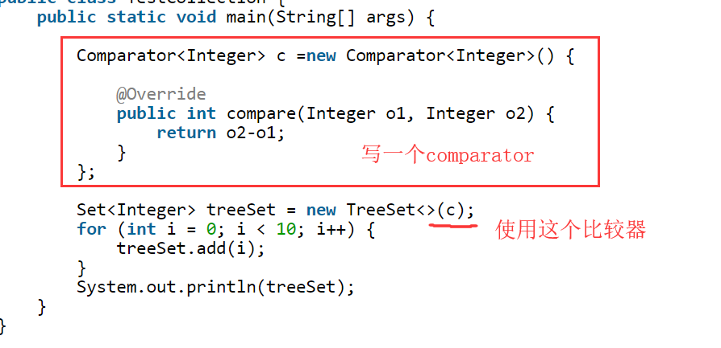

注意：这个o2-o1就是排序操作，虽然不懂为啥。

### 聚合操作：

也是遍历，筛选对象用的，有点像sql查询。

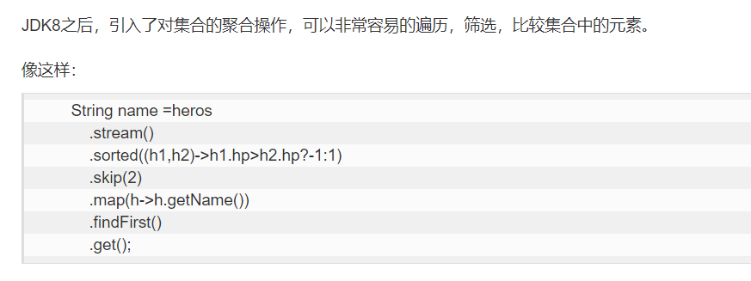

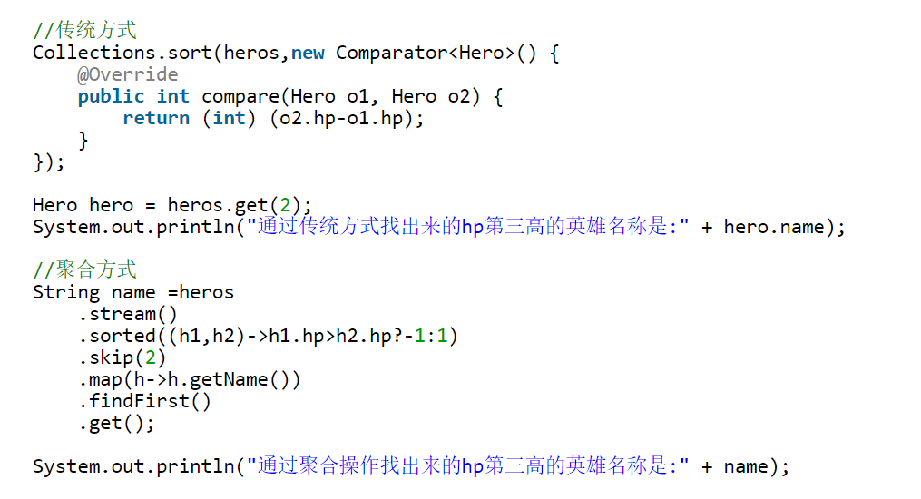

但是要用好聚合，必须先掌握[Lambda表达式](https://how2j.cn/k/lambda/lambda-lamdba-tutorials/697.html)，聚合的章节讲放在[Lambda与聚合操作](https://how2j.cn/k/lambda/lambda-stream/700.html)部分详细讲解

## 4.泛型

### 4.1 基本概念：

泛型的最大好处就是在于限制，限制一个集合（或者其他）的类只能存放某一种类，而不是什么东西都能往里面塞：

以ArrayList为例：

不使用泛型时，取出List中的东西需要强转：

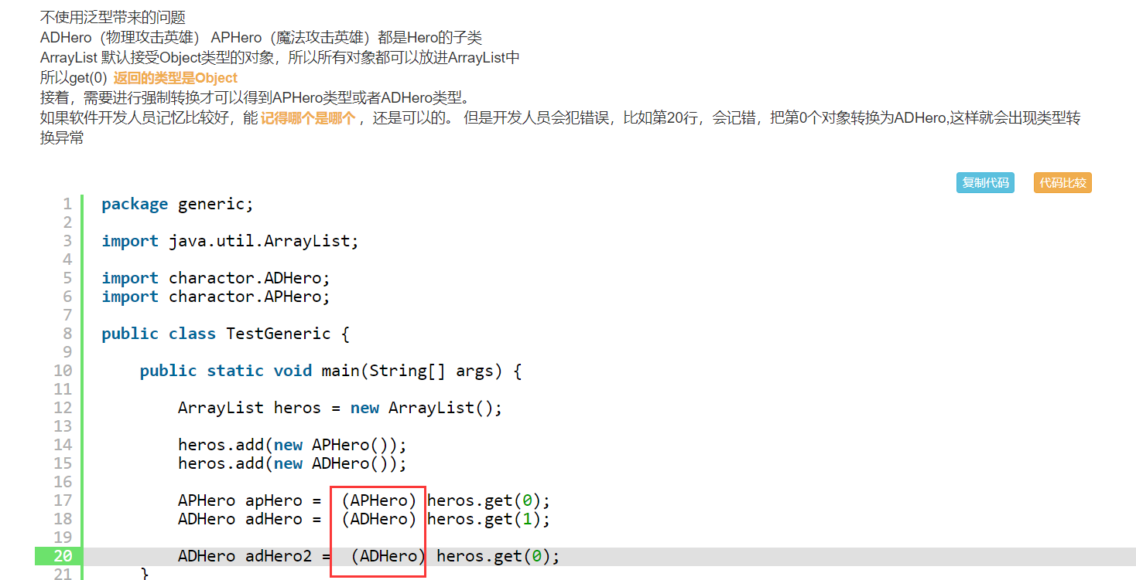

使用泛型后既限制了AL的存储，取东西时也不用强转：

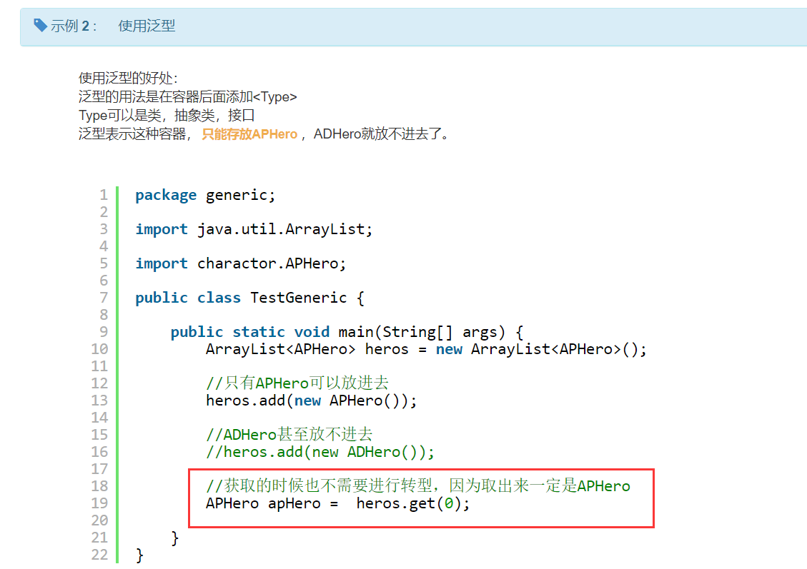

同时，多类型存储，只需要吧泛型设置成其父类或者接口类，利用类的多态即可。

比如设置成<Hero> 那么就可以同时放入其子类ADHero和APHero了。

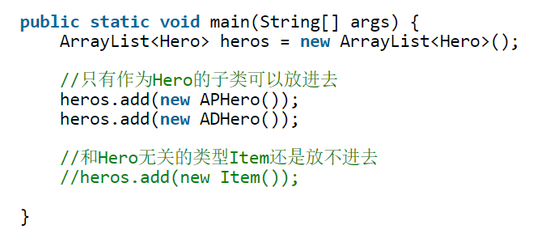

还有简写：

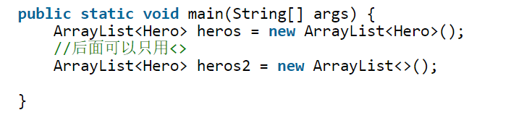

### 不支持泛型的栈：

栈Stack是不支持泛型的，如果要制作一个只能放入某一种类的栈，就要自定义：

（而且在Java中本来就没有设计好的可以直接用的Stack）

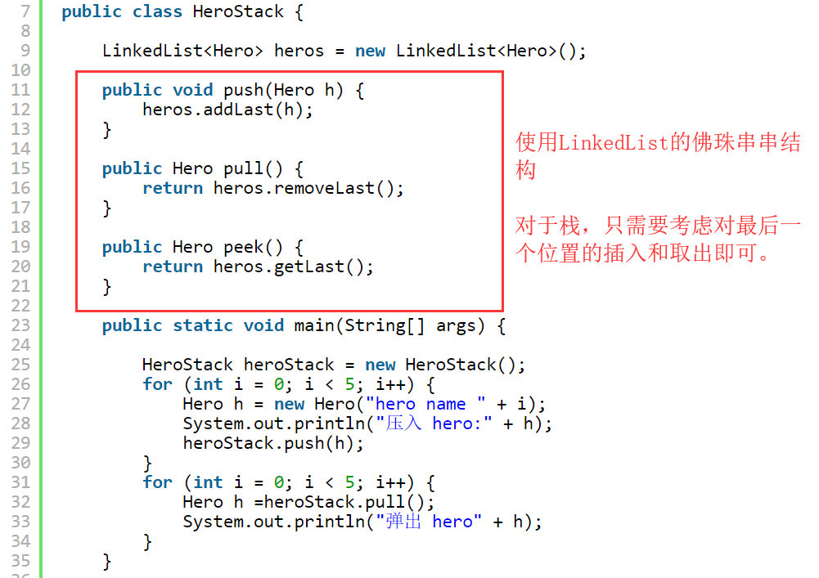

### 支持泛型的栈：

如果要设计一个栈是支持泛型的呢？

如果要设计一个带泛型的类，在定义class时可以在后面 <T>

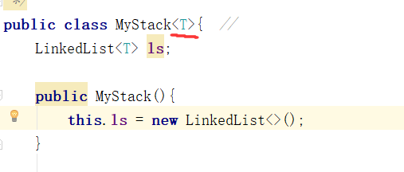

这个<T>代表的就是未知的泛型类。比如下面的Animal，定义之后这个<T>就是<Animal>泛型。也就只能放Animal类的东西了，很好理解。

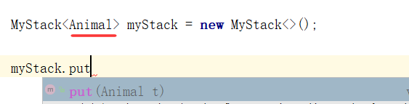

原文：

设计一个支持泛型的栈MyStack  
设计这个类的时候，在类的声明上，加上一个<T>，表示该类支持泛型。  
T是type的缩写，也可以使用任何其他的合法的变量，比如A,B,X都可以，但是一般约定成俗使用T，代表类型。

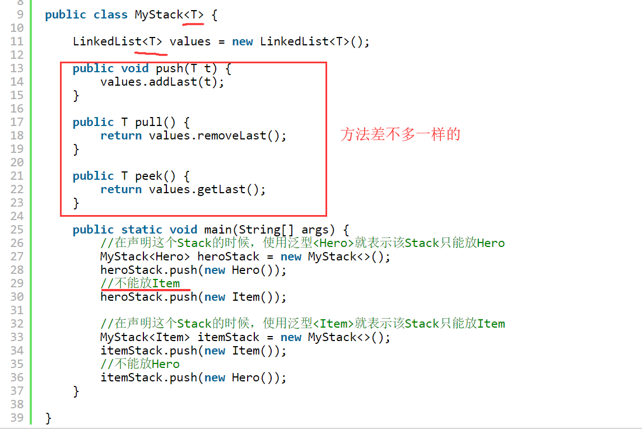

* 1. 二叉树中的泛型：

把[二叉树](https://how2j.cn/k/collection/collection-tree/476.html)中的Node类，改造成支持泛型

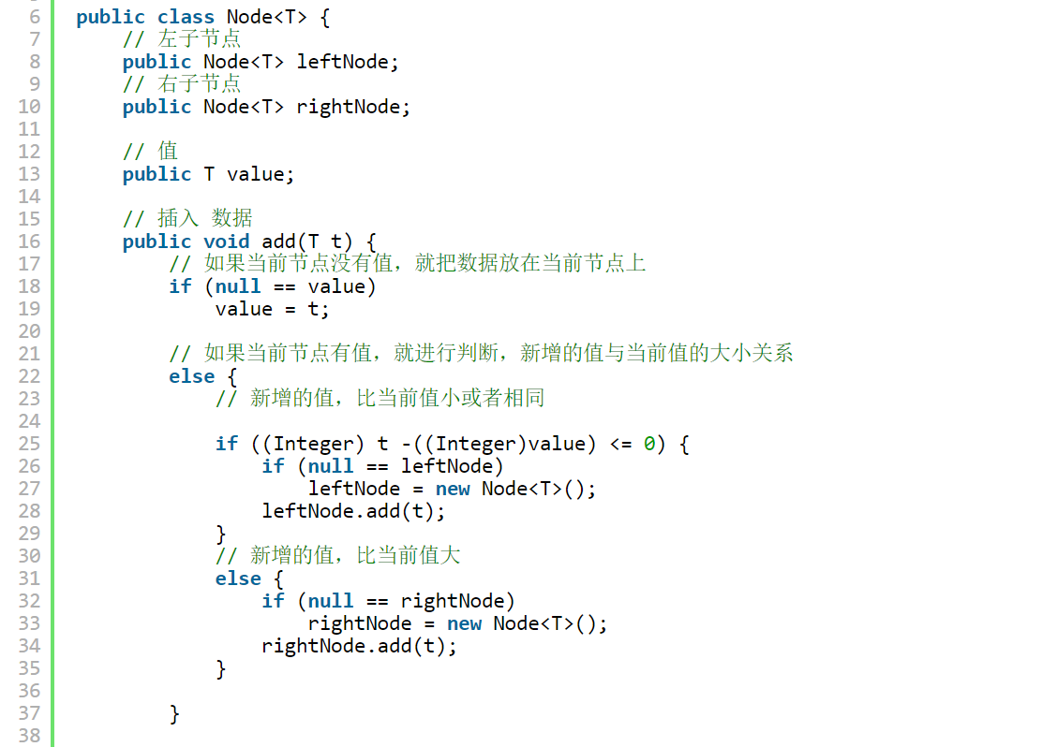

问题所在：

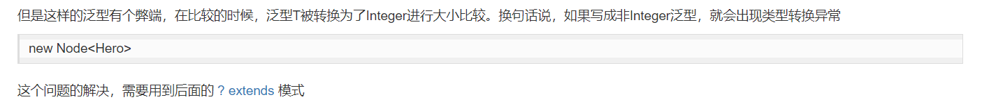

### 4.4通配符(? extend xxx / ? super xxx / ？)

通配符的使用可以很方便的操作一大类属于某一个父类的类的ArrayList的操作。

比如<Hero> <ADHero> <APHero>

#### ? extend xxx （只能取）:

ArrayList heroList<? extends Hero>  代表的是Hero以及Hero的子类的List。

原文：

heroList 的泛型可能是Hero  
heroList 的泛型可能是APHero  
heroList 的泛型可能是ADHero  
所以 可以确凿的是，**从heroList取出来的对象，一定是可以转型成Hero的**

**但同时也只能满足取东西，是不能往里面存东西的，因为子类之间不能满足，和子类之间不能转型是一个道理。**

**原文：**

但是，不能往里面放东西，因为  
放APHero就不满足<ADHero>  
放ADHero又不满足<APHero>

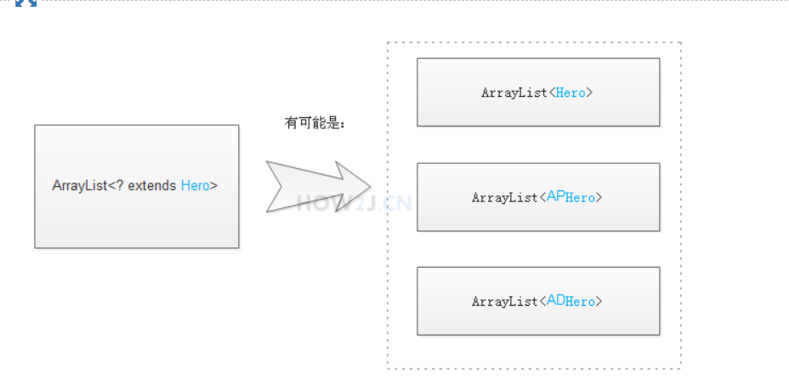

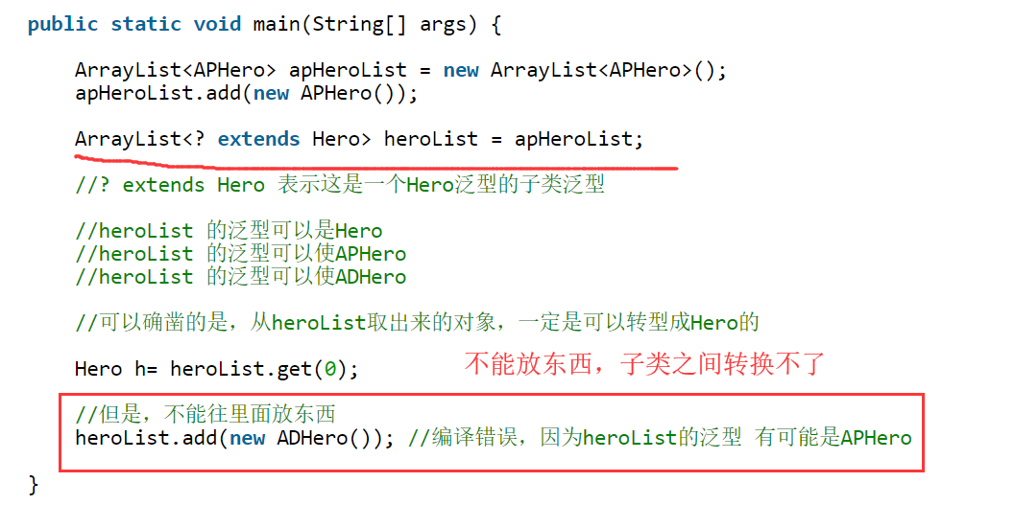

复用性的应用：

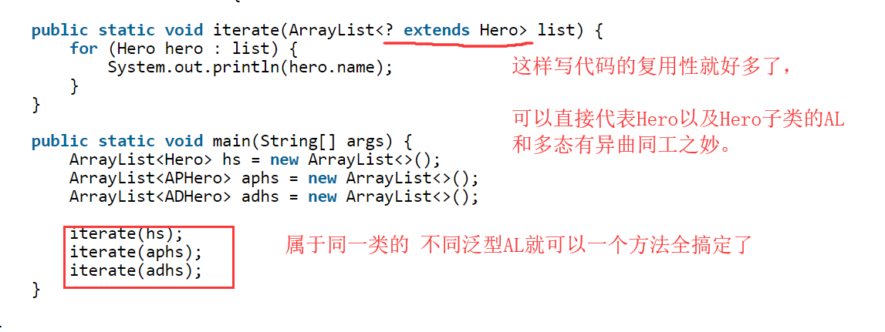

#### 2.？super xxx （只能放）:

这个表示的是那个类本身，以及其上面的父类的List，但不能表示其子类泛型的List

比如 <Hero>和其上层<Object> ，可以往这个List里面插入子类（多态）

原文：

ArrayList heroList<? super Hero> 表示这是一个Hero泛型或者其父类泛型  
heroList的泛型可能是Hero  
heroList的泛型可能是Object  
  
**可以往里面插入Hero以及Hero的子类**  
但是取出来有风险，因为不确定取出来是Hero还是Object

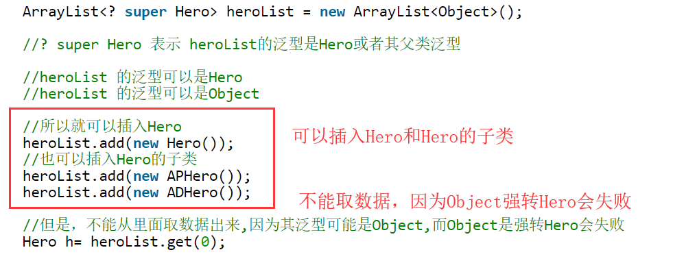

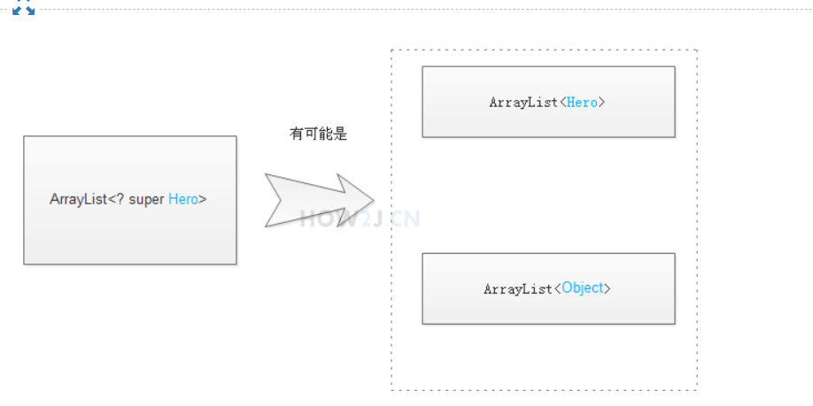

#### 3.通配符 ？（建议不用）：

如果把这个作为泛型对象，可想而知这个AL是什么泛型都可以表示，不可以往里面塞任何数据，因为根本不知道这是个啥泛型的AL。而且取东西只能用Object取出来。

原文：

泛型通配符? 代表任意泛型  
既然?代表任意泛型，那么换句话说，这个容器什么泛型都有可能  
  
所以只能以Object的形式取出来  
并且不能往里面放对象，因为不知道到底是一个什么泛型的容器

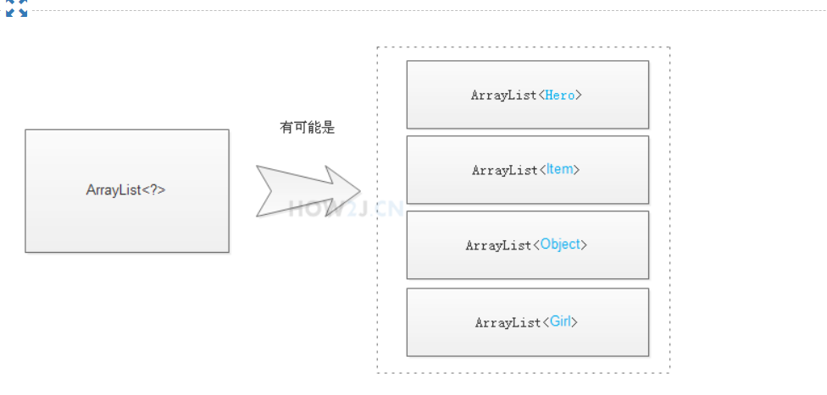

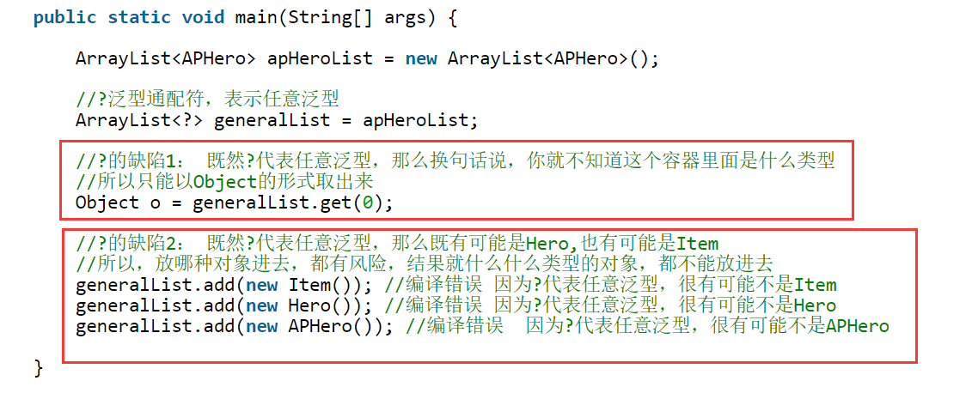

两大缺陷导致插不进去东西，且取东西也不利索。

#### 4.总结：

如果希望只取出，不插入，就使用? extends Hero （只能取）  
如果希望只插入，不取出，就使用? super Hero （只能放）  
如果希望，又能插入，又能取出，就不要用通配符？ （建议不用）

### 子父类泛型之间不能转换。

先说子转父：

在对象中，子类转换父类是一定成功的。（爹指儿子）

灵魂提问：

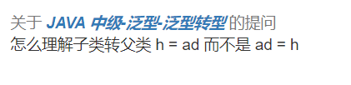

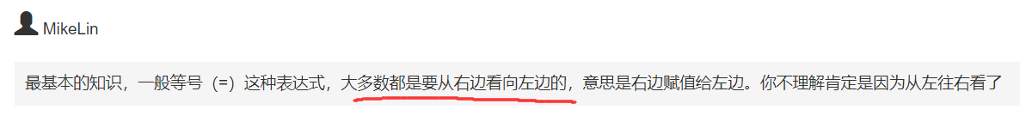

但是子泛型不能往父泛型去转换，因为父泛型Hero，除了可以装ADHero还能装APHero，如果子ADHero转了父，意味着还要能装下APHero，但是ADHero容器是不能装APHero的。

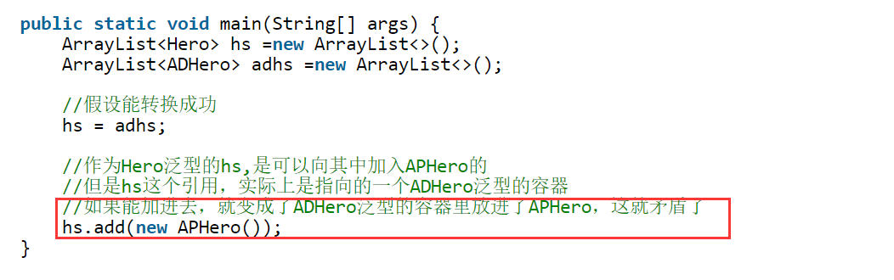

再说父转子：

还是假设法，如果Hero可以转成ADHero（子类ad指向父类hero），那么这个Hero当中是可以装下APHero的，但是在取出来的时候，就要将APHero转成ADHero，那是不可能实现的。所以也不能父转子。

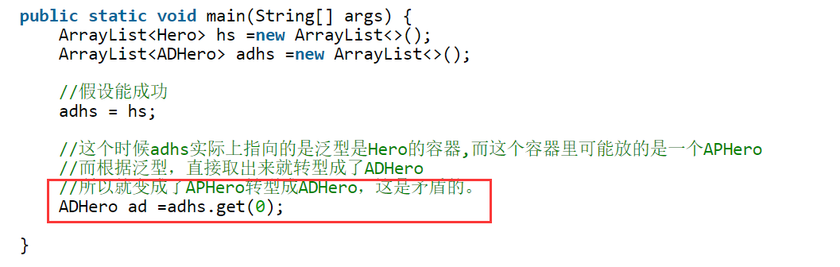

总结（看这里即可）：

说白了，互相转换就是看被转的对象有没有所有转换成对象的功能。

比如对象hero –》aphero是一定能成功的，因为apHero中包含了hero的所有功能，

而泛型hero能装adhero，但是aphero不能装adhero，所以不能装。

就是泛型aphero没有包含所有的hero功能。

而泛型aphero不能转成hero是因为，本来泛型aphero就应该是不能放入adhero的，但是转了之后就能放了，这一点就违背泛型的初衷了。而且取出来的时候还要adhero转成aphero，就更不可能了。

### <T> T 和 单独的T

<T> T表示通用返回值，就是传什么东西都可以，返回也什么都返回，万能泛型:

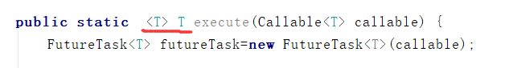

单个 T 通常会和整个类做联系：这和万能截然相反，单个T是用来限制的:

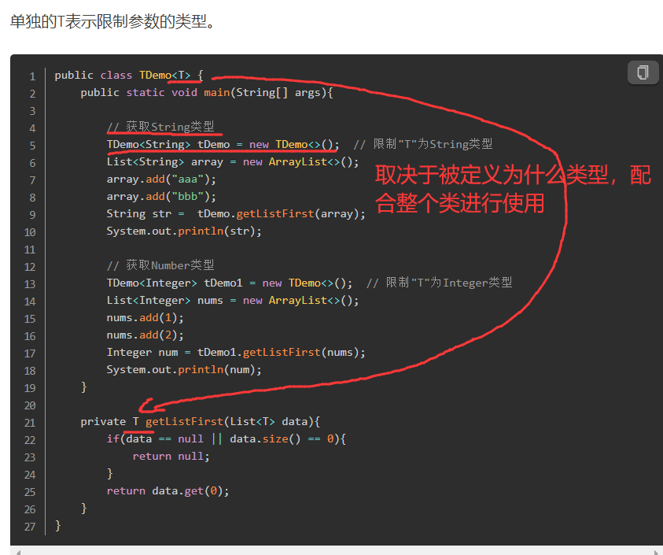

## Lambda（箭头函数前身 / 方法作为参数传递）：

本质：Lambda其实就是匿名方法（匿名函数），是一种将方法作为参数进行传递的编程思想，这样的做法可以使代码更紧凑，易懂。

### 普通方法：

如果要设置条件筛选，比如找出一个集合中血量和伤害都满足某种条件的对象时，应该要这么写：

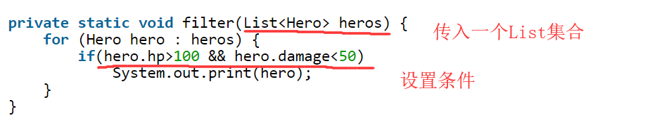

很常规的写法。

### 匿名类的方法：

使用匿名类的话，这个筛选的流程会更严谨一些，且复用性和后期更改会合理些。

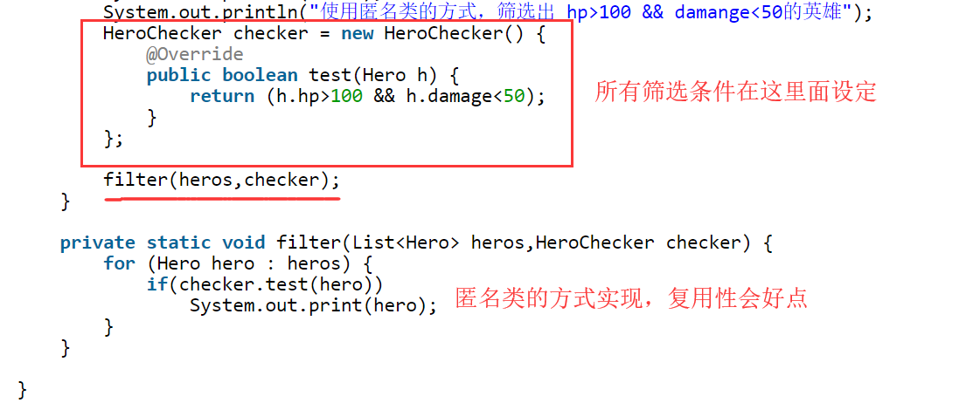

接口：

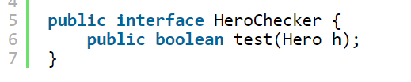

### 匿名方法(箭头函数的原型)：

Lambda其实就是匿名方法（匿名函数），是一种将方法作为参数进行传递的编程思想，他就是从匿名类演变过来的（演变过程在下面），这样的做法可以使代码更紧凑，易懂。

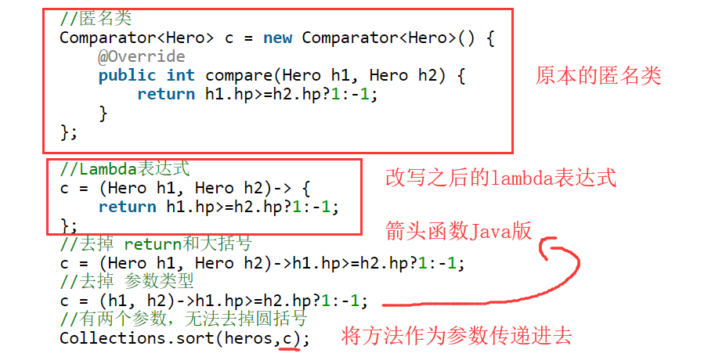

原文：

与[匿名类](https://how2j.cn/k/interface-inheritance/interface-inheritance-inner-class/322.html#step687) 概念相比较，  
Lambda 其实就是**匿名方法**，这是一种**把方法作为参数**进行传递的编程思想。  
  
虽然代码是这么写

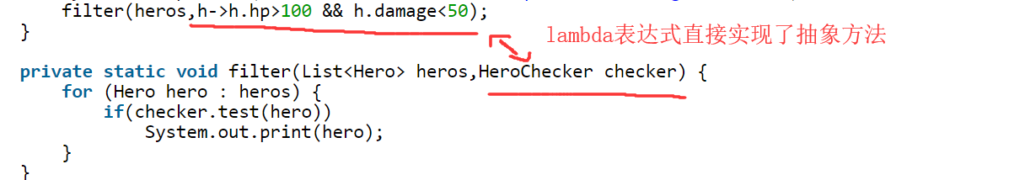

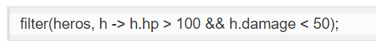

但是，Java会在背后，悄悄的，把这些都还原成[匿名类方式](https://how2j.cn/k/lambda/lambda-lamdba-tutorials/697.html#step2552)（即实现抽象方法的那种，见5.2）。  
引入Lambda表达式，会使得代码更加紧凑，而不是各种接口和匿名类到处飞。

### 3.5 从匿名函数到箭头函数的演变过程：

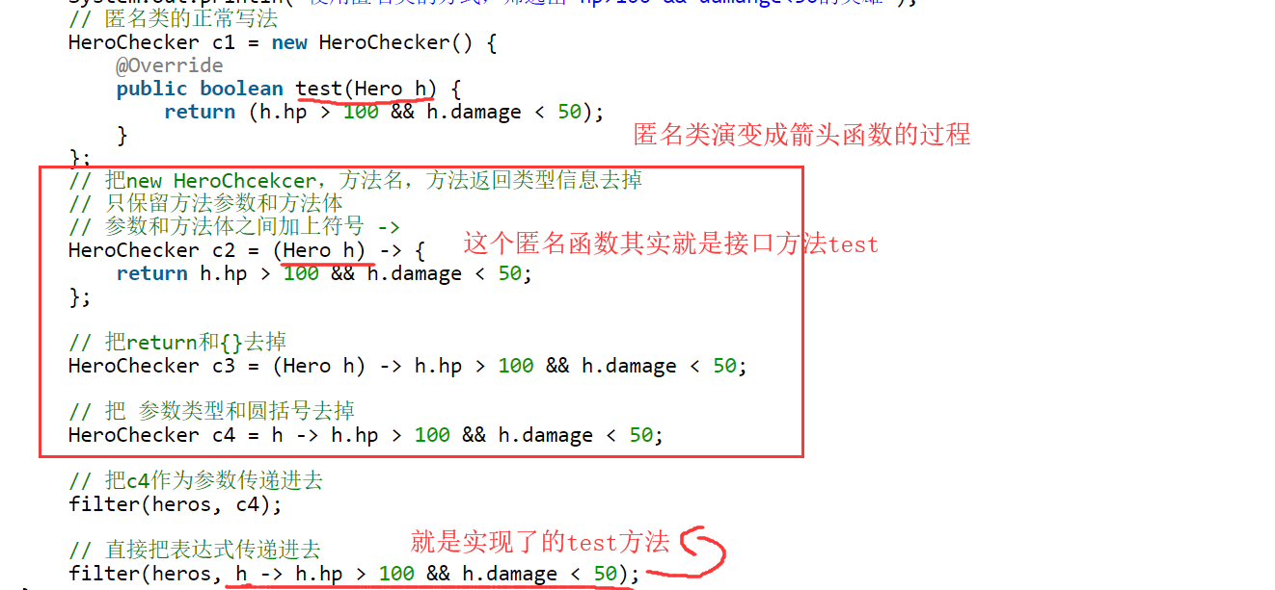

接口：



### Lambda的弊端：

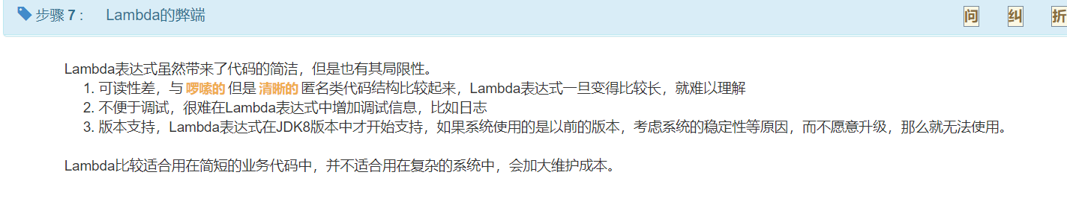

Labmbda的详解

<https://mp.weixin.qq.com/s/qYtAZelQeirw47PIWAx7xQ>

### 5.方法引用(类方法，对象方法)

#### 5.1 类方法（常用）：

有两种使用的方式

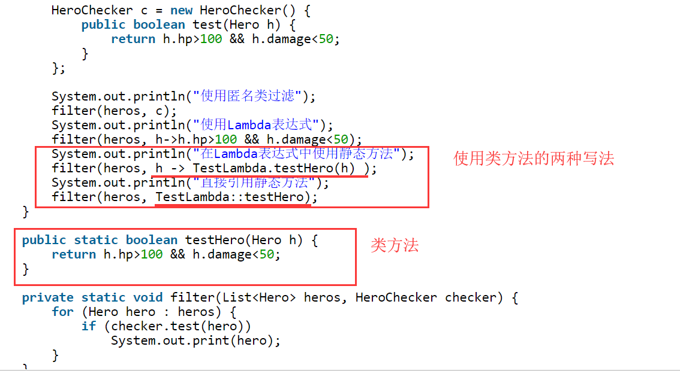

例子二：

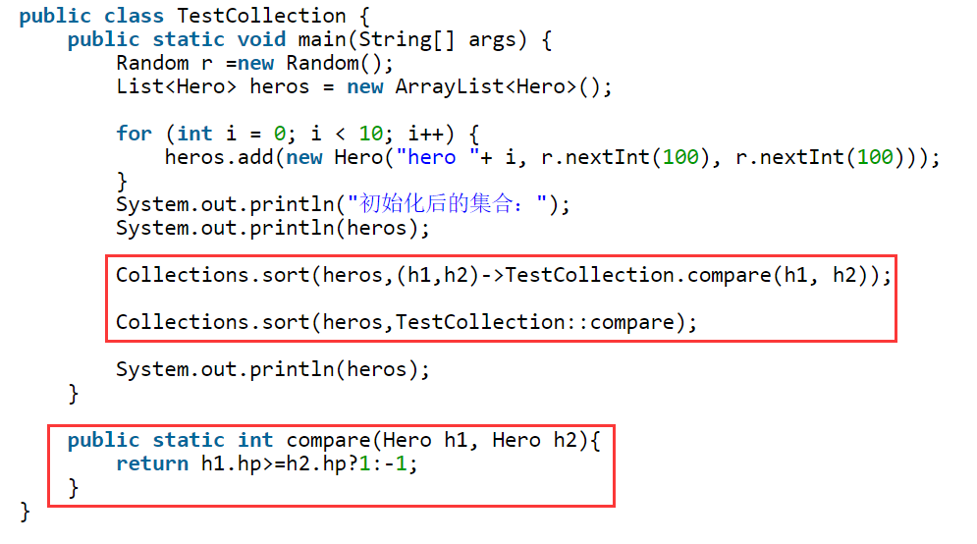

#### 5.2 对象方法同理：

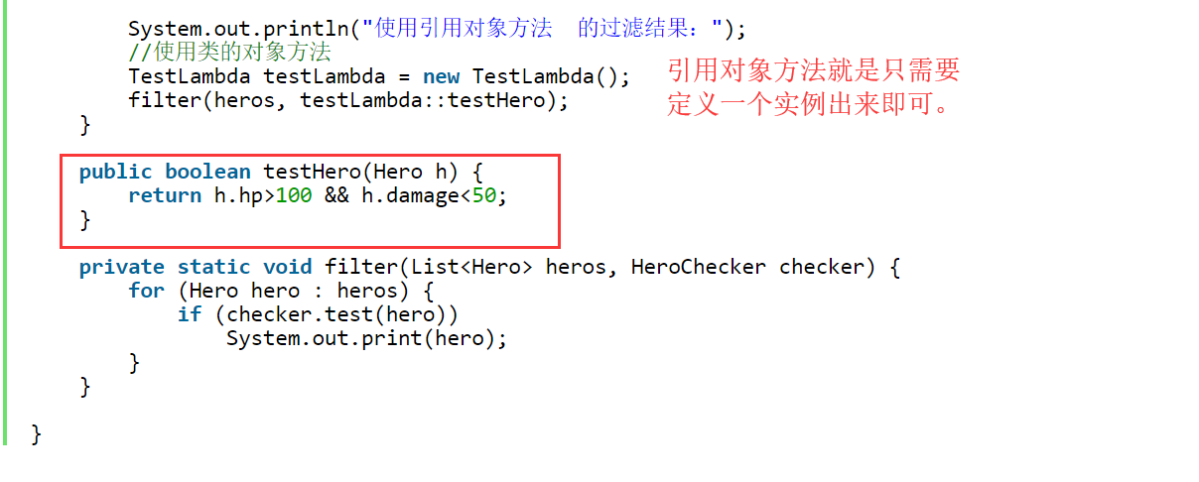

#### 5.3 引用容器中对象的方法（常用）：

有两种使用容器中方法的形式：

参数h调用h.match方法即可。

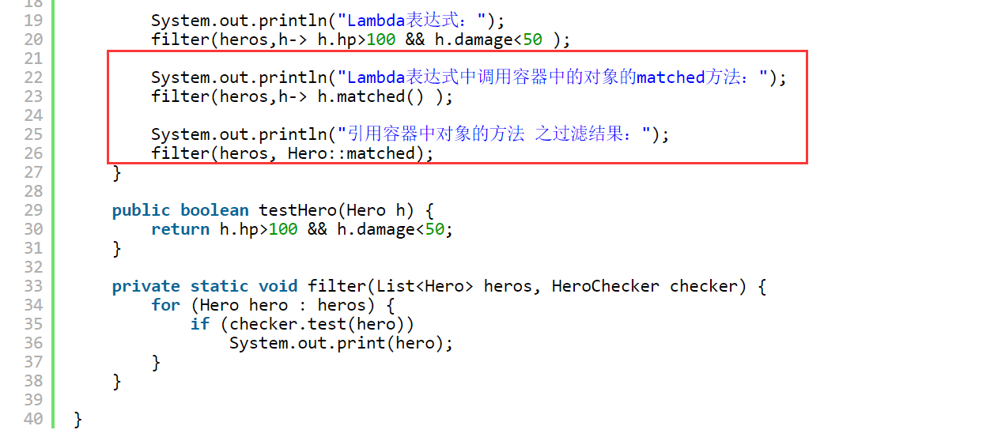

例子二（多个对象比较）：

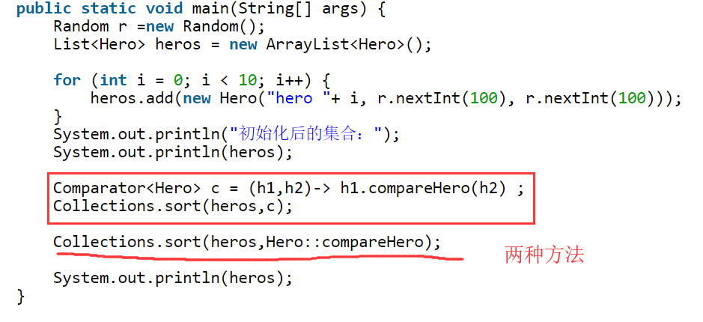

Hero类：

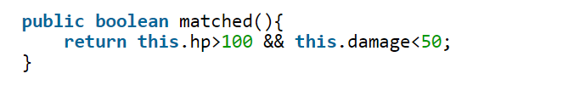

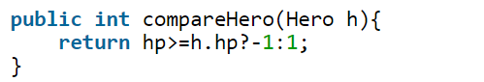

#### 5.4 构造器的使用（很快的生产不同的List）：

看不太懂啥意思，先了解下：

这是一个基于Supplier类的一个功能，这个类能够返回不同的List子类如，ArrayList

或者LinkedList等。提高代码的复用性，使代码更简洁。

有点百变怪的意思。

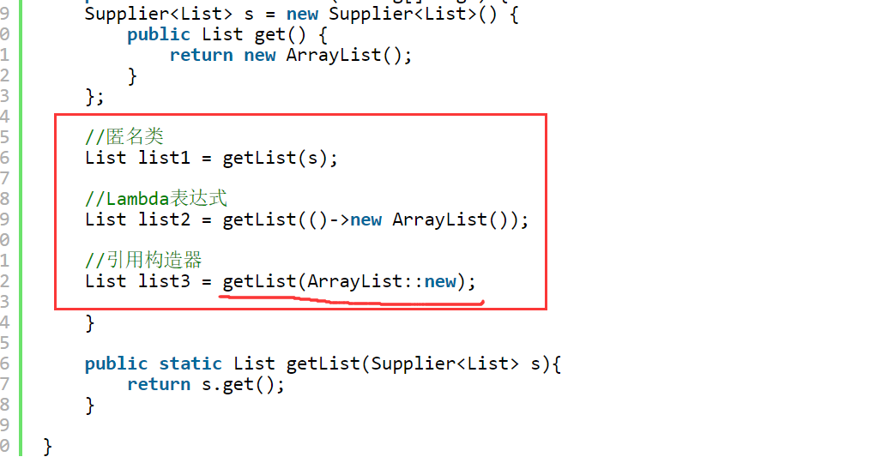

get()方法是Supplier内置的方法,功能是返回要求变成的List（AL,LL），上面是源码模拟

传参中使用Supplier，百变怪。

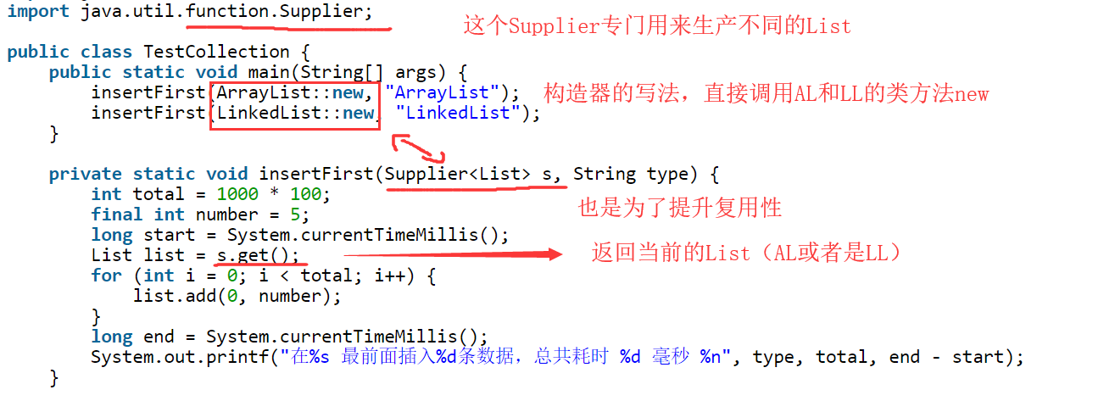

#### 5.5 聚合操作

传统的遍历筛选方法对比聚合操作方式的筛选方法有很大不同：

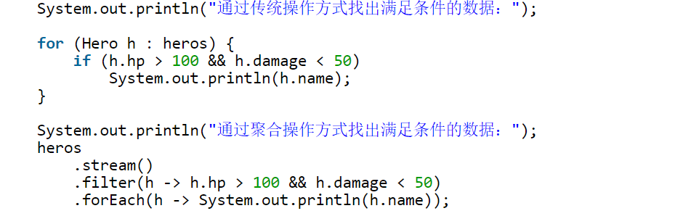

##### Stream和管道的概念：

这里将collection结构的heros使用.stream()转成了Stream，进行一系列的操作，这些操作叫做管道。只有将数据源转换成了Stream才可以进行管道的操作！

这个东西就是链式调用，有点像promise的then调用。不知道怎么说，以后用起来在评价吧。这个东西说白了也是针对Collecion(List)类的一些筛选操作。

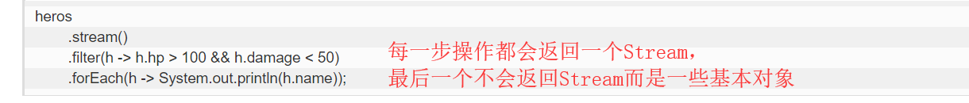

有点类似promise的链式调用。

原文：

要了解聚合操作，首先要建立**Stream**和**管道**的概念  
**Stream**和Collection结构化的数据不一样，Stream是一系列的元素，就像是生产线上的罐头一样，一串串的出来。

**管道**指的是一系列的聚合操作。（管道指的是.stream()下面的操作。）  
  
管道又分3个部分  
**管道源**：在这个例子里，源是一个List  
**中间操作**： 每个中间操作，又会返回一个Stream，比如.filter()又返回一个Stream, 中间操作是“懒”操作，并不会真正进行遍历。  
**结束操作**：当这个操作执行后，流就被使用“光”了，无法再被操作。所以这必定是流的最后一个操作。 结束操作不会返回Stream，但是会返回int、float、String、 Collection或者像forEach，什么都不返回, 结束操作才进行真正的遍历行为，在遍历的时候，才会去进行中间操作的相关判断  
  
**注：** 这个Stream和I/O章节的InputStream,OutputStream是不一样的概念。

##### 管道源：

Collection转成Stream很简单。

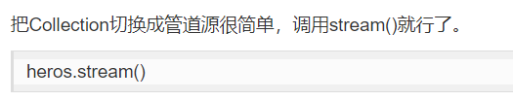

而数组Array没有转换方法，麻烦一些：

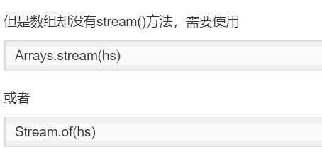

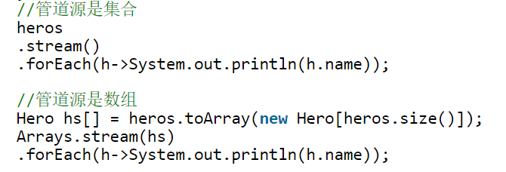

1. 中间操作：

管道的中间操作主要分两种，一种是筛选，一种是转换：

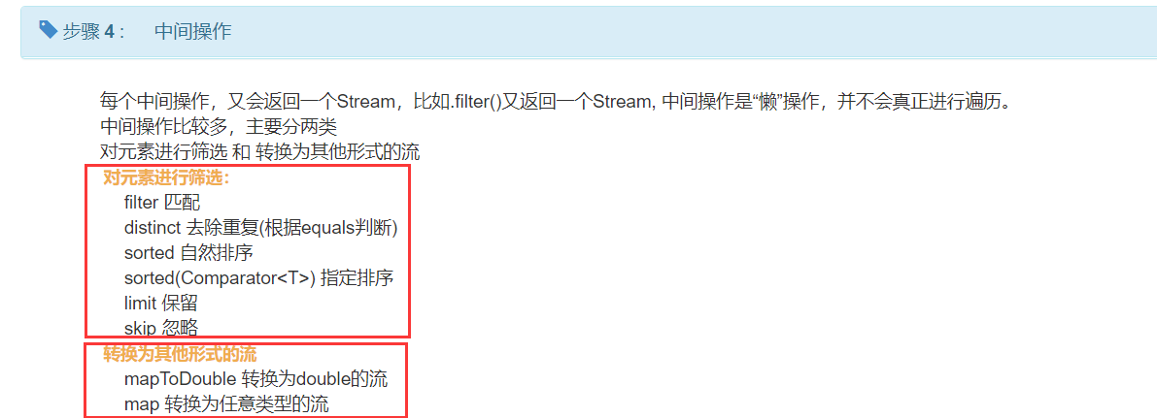

1.筛选方法：

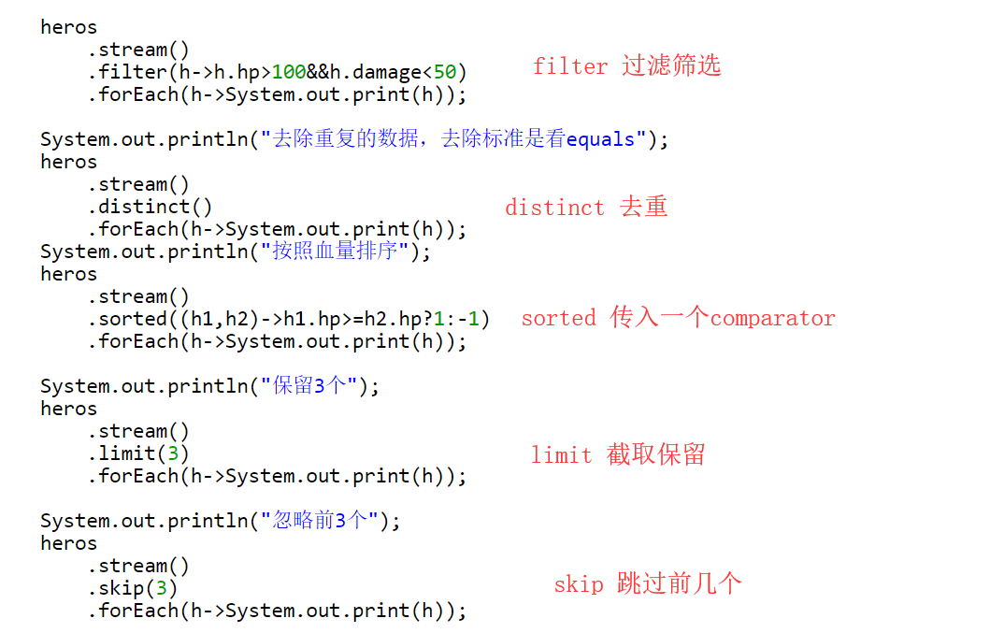

1. 数据转换方法：

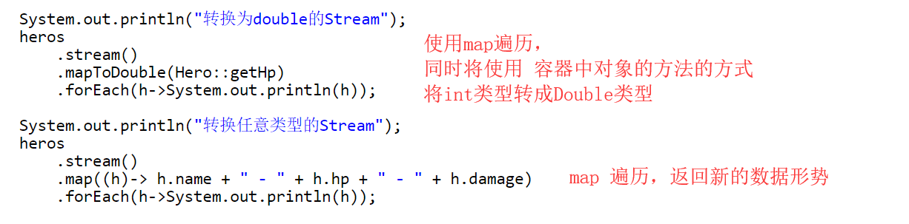

##### 3.结束操作：

真正进行遍历的位置是在结束操作的时候，前面的管道方法都是预先定义的。

原文：

当进行结束操作后，流就被使用“光”了，无法再被操作。所以这必定是流的最后一个操作。 结束操作不会返回Stream，但是会返回int、float、String、 Collection或者像forEach，什么都不返回,。  
结束操作才真正进行遍历行为，前面的中间操作也在这个时候，才真正的执行。

常见结束操作如下：  
**forEach()** 遍历每个元素  
**toArray()** 转换为数组  
**min(Comparator<T>)** 取最小的元素  
**max(Comparator<T>)** 取最大的元素  
**count()** 总数  
**findFirst()** 第一个元素

注意 只要是最后返回一个对象的，都要使用get()结尾。

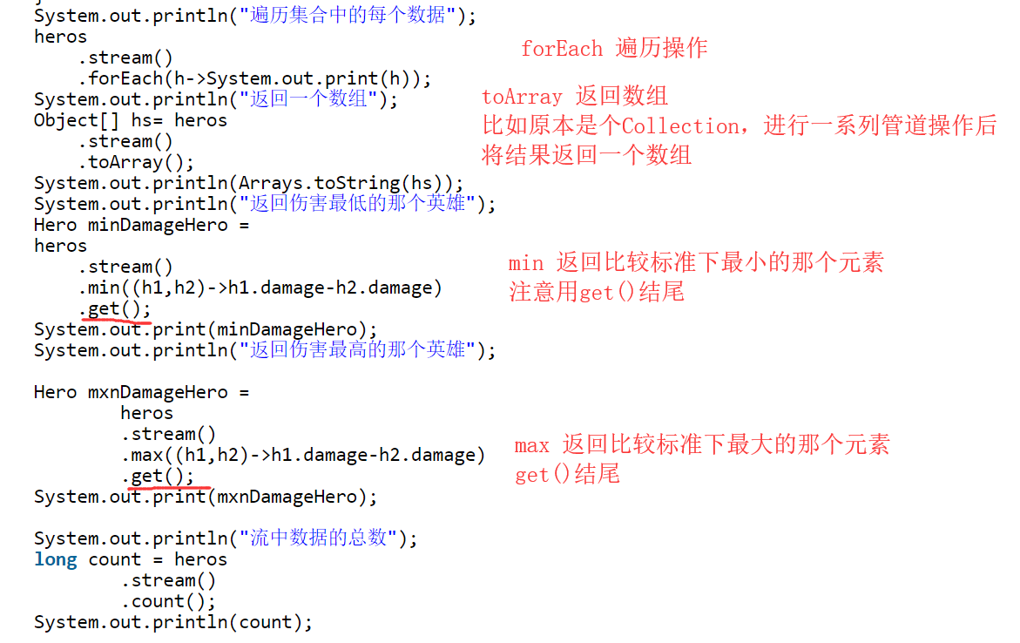

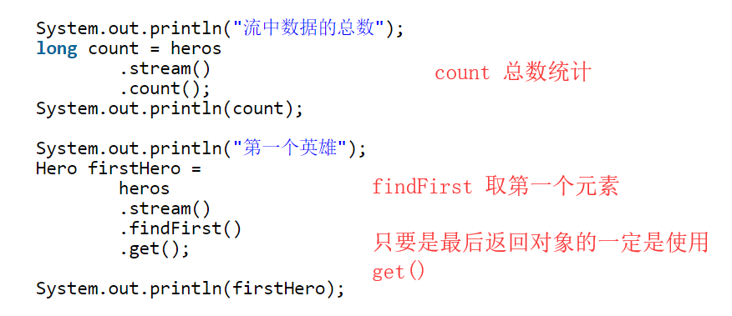

##### 4.一个例子：

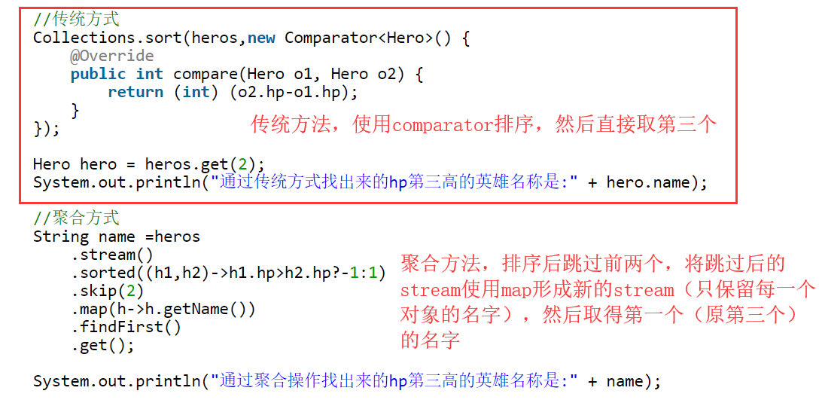

这个东西就是链式调用，有点像promise的then调用。不知道怎么说，以后用起来在评价吧。这个东西说白了也是针对Collecion(List)类的一些筛选操作。

## 6.多线程：

多线程即在同一时间可以干很多不同的事。

### 6.1 进程和线程的区别

进程：指的是一个软件在电脑上运行，这个软件就代表了一个线程。

比如LOL.exe是一个进程，DOTA2.exe是另一个进程。

线程：线程指的是一个进程（软件运行）当中，在同一个时间点有多个事件在运行发生。比如盖伦击杀提莫的同时，赏金猎人在击杀盲僧。两者同时进行。

原文：

首先要理解进程(Processor)和线程(Thread)的区别  
**进程：**启动一个LOL.exe就叫一个进程。 接着又启动一个DOTA.exe，这叫两个进程。  
**线程：**线程是在进程内部同时做的事情，比如在LOL里，有很多事情要同时做，比如"盖伦” 击杀“提莫”，**同时**“赏金猎人”又在击杀“盲僧”，这就是由多线程来实现的。

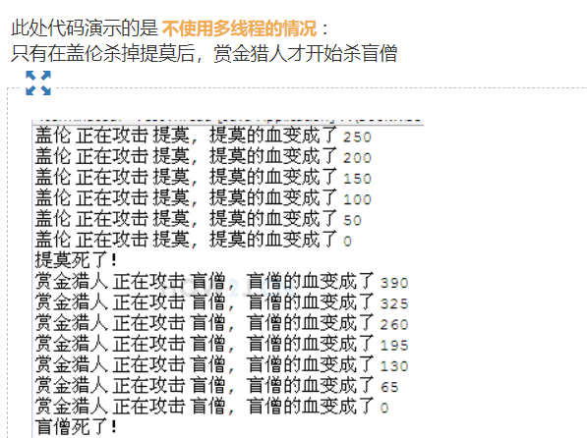

### 6.2创建多线程之一：继承线程类（线程为单位）。

思想：这是一种很直接的方式，多线程的实现，那不就是多个线程一起跑就成了嘛。

所以这个方法的思想就是实现多个线程，一起跑。

方法:写一个线程类，然后将对象实现的操作（比如a攻击b，c攻击d）都写在继承类的run方法当中（这是个被重写的方法），然后开启多个自定义的线程，就会同时在跑了。

自定义线程类：

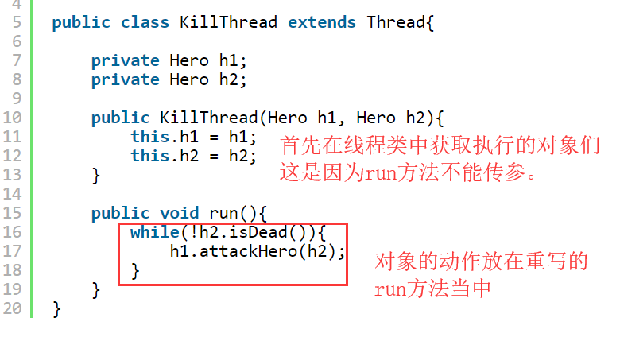

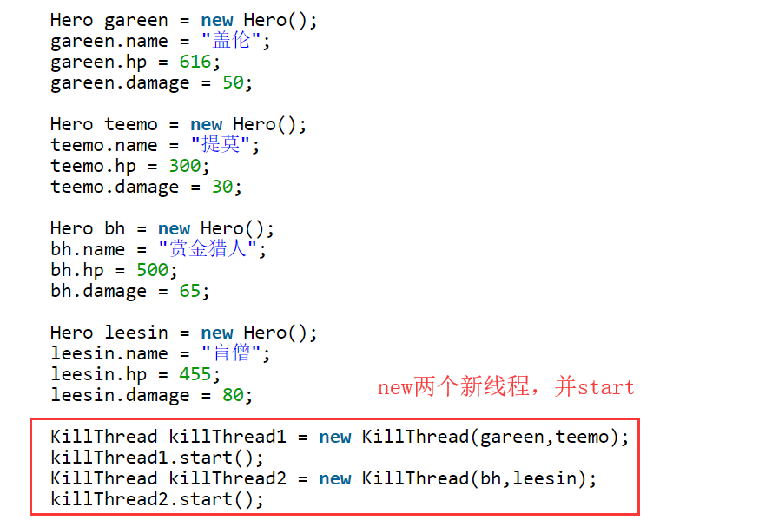

结果就是两两对象之间互相攻击，同时进行。

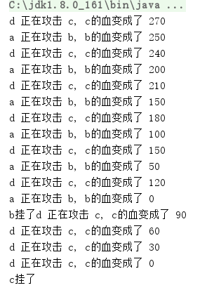

### 6.3 创建多线程之二:实现Runnable接口(动作为单位)

思想：这个方法的实现是将任何一个动作（Battle，Attack）为单位，对这个动作实现Runnable接口，然后这个动作就能够有多线程的性质，在同一时间可以多个同类动作一起实现。

注意，这个方法的核心是在动作上动手脚。



动作类中：

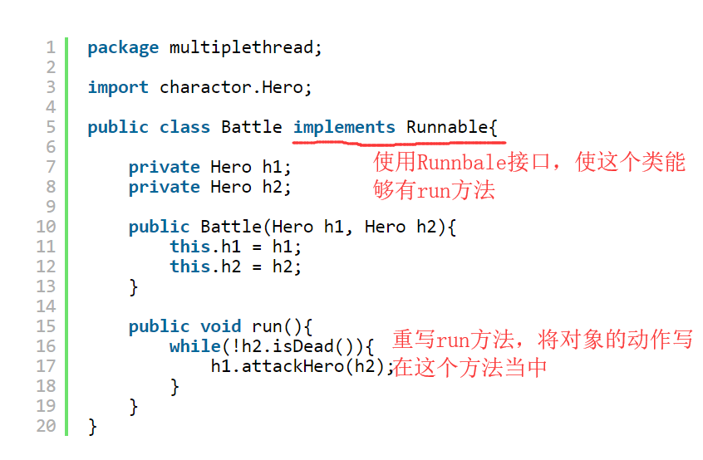

Main方法中：

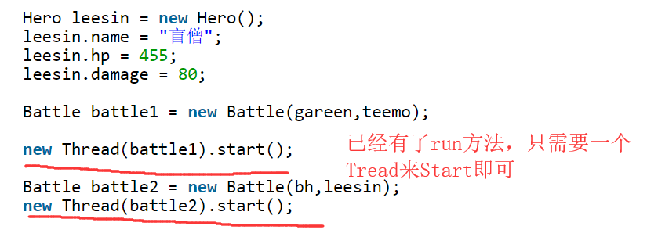

### 6.4 创建多线程之三：Tread匿名类方式。

这个应该是最方便的多线程创建方式。

思想：实现多个线程，和第一种方法一样，但是这个只需要匿名类实现抽象方法即可。

本来创建一个Tread一般也只需要重写一个run方法即可，所以用匿名类的写法会快很多。

且匿名类在Main方法当中可以很方便的访问到外部变量，而不是原来传入在一个Tread类中还要重新指向。原来在匿名类访问外部变量时，其变量一定要用final修饰，JDK7之后不用了，原因在匿名类那一章有解释（基础部分）。

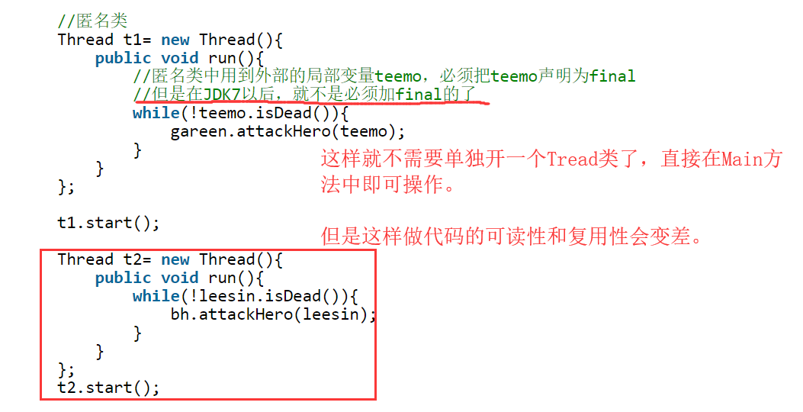

很方便的访问到了外部对象。

### 6.5 常见的线程方法：

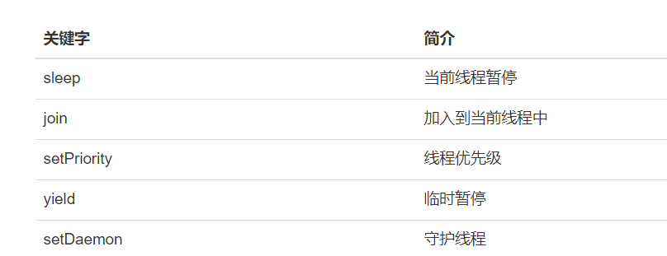

#### 1.sleep 暂停线程

当前这个线程暂停。

原文：

Thread.sleep(1000); 表示当前线程暂停1000毫秒 ，其他线程不受影响  
Thread.sleep(1000); 会抛出InterruptedException 中断异常，因为当前线程sleep的时候，有可能被停止，这时就会抛出 InterruptedException

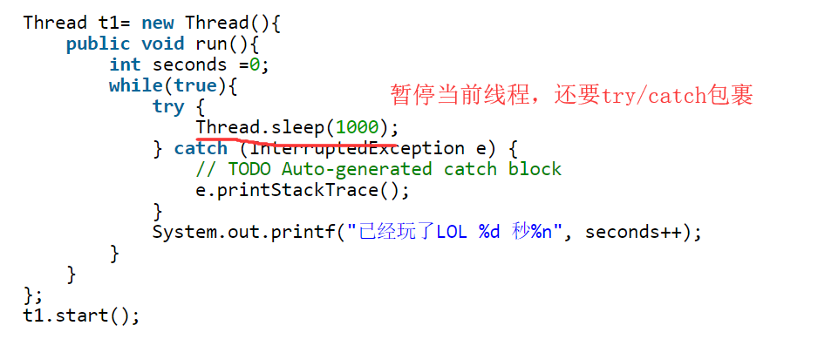

上面的try/catch代码块就是线程sleep暂停代码块。一整块使用。

一个例子：

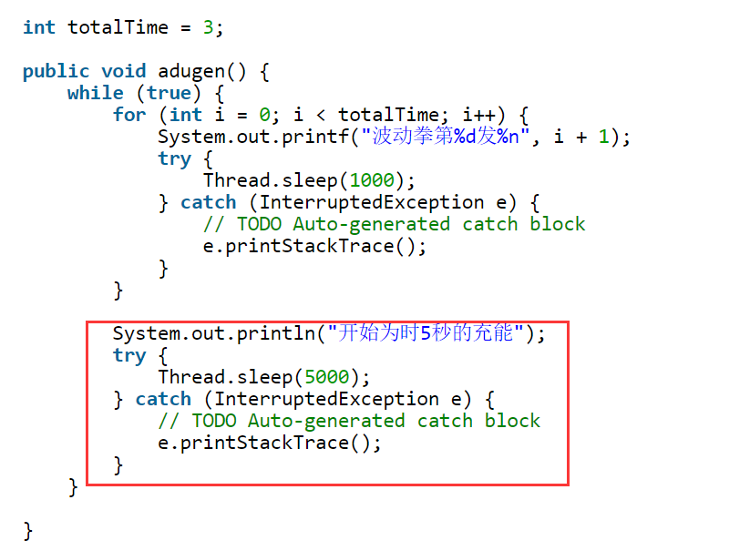

#### 2.jion 加入当前线程

任何一个进程，肯定都会有一个主线程(main tread) ，这是必然的

原文：

首先解释一下**主线程**的概念  
所有进程，至少会有一个线程即主线程，即main方法开始执行，就会有一个**看不见**的主线程存在。  
在42行执行t.join，即表明**在主线程中加入该线程**。  
主线程会等待该线程结束完毕， 才会往下运行。

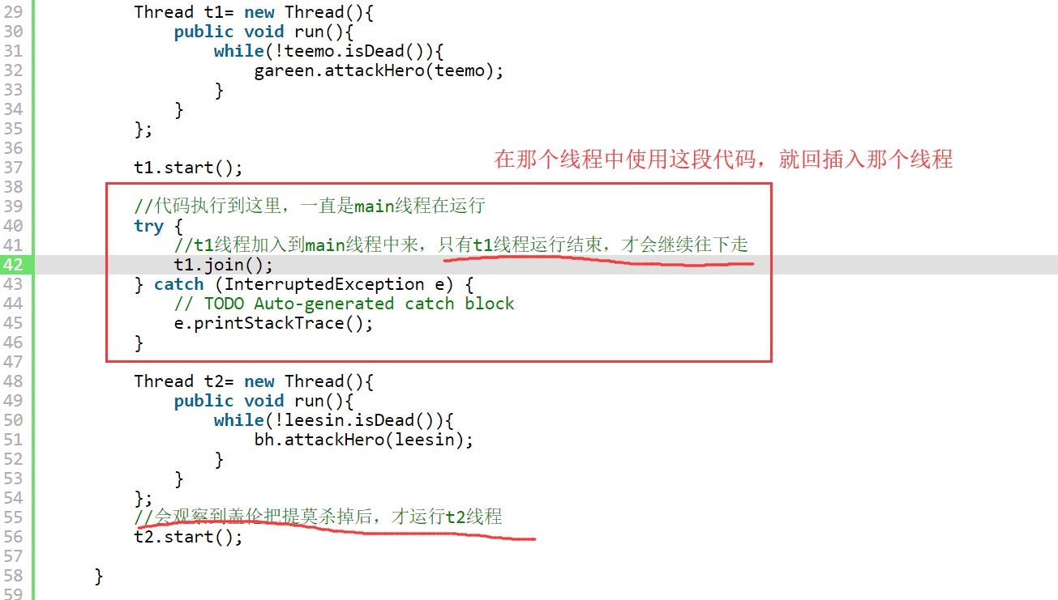

#### 3.setPriority 设置资源优先级

当一个进程中有很多的线程时，必然会出现cpu分配不同资源到不同线程的情况，而这时可以设置每一个线程的资源优先级，让更重要的线程获得更多的资源。

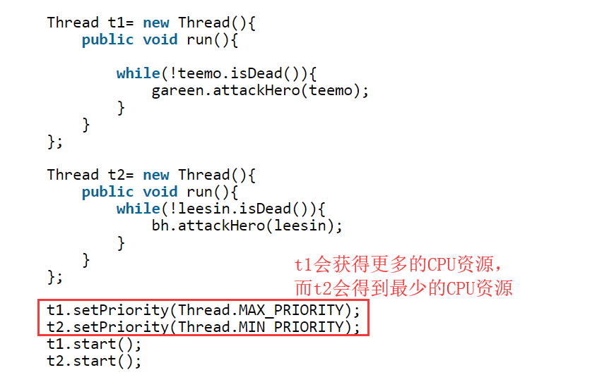

如图可见，线程1的优先级是MAX_PRIORITY，所以它争取到了更多的CPU资源执行代码

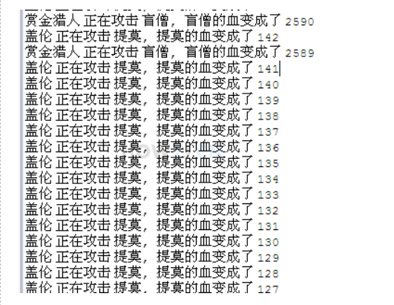

#### 4.yield 线程临时暂停

使当前线程临时暂停，让其他的线程能够获得更多的cpu资源。

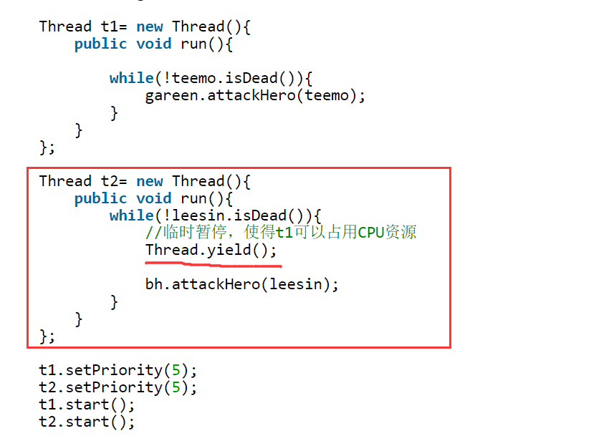

5.Daemon 守护线程

守护线程的概念：守护线程相当于一个公司的后勤保障队伍。它的存在是为了给公司前线的技术输出做出保障守护而存在的。当一个进程只剩下守护线程的时候，这个进程就会自动关闭了，就像一个公司前面的生产部门，外交部门，董事会都解散后，后勤保障部门也就没有存在的必要了。

原文：

守护线程的概念是： 当一个进程里，所有的线程都是守护线程的时候，结束当前进程。  
  
就好像一个公司有销售部，生产部这些和业务挂钩的部门。  
除此之外，还有后勤，行政等这些支持部门。  
  
如果一家公司销售部，生产部都解散了，那么只剩下后勤和行政，那么这家公司也可以解散了。  
  
守护线程就相当于那些支持部门，如果一个进程只剩下守护线程，那么进程就会自动结束。  
  
守护线程通常会被用来做日志，性能统计等工作。

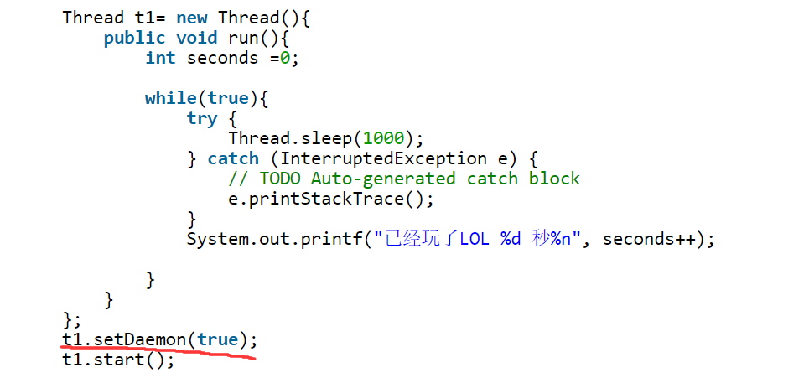

打个标记，说明t1是守护线程。

#### 5.实例：暴力破解密码（递归运行的思想）

给一串密码，用暴力破解法破解：

这道算法题最核心的一点是对递归的理解。

1.生产随机三位数密码的函数：

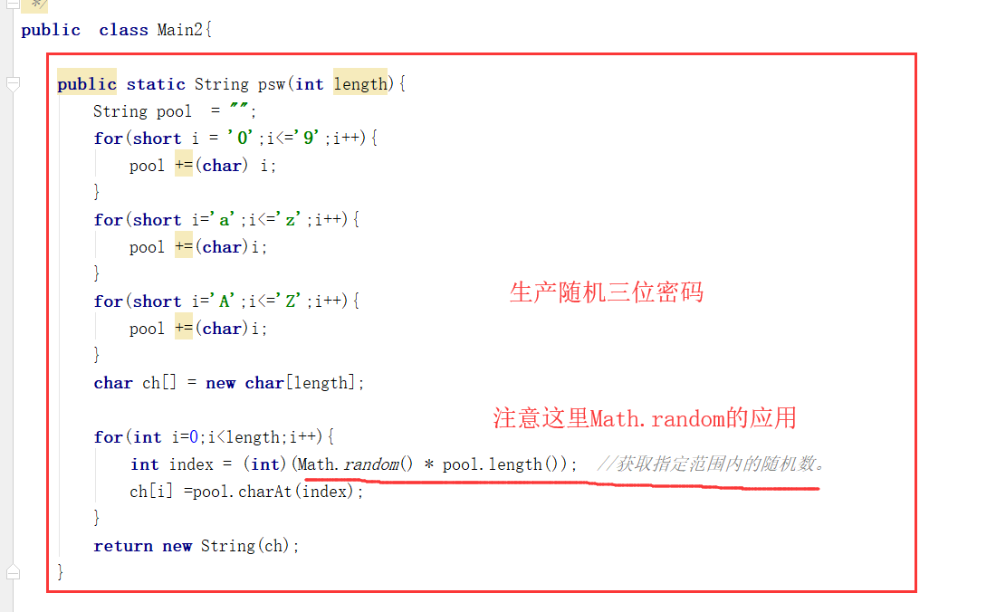

2.主方法，线程的体现：

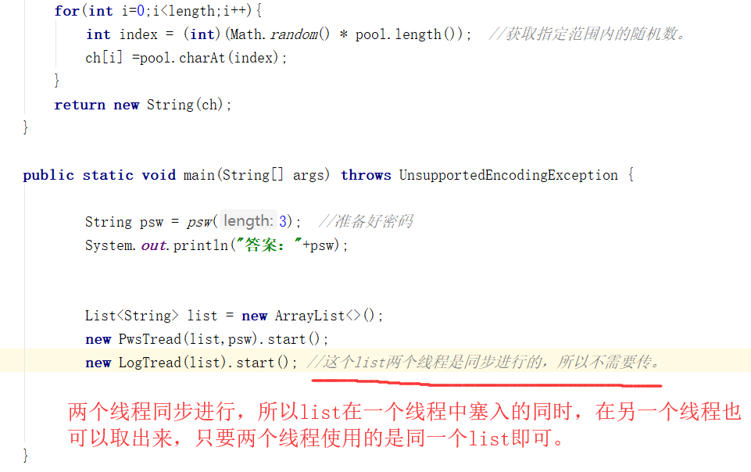

3.Pwd暴力破解线程（核心部分）：

这里暴力破解的道理很好想，核心部分是如何实现，通过思考后很容易发现数组三个位置的操作是一样的，所以可以使用递归来做。

递归的运行思想（里完外走）：

递归最里层的循环层，执行完毕之后，往外一层的循环层的 i 往下走一位。里层循环层又执行一整遍，上一层i再往下走一位。最里层在这个新的i基础上重新又循环一整遍。以此遍历完。“里完外走”

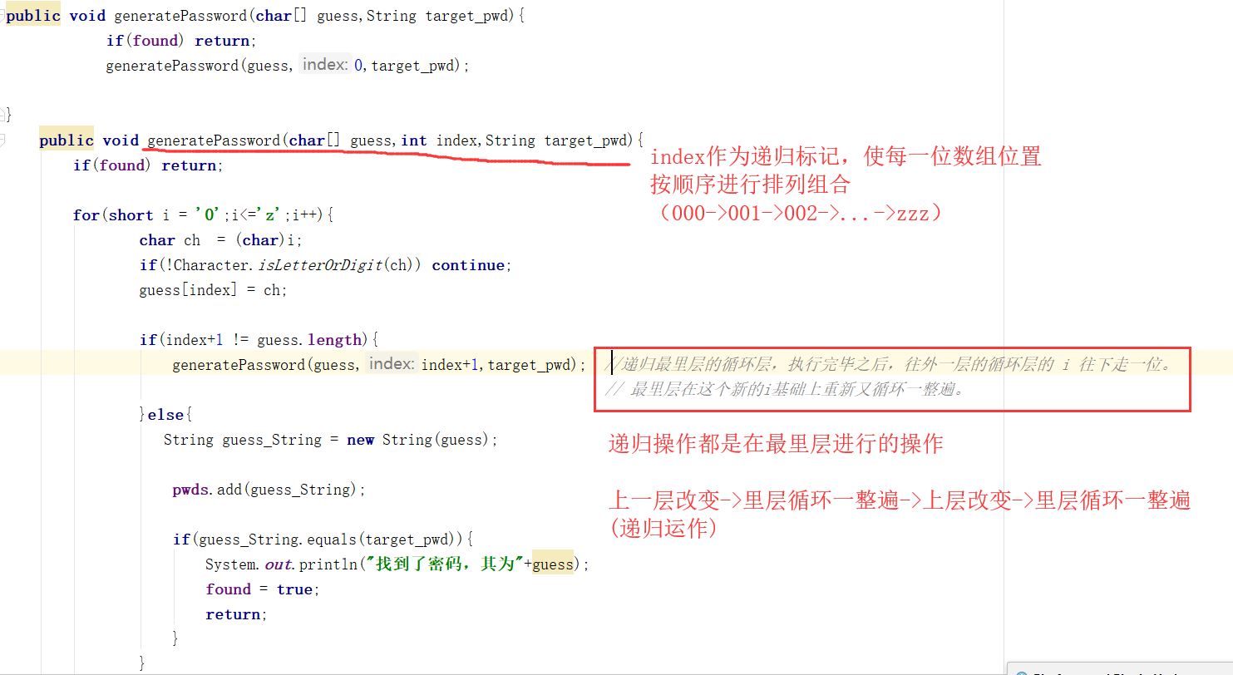

重复：递归的运行（里完外走）：

递归最里层的循环层，执行完毕之后，往外一层的循环层的 i 往下走一位。里层循环层又执行一整遍，上一层i再往下走一位。最里层在这个新的i基础上重新又循环一整遍。以此遍历完。“里完外走”

4.LogTread，日志线程：

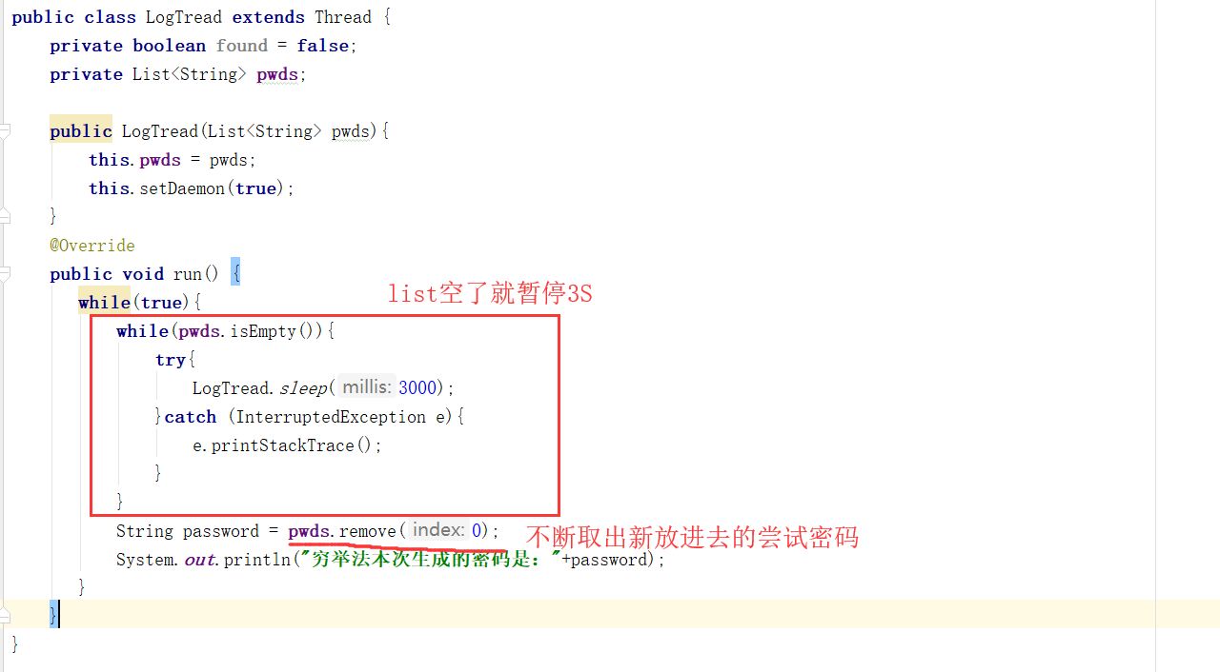

### 6.6 同步(重点)

线程的同步指的是多个线程同时处理一个数据时可能出现的问题（比如银行取钱“插队”问题，取钱的同时消费了。多线程源数据不同步）

原文：

多线程的同步问题指的是多个线程同时修改一个数据的时候，可能导致的问题  
  
多线程的问题，又叫**Concurrency** 问题

#### 1.问题的出现：

假设有很多人在攻击一个盖伦，而这个盖伦又被很多人在奶（基地中）

Hp一开始是10000，最后应该也是10000.

但实际上会有问题：

这是设置成有序（两个线程 先加再减的结果）

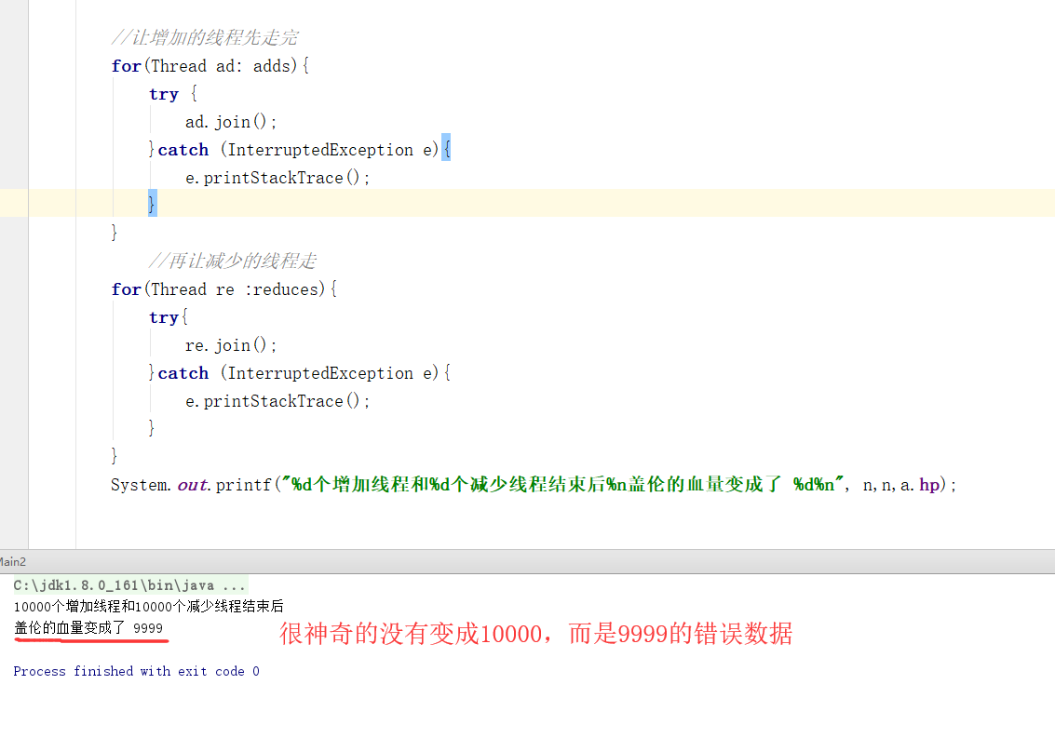

如果不设置先全部加完再全部减少的话（把join那两段注释掉），结果更离谱：

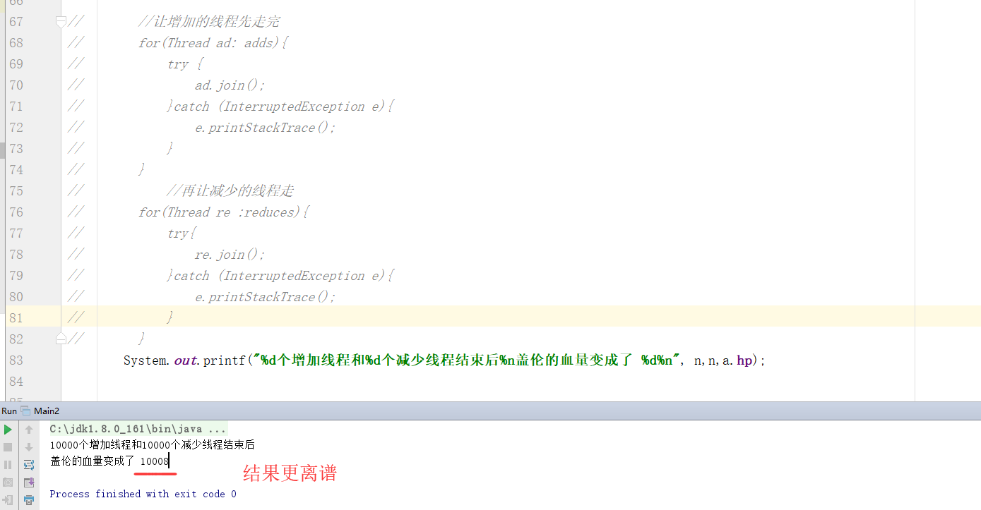

这样的数据叫做“脏数据”。

#### 2.问题的原因（线程插队）

之所以会出现数据的偏差，是因为两个线程对一个对象的操作并没有“同步”，而是有一方没有等另一方执行完返回结果，就对源数据进行了操作。

原文：

正在做增加运算的时候，**还没有来得及修改hp的值**，**减少线程**来了

1. 假设**增加线程**先进入，得到的hp是10000  
   2. 进行增加运算  
   3. 正在做增加运算的时候，**还没有来得及修改hp的值**，**减少线程**来了  
   4. 减少线程得到的hp的值也是10000  
   5. 减少线程进行减少运算  
   6. 增加线程运算结束，得到值10001，并把这个值赋予hp  
   7. 减少线程也运算结束，得到值9999，并把这个值赋予hp  
   hp，最后的值就是9999  
   虽然经历了两个线程各自增减了一次，本来期望还是原值10000，但是却得到了一个9999  
   这个时候的值9999是一个错误的值，在业务上又叫做**脏数据**

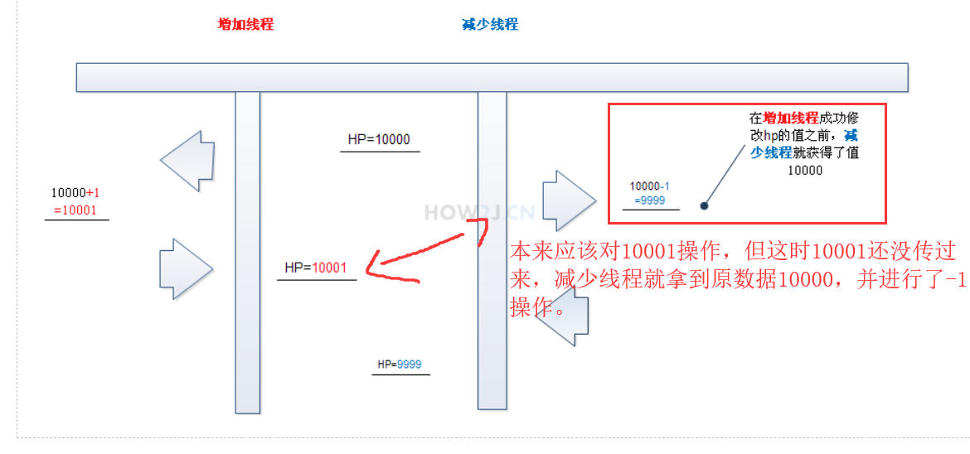

#### 3.解决思路：

既然是因为“插队”的原因造成的，那么解决方法当然是不让其他的线程“插队”。那么就应该将当时运行的线程“保护”起来，在当时的线程运行完之前，不让其他的线程碰数据。

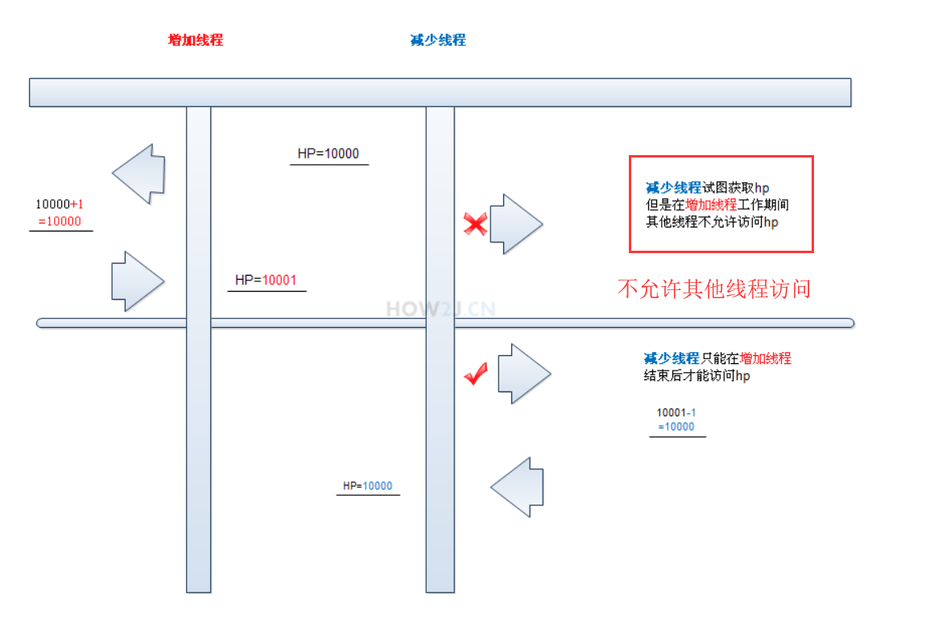

#### 4.synchronize 同步对象

Synchronize的英文意思是“同步”

顾名思义这是让多个线程“同步”起来，即有顺序的不插队的线程操作。

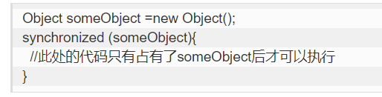

Synchronize的用法表示“独占”，当前线程“独占”someObject对象，someObject这个对象被独占之后，其他的线程想要访问占有someObject就会进入等待状态，直到当前线程释放了对someObject的占用，相当于这个线程“保护”（独占）了someObject。

此时的someObject就叫做同步对象。所有对象都可以作为同步对象，为了达到同步的效果，必须使用同一个同步对象（即原数据必须是同一个数据，比如前面的盖伦的hp值）

**释放同步对象**的方式： synchronized 块自然结束，或者有异常抛出

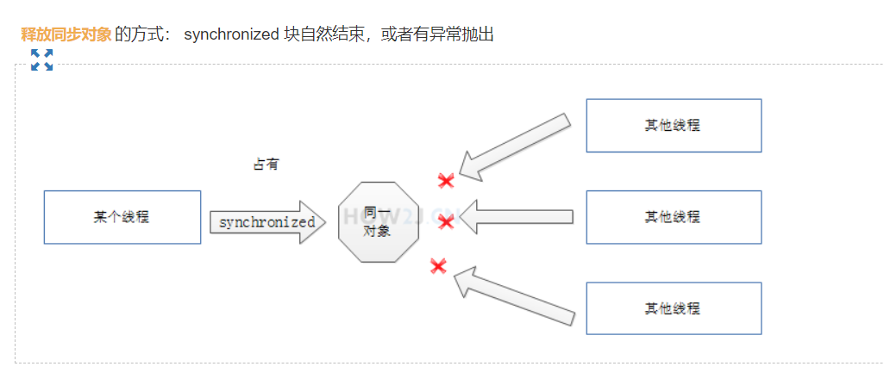

#### 5.使用Synchronize解决问题：

根据上面的分析，只需要在更改数据的位置添加synchronize，形成“保护”即可：

注意只要是修改数据的地方（hurted，recover），就要加上synchronized，否则还是会出现插队情况。

原文：

所有需要修改hp的地方，有要**建立在占有someObject的基础上**。  
而对象 someObject在同一时间，只能被一个线程占有。 间接地，**导致同一时间，hp只能被一个线程修改。**

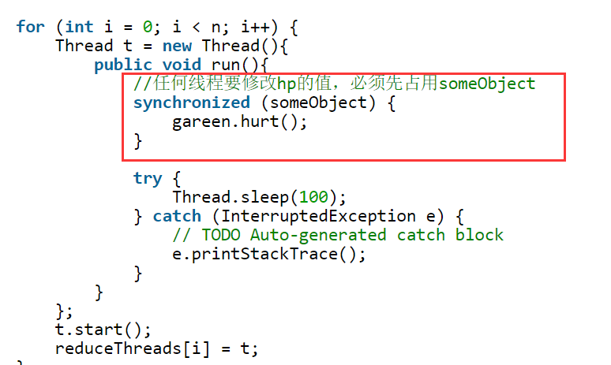

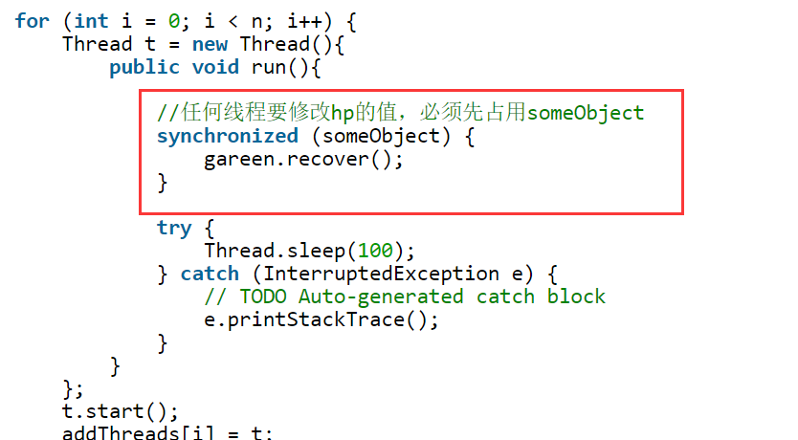

注意只要是修改数据的地方，就要加上synchronized，否则还是会出现插队情况。

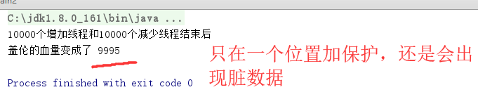

5.2 或者可以直接使用特定对象作为同步对象，在其类中直接进行保护：

原文：

既然任意对象都可以用来作为同步对象，而所有的线程访问的都是同一个hero对象，**索性就使用gareen来作为同步对象**  
进一步的，对于Hero的hurt方法，加上：  
synchronized (this) {  
}  
表示当前对象为同步对象，即也是gareen为同步对象

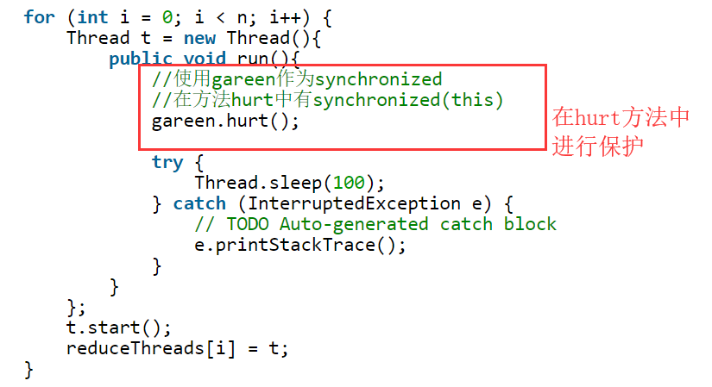

Synchronized部分使用gareen作为同步对象

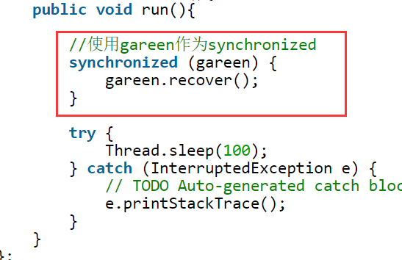

hurt方法：

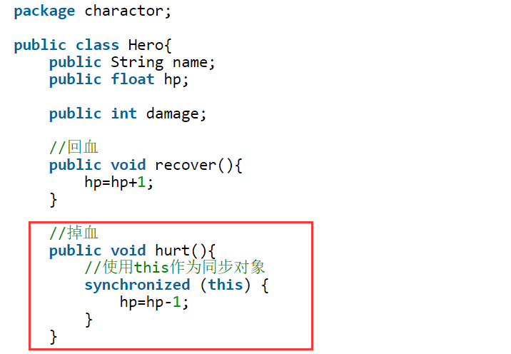

#### 6.方法上直接使用synchronized修饰符：

开始是在hurt方法内部使用synchronized(this)进行线程保护。现在可以直接用synchronized修饰符达到同样的效果。

原文：

在recover前，直接加上synchronized ，其所对应的同步对象，就是this  
和hurt方法达到的效果是一样  
外部线程访问gareen的方法，就不需要额外使用synchronized 了

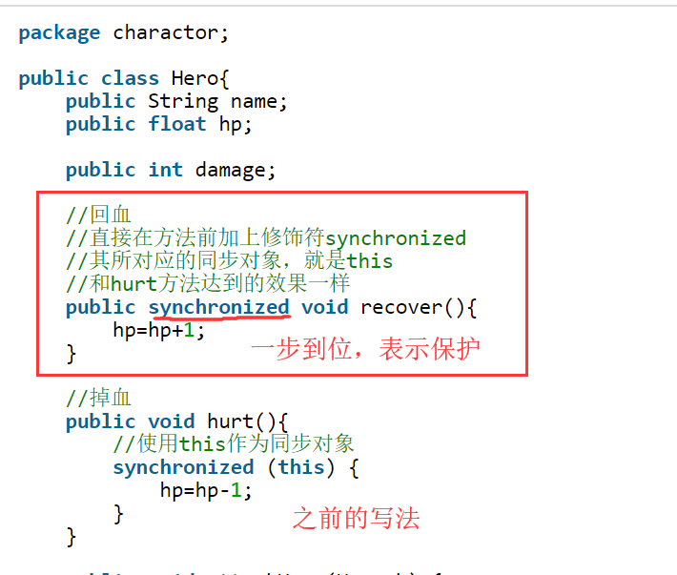

使用中就是直接使用方法即可，不需要添加任何东西：

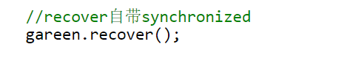

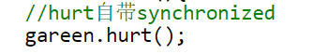

#### 7.线程安全的类：

如果一个类，其中所有的方法都是使用了synchronized保护的，那么这个类就叫做线程安全的类，因为这个类每次只允许一个线程进行数据操作，而其他的线程试图访问则会进入等待，保障了数据的修改安全，不会因为同时多线程的修改而导致了产生脏数据。

原文：

如果一个类，其**方法都是有synchronized修饰的**，那么该类就叫做**线程安全的类**  
  
同一时间，只有一个线程能够进入 **这种类的一个实例** 的去修改数据，进而保证了这个实例中的数据的安全(不会同时被多线程修改而变成脏数据)  
  
比如StringBuffer和StringBuilder的区别  
StringBuffer的方法都是有synchronized修饰的，StringBuffer就叫做线程安全的类  
而StringBuilder就不是线程安全的类

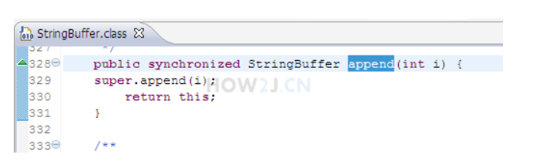

自定义线程安全的栈Stack:

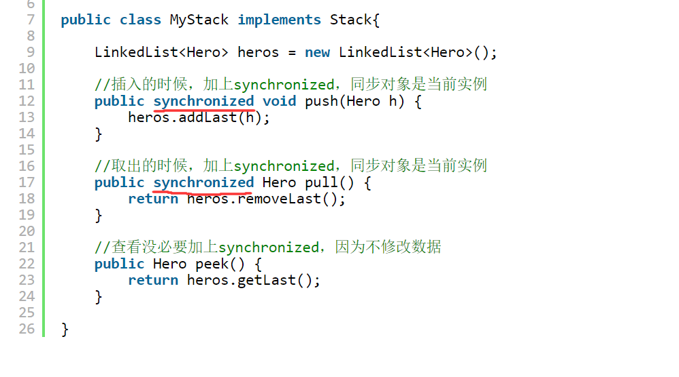

这样多线程访问Mystack就不会有“插队”出现了

还有另外一种方法，下面会提到的使用Collections工具类将原本不是线程安全类的LinkedList转换成线程安全类。

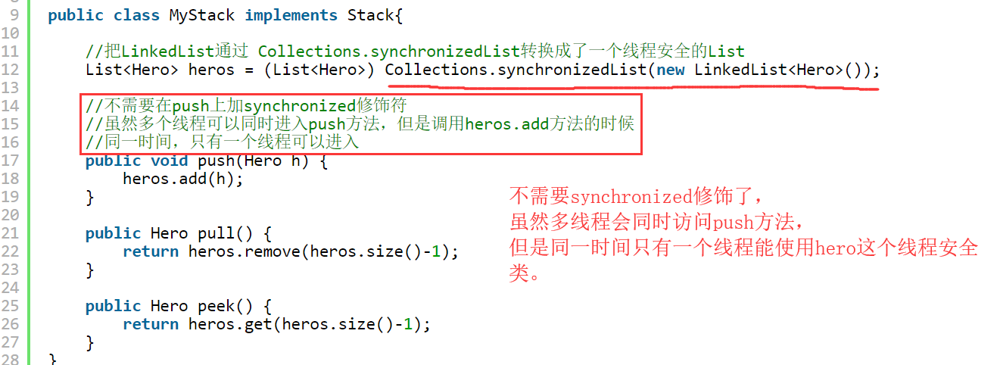

### 6.7 线程安全的面试题

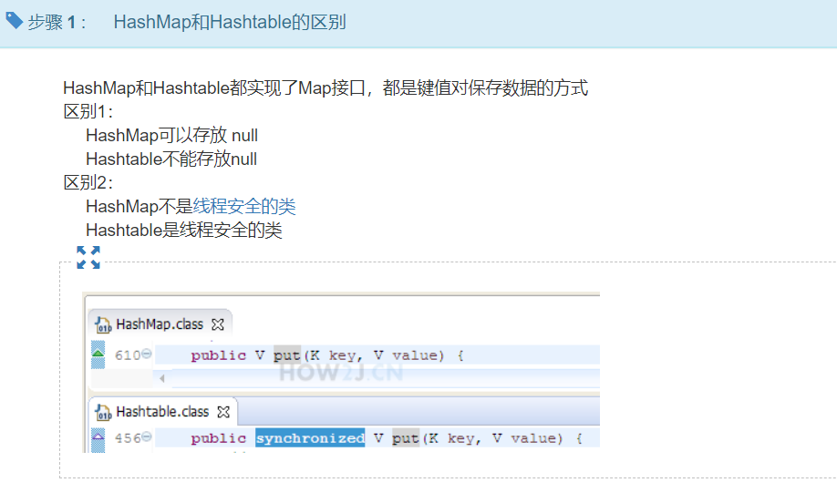

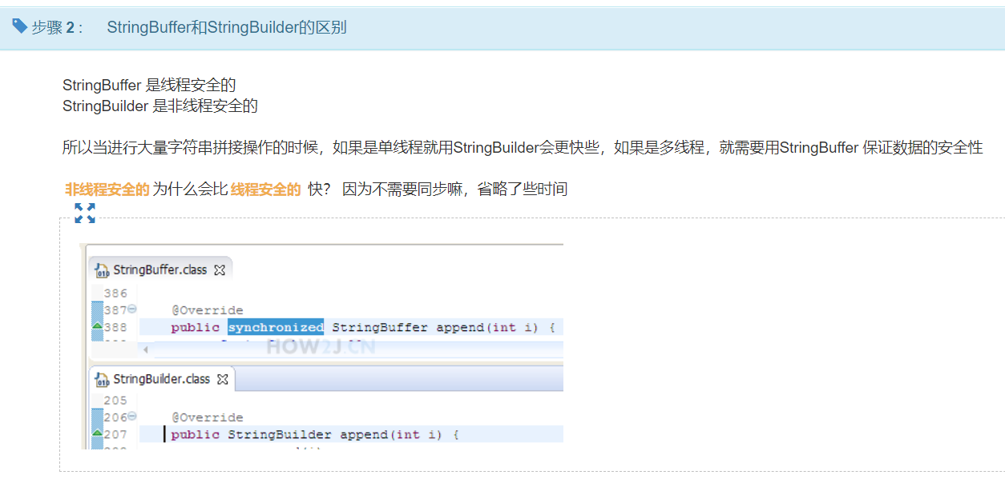

**非线程安全的**为什么会比**线程安全的** 快？ 因为不需要同步嘛，省略了些时间

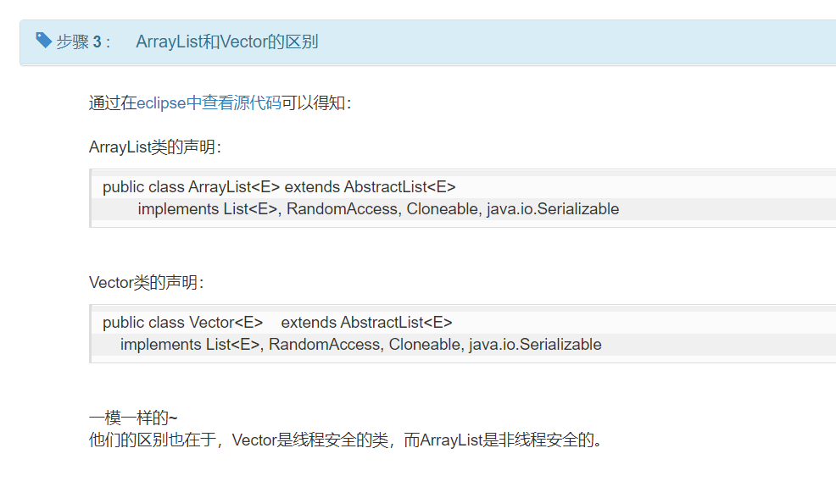

Vector 向量，载体。

一个重点：

从上面可知，ArrayList不是线程安全的，所以多个线程可以同时调用同一个ArrayList，修改其数据。

使用Collections工具类可以将不是线程安全的类比如（ArrayList，HashMap，LinkedList，HashSet等）转换成线程安全的类。

原文：

ArrayList是非线程安全的，换句话说，多个线程可以同时进入**一个ArrayList对象**的add方法  
  
 借助Collections.synchronizedList，可以把ArrayList转换为线程安全的List。  
  
与此类似的，还有HashSet,LinkedList,HashMap等等非线程安全的类，都通过[工具类Collections](https://how2j.cn/k/collection/collection-collections/369.html)转换为线程安全的

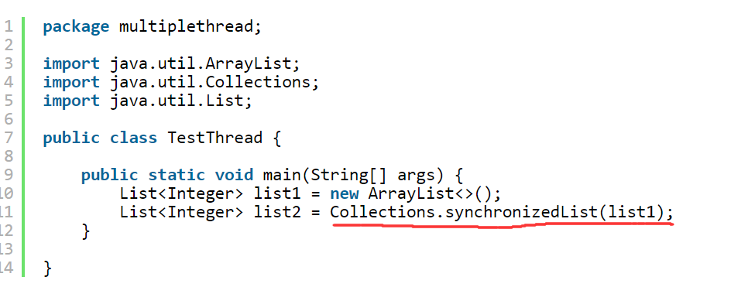

### 6.8 死锁

死锁是一种程序设计问题，如果两个线程想要对方占有的资源就会出现这个问题。

T1线程占有了A ，T2线程占有了B

T1现在想要占有B，在等待T2释放B，

而T2现在想要占有A，在等待T1释放A。

这样他们两个线程就会一边占着自己原本的资源，一边在无限等待

简单地说就是：他们都在等待对方释放占有的资源

这就是死锁，死锁是一种设计上的错误。

原文：

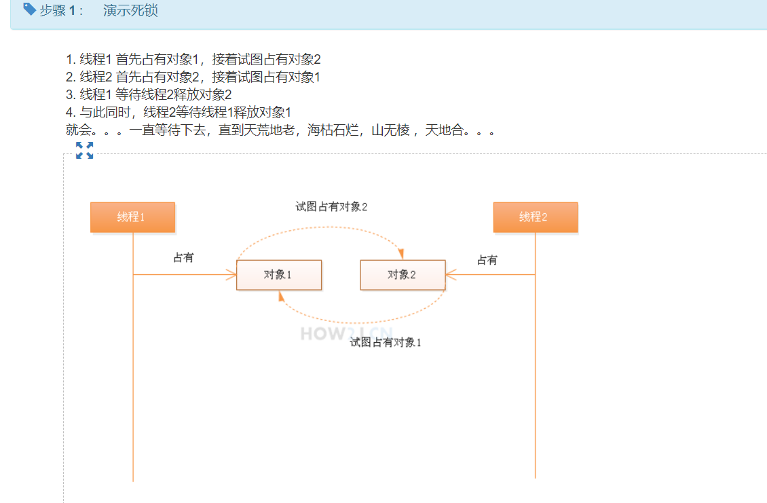

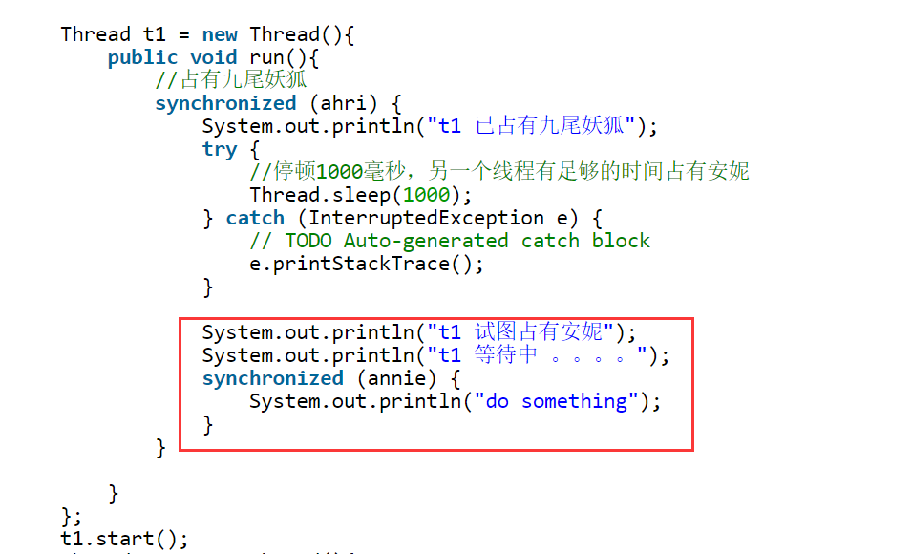

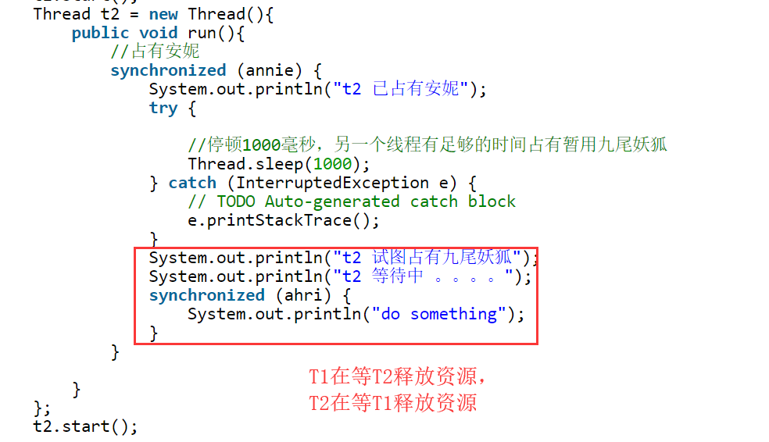

### 6.9 线程交互（同步对象控制线程暂停启动）

线程之间是需要交互的；

即一个线程可以向另一个线程发送通知信息进行交互，另一个线程从而确定是否进行下一步操作。

原文：

线程之间有**交互通知**的需求，考虑如下情况：  
有两个线程，处理同一个英雄。  
一个加血，一个减血。  
  
减血的线程，发现血量=1，就停止减血，直到加血的线程为英雄加了血，才可以继续减血

#### 1.模拟暂停：

可以使用while循环一直判断hp的值，满足条件就continue，一直循环。使线程卡在哪儿模拟“等待”，这种方法会耗很大的内存，不建议使用。

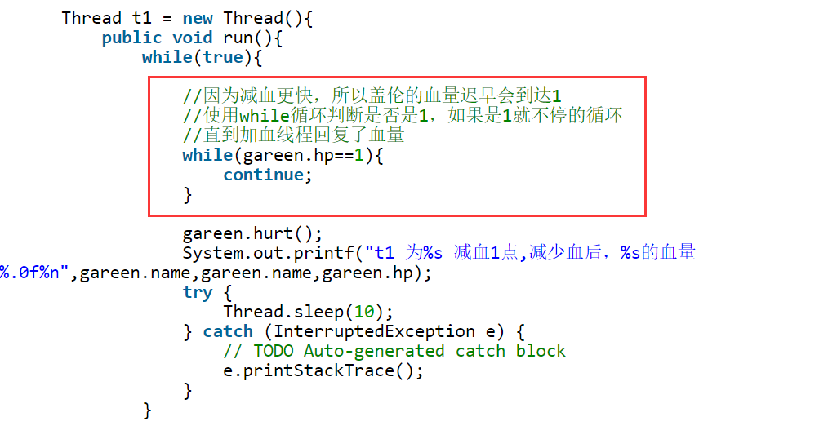

#### 2.wait/notify （对象上的方法控制线程）

这两个方法是专门用来进行线程交互的。Wait可以让线程A暂停下来，暂时释放对某个对象的占有，让线程B去使用，而线程B使用notify可以通知A继续对源资源的占有。这样就做到了线程的交互。

但是注意，这两个方法不是Thread线程的方法，而是针对对象上面的方法。

Wait和notify肯定是两个线程之间各有一个相互控制

如：A中wait()对应B中notify()

总不能A中wait()对应A中notify()吧。。。。

A中既有wait又有notify肯定是和B中的wait和notify对应的。

原文：

在Hero类中：hurt()减血方法：当hp=1的时候，执行this.wait().  
this.wait()**表示 让占有this的线程等待，并临时释放占有**  
进入hurt方法的线程必然是减血线程，this.wait()会让减血线程临时释放对this的占有。 **这样加血线程，就有机会进入recover()加血方法了**。  
  
  
recover() 加血方法：增加了血量，执行this.notify();  
this.notify() 表示通知那些**等待在this的线程**，可以苏醒过来了。 等待在this的线程，恰恰就是减血线程。 一旦recover()结束， 加血线程释放了this，减血线程，就可以重新占有this，并执行后面的减血工作。

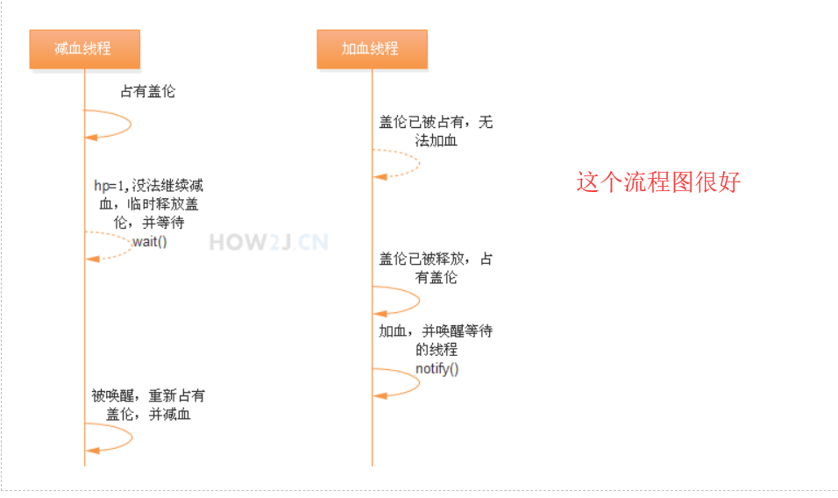

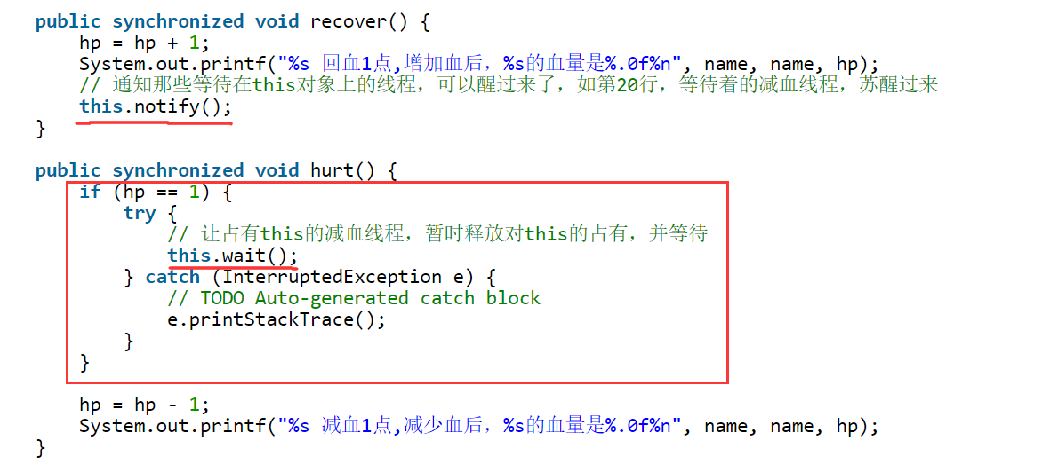

结果：

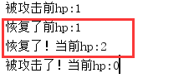

这里第一行执行后本来要执行hurted，hp-1，但是进入发现hp=1了，就wait()了，这时t1暂时释放了这个对象，接着t2就接管占有了这个对象，执行recover()，然后notify()唤醒t1重新占有这个对象，就出现了第4行的被攻击。

第1行和第4行是同一个hurted过程，只是中间被暂停了，第4行是t1被唤醒之后继续的操作。

#### 3.wait/notify/notifyAll的注意事项（同步对象控制线程）

这里需要强调的是，wait方法和notify方法，并**不是Thread线程上的方法**，它们是Object上的方法。

因为所有的Object都可以被用来作为同步对象，所以准确的讲，wait和notify是同步对象上的方法。

wait()的意思是： 让占用了这个同步对象的**线程**，临时释放当前的占用，并且等待。 所以调用wait是有前提条件的，一定是在synchronized块里，否则就会出错。  
  
notify() 的意思是，通知**一个**等待在这个同步对象上的线程，**你**可以苏醒过来了，有机会重新占用当前对象了。  
  
notifyAll() 的意思是，通知**所有的**等待在这个同步对象上的线程，**你们**可以苏醒过来了，有机会重新占用当前对象了。

所以，这三个方法的出发点都在同步对象上。是同步对象去控制线程。

接下来：

一呼百应，应不可控，人为加控

Wait/notify有一个问题，当存在10个线程，2个加血线程和8个减血线程。在加血线程wait的情况下，其中很多减血线程也在wait，那么如果有一个占有同步对象的减血线程想要notify加血线程时，可能notify唤醒的是个减血线程（因为他们都在wait状态）。

怎么解决这个问题呢？

If判断改为while判断，不断重复判断同步对象状态，在进行是否状态切换

If改while判断是一种重复判断的编程思想，很实用。While判断可以理解成加了循环的if判断。

从现在开始while和if就连接起来了

只有人为后期设置判断，在什么情况下减血线程一直保持wait状态。

原文：

在目前的状态下，会导致英雄的血量变为负数。

这是因为减血线程调用hurt() 方法结束时，调用notify，有可能会唤醒另一个减血线程，这就导致不停的减血。  
  
解决办法是： 减血线程被唤醒后，要再次查看当前血量，如果当前血量<=1,那么就继续等待  
  
//把if改为while，被唤醒后，会重复查看hp的值，只有hp大于1，才会往下执行

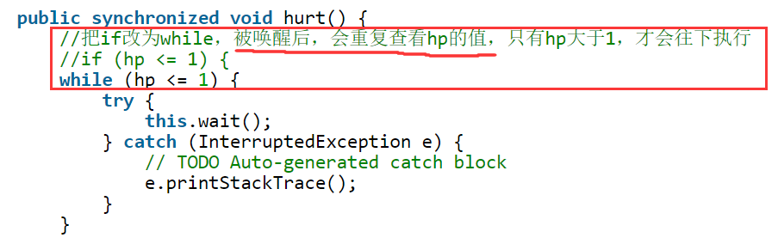

#### 4.一个例子：

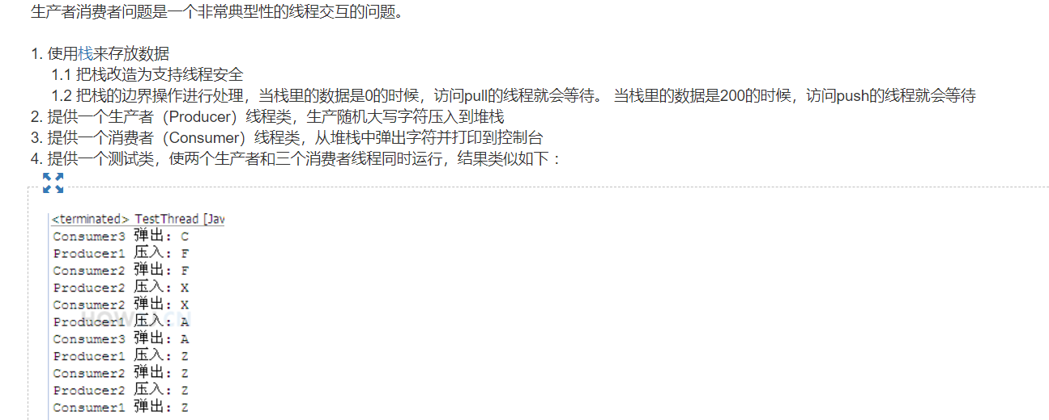

这个不难，有几个点需要注意：

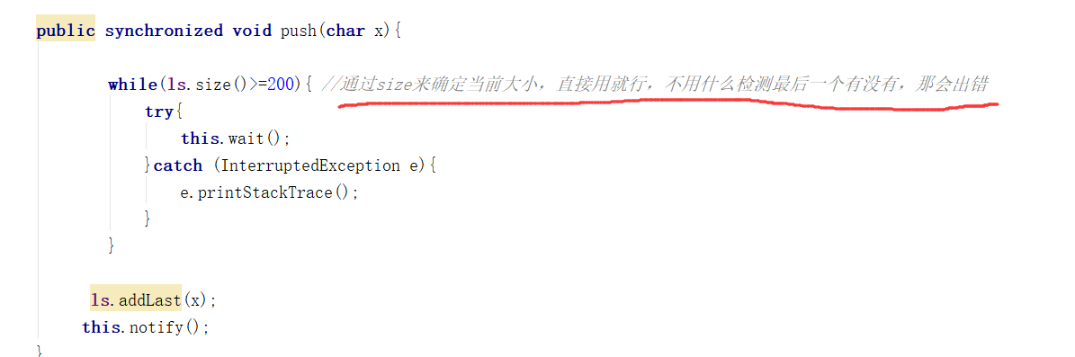

通过size来确定当前大小，直接用就行，不用什么检测最后一个有没有，方法有现成的直接用不好吗

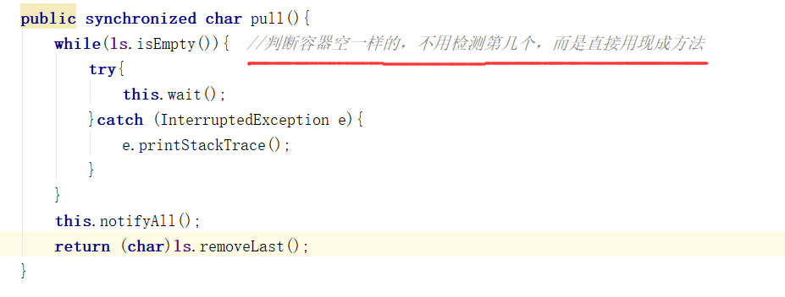

判断容器空一样的，不用检测第几个，而是直接用现成方法

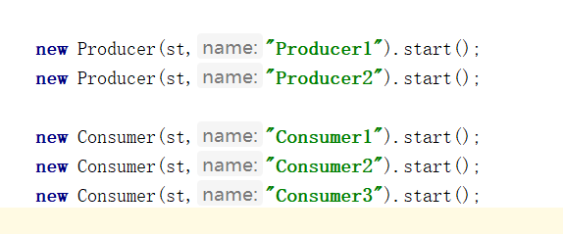

多线程的启动方法，不要用数组去循环开启

要用数组启动也要这么启动：

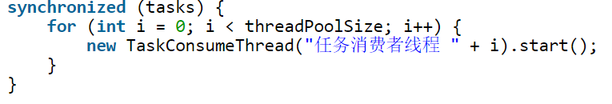

还有记得继承的子类需要super()!要super()!要super()!!!!!

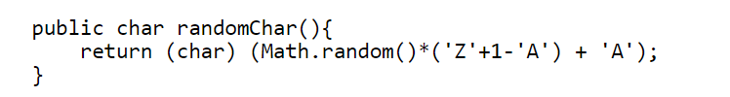

直接获取随机大写字母的方法

记得wait一定有notify。他们两是结对出现的。

### 6.10 线程池（任务容器+多个线程）：

线程池的思路大致和上面的生产者消费者模式一致。生产任务的线程生产出任务到一个“任务集合”，然后预先定义好的，处于wait状态的“消费线程们”就会争着抢一个任务， 仿佛做完这个任务就会得到丰厚的奖赏。某个幸运的消费线程做完这个任务之后，不会关闭自己，而是等待下一次抢夺任务的机会。

线程池 = 任务容器 + N个线程

原文：

线程池的思路和[生产者消费者模型](https://how2j.cn/k/thread/thread-wait-notify/358.html#step2591)是很接近的。  
1. 准备一个任务容器  
2. 一次性启动10个 消费者线程  
3. 刚开始任务容器是空的，所以线程都**wait**在上面。  
4. 直到一个外部线程往这个任务容器中扔了一个“任务”，就会有一个消费者线程被[唤醒notify](https://how2j.cn/k/thread/thread-wait-notify/358.html#step796)  
5. 这个消费者线程取出“任务”，并且**执行这个任务**，执行完毕后，继续等待下一次任务的到来。  
6. 如果短时间内，有较多的任务加入，那么就会有多个线程被**唤醒**，去执行这些任务。  
  
在整个过程中，都不需要创建新的线程，而是**循环使用这些已经存在的线程**

**下图虚线表示等待任务到来。**

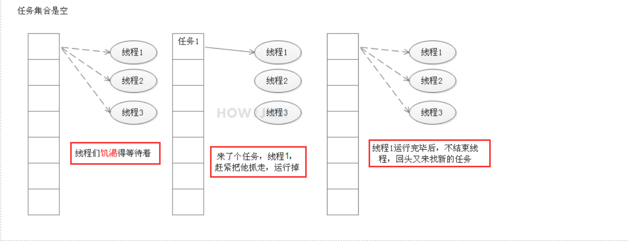

接下来：

Runnable 实现run方法，即可控制啥时候动作发生，相当于“任务”。而不是单纯的动作。

线程池中的synchronized和之前的设置在函数上的synchronized的含义是一样的（表示占有对象！），设置在函数上的syn只是syn(xxx){}的变体简写！！（前面有演变过程6.6-6），synchroinzed(xxx)是表示该线程要占有xxx对象（同步对象），

函数上的syn保护的是当前函数所处的对象，只能有一个线程能够获得当前同步对象。 还要细品。

线程“占有”（叫做同步）对象！，记住占有同步对象， 6个字的核心。

实例：

线程池 = 任务容器 + N个线程

在操作同步对象数据（这里就是任务容器）的时候，就是syn发挥保护作用的时候，要用syn占有同步对象防止“插队”现象，再进行数据的更改（增删改查）操作。

所以下面只要对任务容器进行添加和取出操作时，都要先占有任务容器。

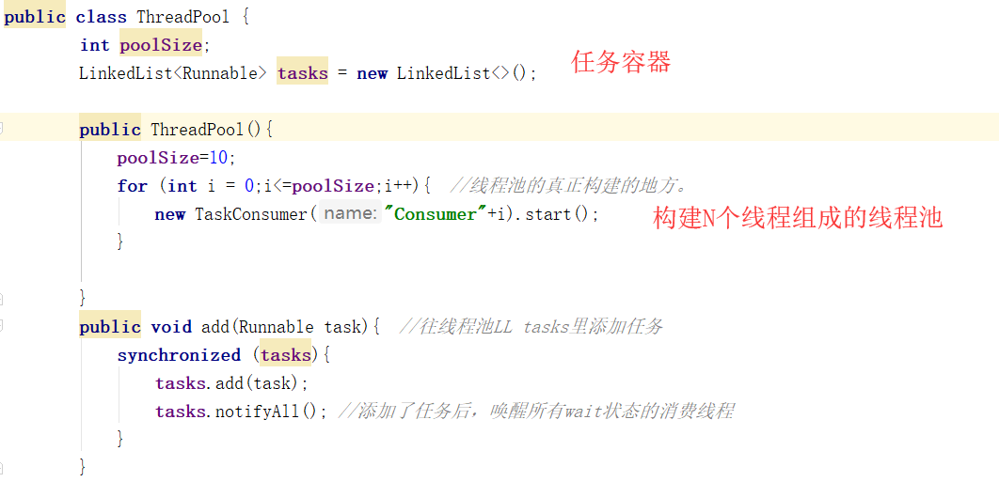

add方法，往任务容器中添加任务。

单个线程：

单个线程实现了完成每个任务的过程（task.run()）。

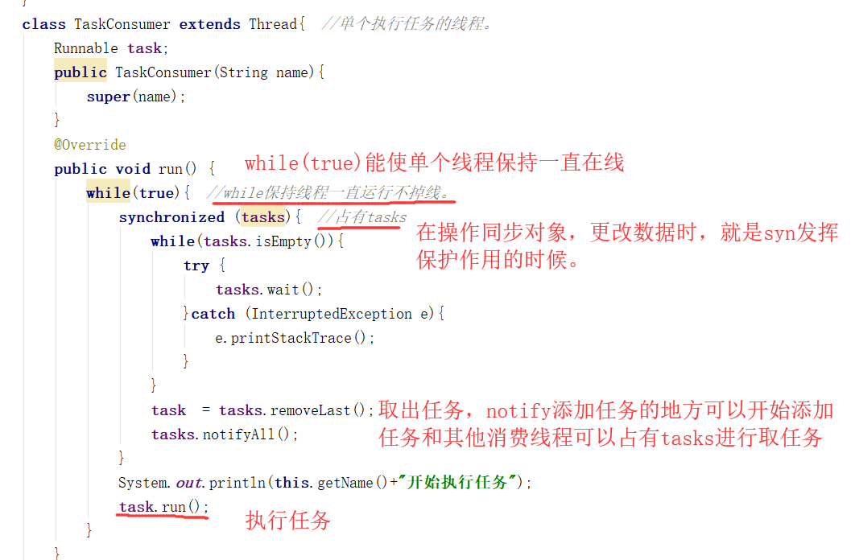

这个已经完成的线程池已经是一个完美的耦合线程池了，只要任务是Runnable类的就行

主方法：

主方法负责和ThreadPool的创建和Runnable task任务的创建并分时间添加到ThreadPool的任务容器中。

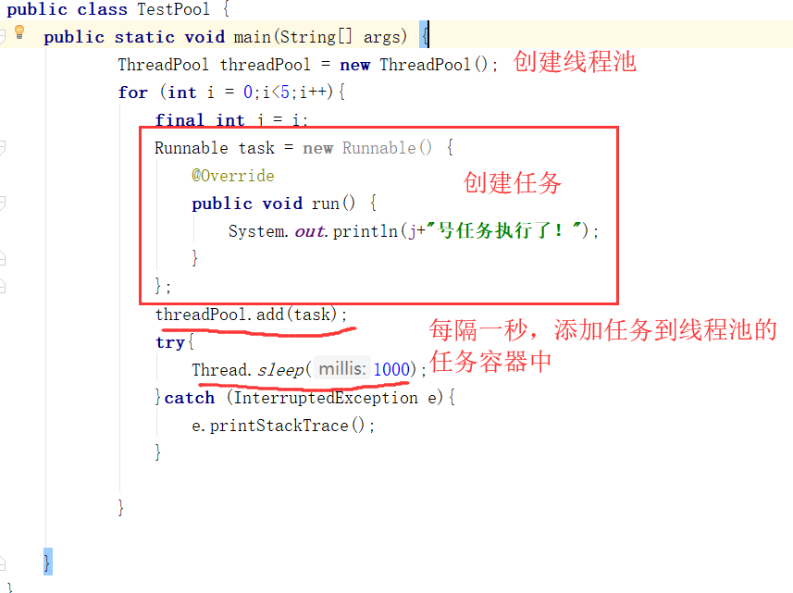

将任务完成的时间调长，比如8S完成，而每0.5秒就产生一个任务，就可以看到很多线程被唤起了。

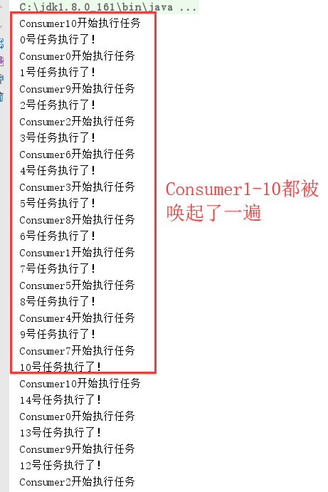

### 6.11 Java自带线程池：

Java是自带线程池的，核心也是 任务容器+多个线程 组成。

具体的使用和上面的自定义的差不多。源码实现方法类似上面的。

原文：

java提供自带的线程池，而不需要自己去开发一个自定义线程池了。  
  
线程池类**ThreadPoolExecutor**在包**java.util.concurrent**下

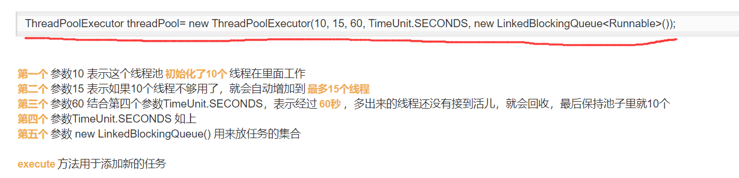

参数是线程多少，线程上限，无用线程回收 和 任务容器的设置。

使用execute添加任务到任务容器。

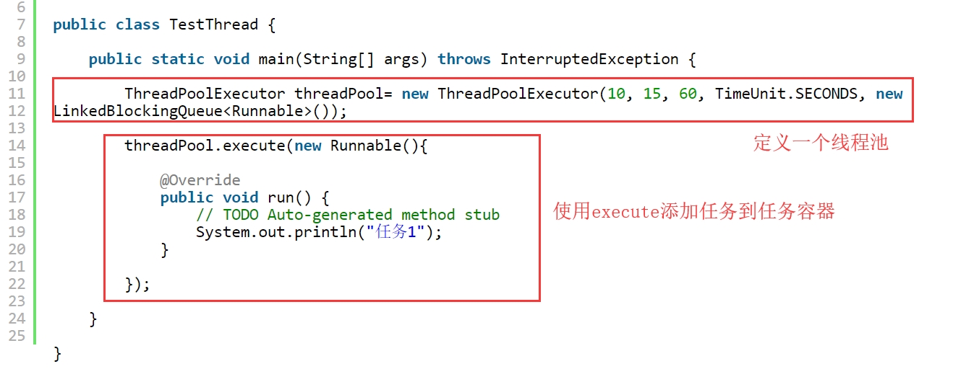

### 6.12 自定义Runnable任务 例子：

上面自己写的那个线程池已经可以完美耦合，只需要提供Runnable类型的task即可。

自定义的Runnable:

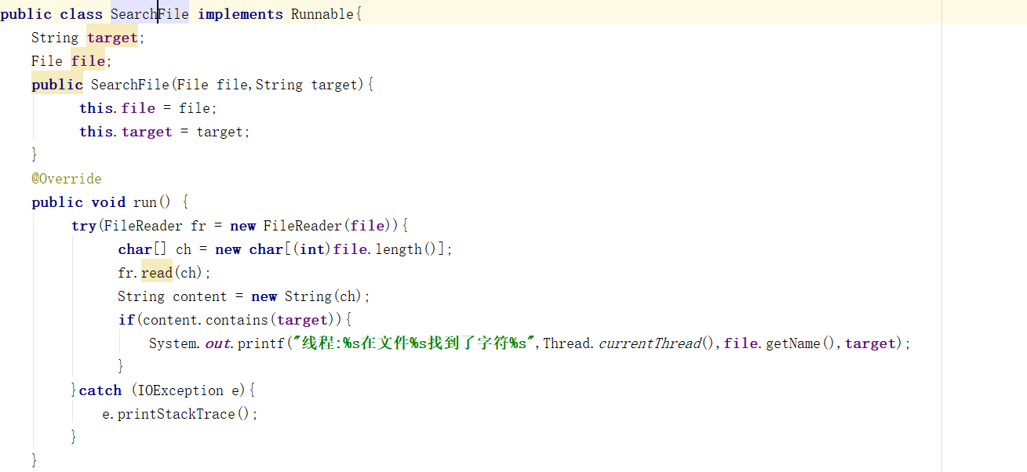

查找一个文件中是否有某个关键字

主方法：

主要是注意线程池设计成全局对象：

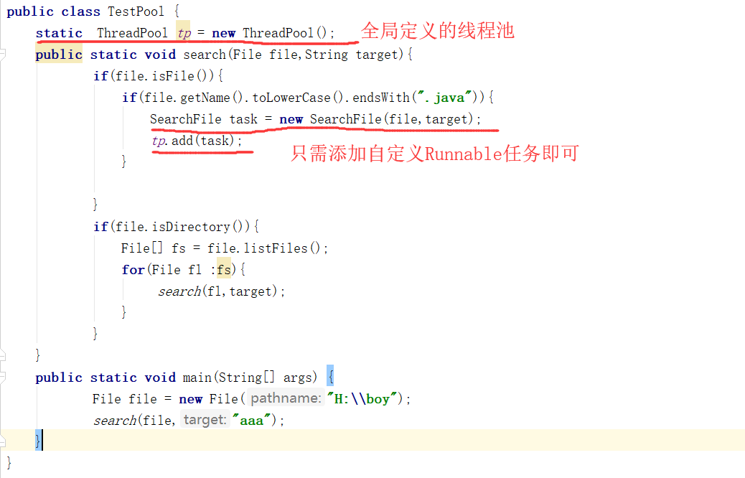

### 6.12.1 Callable<T>（Runnable的兄弟，有返回值）



测试地址

这个和Runnable才是一对儿,Callable<T> 里面是需要返回的类型,Callable配合Future在主线程中返回值

项目中经常有些任务需要异步(提交到线程池中)去执行，而主线程往往需要**知道异步执行产生的结果**，这时我们要怎么做呢？用runnable是无法实现的，我们需要用callable实现。

Callable接口Runable接口可谓是兄弟关系，只不过Callable是带返回值的。

Callable的使用要借助于ExecutorService，在ExecutorService接口中声明了若干个submit方法的重载版本：

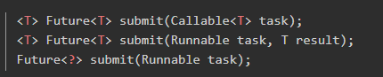

### 6.12.2 Future类（为了取得Callable返回的值出现）

Future类是为了Callable返回的值能在主线程中取到存在的，而且如果主线程运行到使用Future数值时，分线程没有能提供数值的话，主线程是会卡在哪儿的。

详解：

get() cancel() isDone() isCanceled() 和配合Callable类在线程池中的的使用方法

<https://www.jianshu.com/p/ac856370c275>

CallableTest call= new CallableTest();

Future<Integer> result = executor.submit(call);

System.***out***.println(calculateFuture.get());  
**int** poolSize = Runtime.*getRuntime*().availableProcessors();*//获取处理器个数（运行核数，8核）*

### 6.12.3 FutureTask（Runnable和Future的结合体）

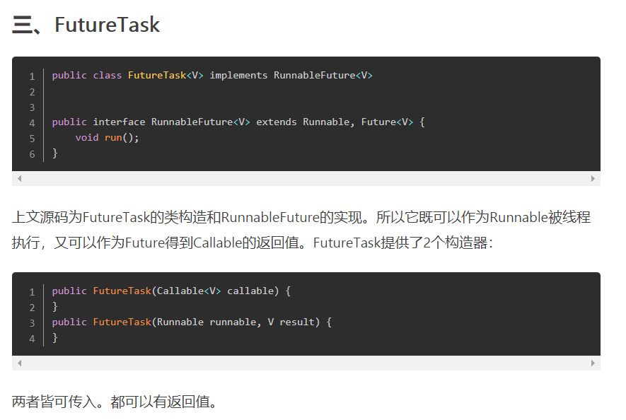

既可以作为Runnable被线程执行，又可以作为Future得到Callable的返回值。

下面是很经典的FutureTask的使用方法：

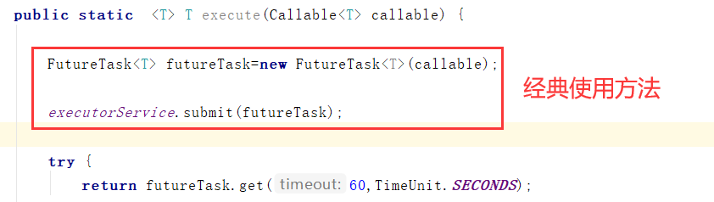

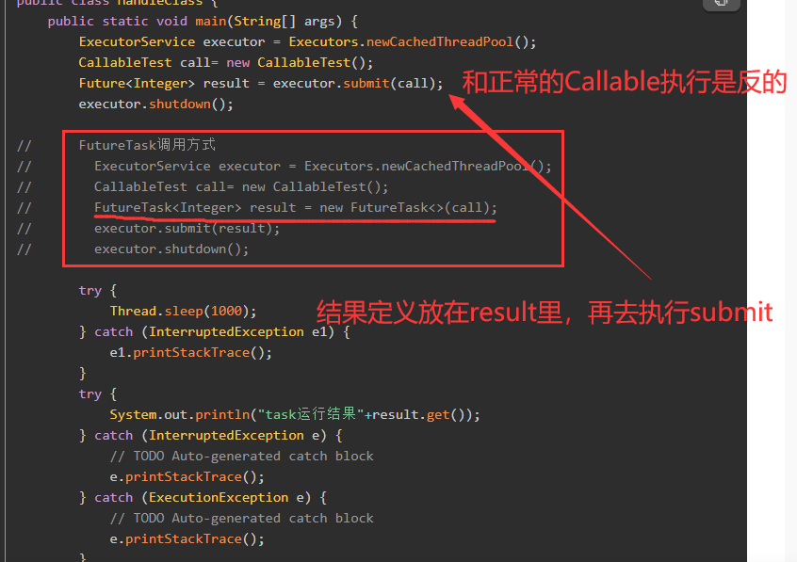

Callable Future FutureTask集合：

<https://www.jianshu.com/p/2e03491090c0>

### 6.12.4 线程池submit和execute

Submit和execute主要是两点不同，

1. 接受的参数不一样，execute只能接收runnable，而submit可以接收runnable和callable两种
2. Submit有返回值future，execute无返回值

首先是submit接收的是callable和runnable，callable使用future返回，而runnable可以选择是否使用future返回信息给线程。而execute接收的是runnable，即无返回值，跑完了就完了。

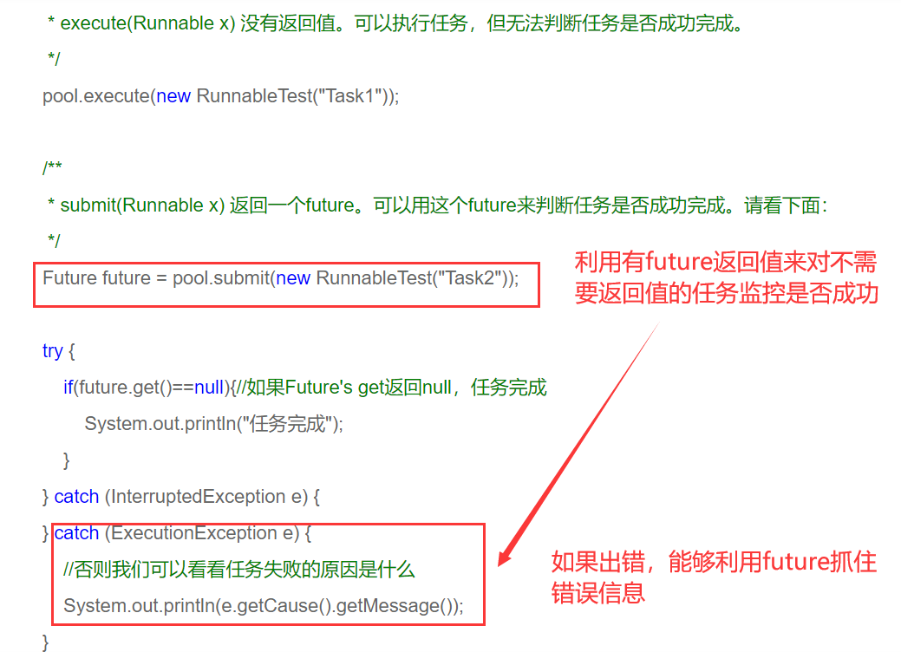

### 6.12.5 HYThreadPool线程池

这个线程池是基于SpringBoot线程池封装的一个线程池，可以配合SB项目，比自己封装的原生线程池会好。

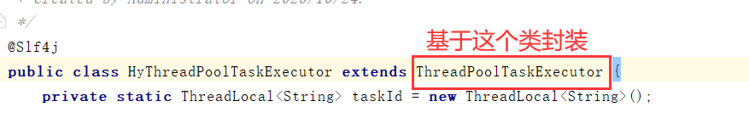

先从该线程池的初始化和使用部分说起:

#### 1.初始化:

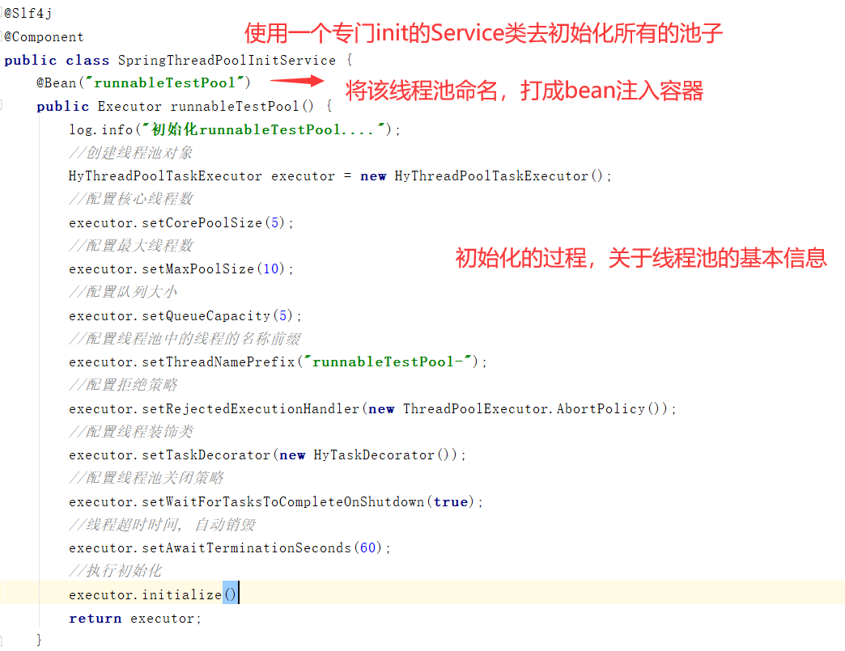

#### **2.在Service层的使用**

注意这只是获取这个池子，真正开启池子的用法在下面

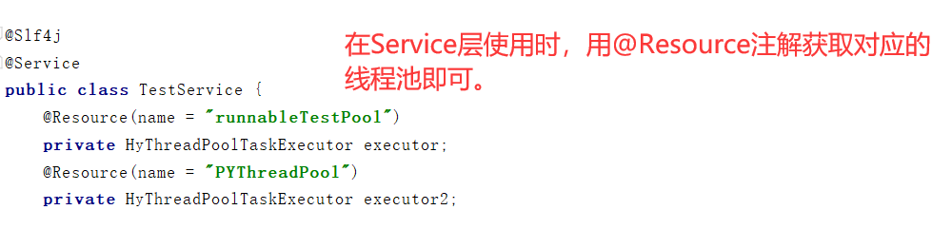

#### 3.任务Task的定义和使用:

所有任务的定义都将使用一个Service统一管理（ThreadTaskService）也因为这个是Service，所以在里面可以注入Repository之类的对象。

任务不用自己重写Runnable，Callable的run方法，而是直接写一个函数，线程池将直接将这个函数使用修饰类（Decorator）打包成Runnable，Callable去执行。每一个任务，都要指定使用的是哪一个线程池执行。

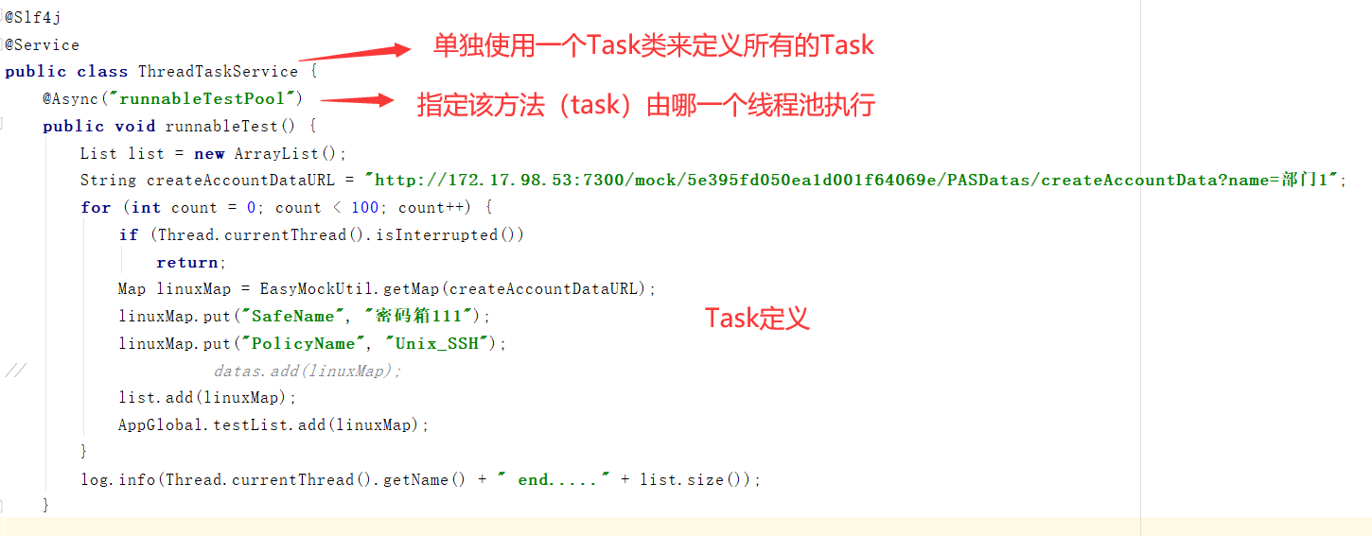

调用外部进程，使用Process的py例子:

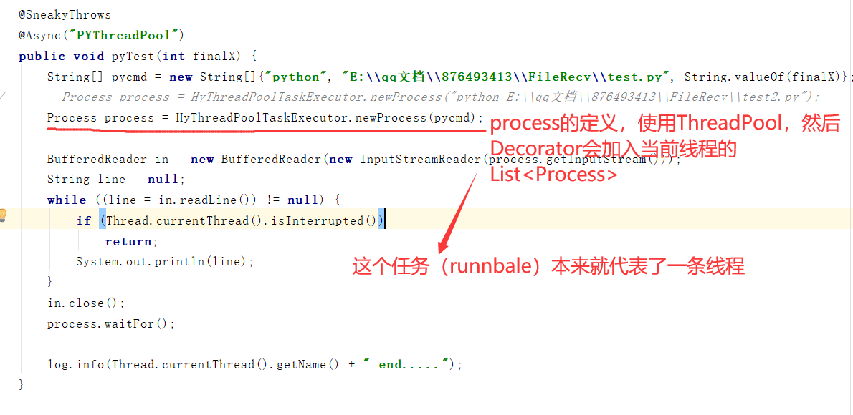

线程池配合TaskService真正跑起来任务的部分:

1. 线程池分配Id
2. TaskService执行任务。

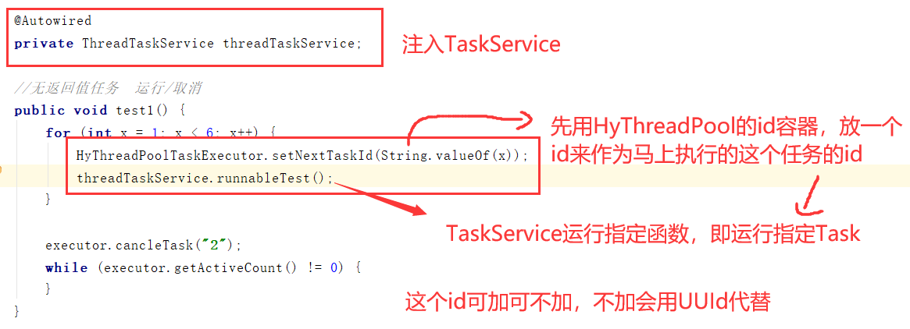

#### 4.内部详解（ThreadPool和Decorator）

线程池主要有ThreadPool和Decorator两部分组成。每一个ThreadPool对应一个Decorator

即 ThreadPool –>Decorator->Runnables 和Processes.

一条线程跑一个Runnable。

##### 1.ThreadPool

ThreadPool的主要工作是操作Decorator，和TaskId的暂时保存

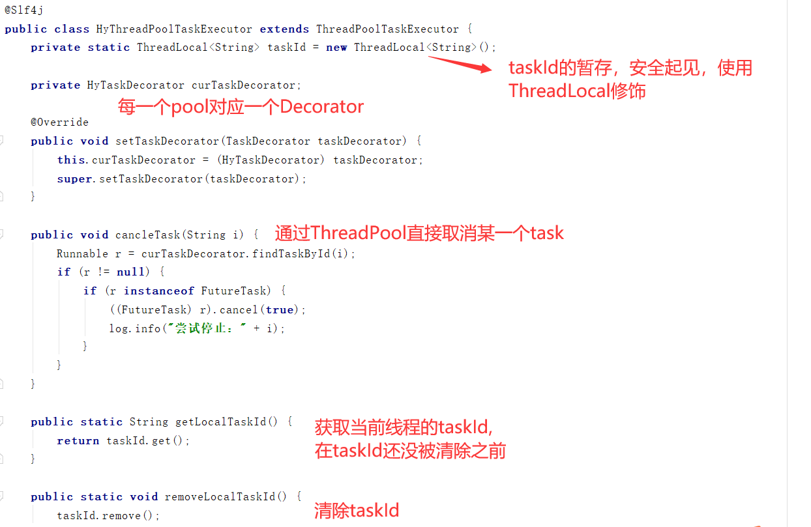

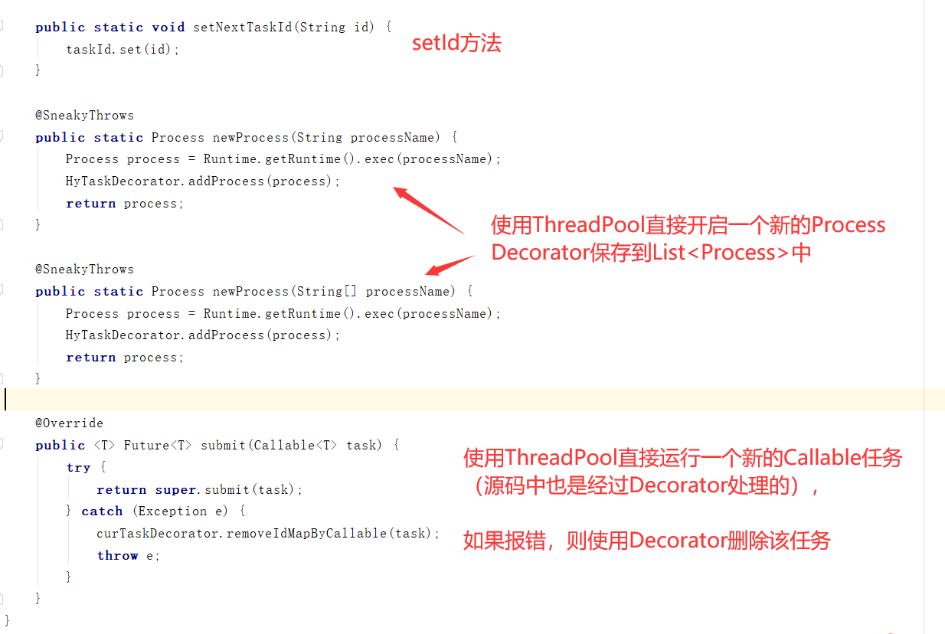

注意这里的process保存到的是调用这个方法的线程上的List<Process>

比如前面py的那个例子，在py-runnable中用ThreadPool添加了一个process，那么这个process就会被分到那个py-runnable的同一个线程中（因为在runnable中调用HyThreadPool.newProcess这个方法时，就已经是跑在py-runnable的线程上了）。

##### 2.Decorator

Decorator每一个线程池确实只有一个，但是decorator会跑在不同的线程上面，也就好像有了不同的“分身”(decorator的运行环境会发生改变，但本身不变。)

都是基于ThreadLocal实现的效果。

Decorator的主要工作是管理每一个线程中的Runnable和Processes以及生命周期。

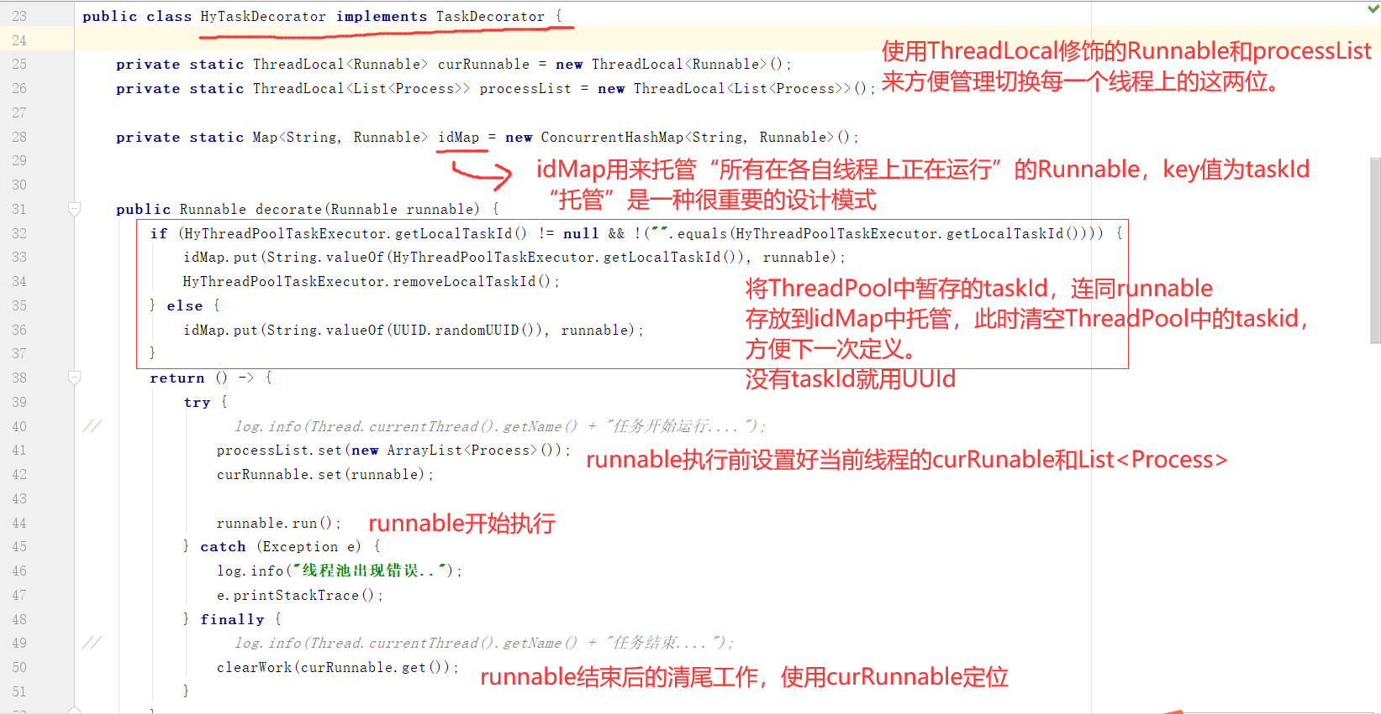

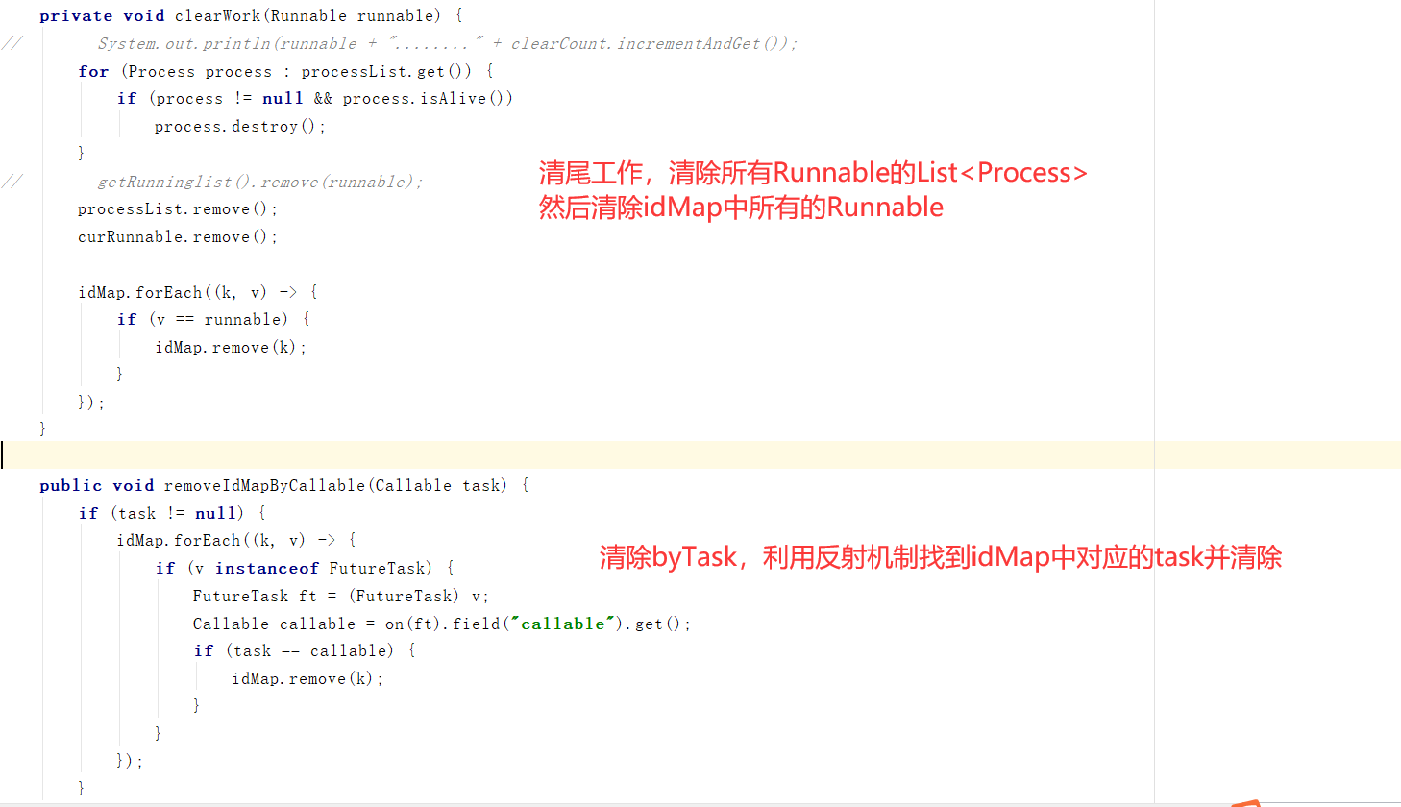

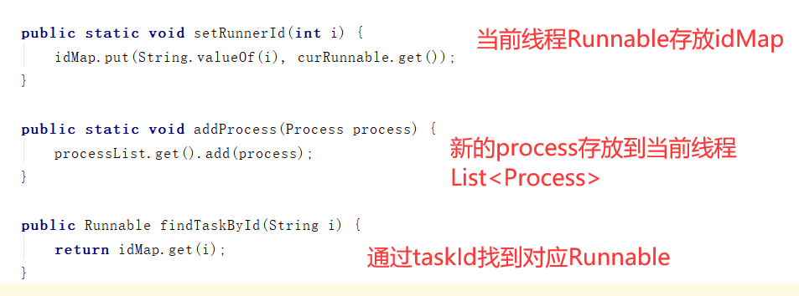

### 6.13 Lock对象：

#### 1.和syn的相同与不同：

Lock接口是后期代码加工诞生的，而synchronized是java自带的。

Lock对象和Synchronized 的功能是类似的，都是占有某个对象，防止插队，达到同步的效果。

在用法上，syn是在占有之后可以自己释放掉，而lock对象需要手动unlock，一般会写在finally中。

而且syn占有的是同步对象，而lock占用的是自定义的lock对象，表示当前线程占有lock对象，其他线程不能访问lock了

原文：

Lock是一个接口，为了使用一个Lock对象，需要用到

Lock lock = new ReentrantLock();

与 **synchronized (someObject)**类似的，**lock()**方法，表示当前线程占用lock对象，一旦占用，其他线程就不能占用了。  
与 **synchronized**不同的是，一旦synchronized 块结束，就会自动释放对**someObject**的占用。 lock却必须调用**unlock**方法进行手动释放，为了保证释放的执行，往往会把unlock() 放在finally中进行

区别原文：

1. Lock是一个接口，而synchronized是Java中的关键字，synchronized是内置的语言实现，Lock是代码层面的实现。  
  
2. Lock可以选择性的获取锁，如果一段时间获取不到，可以放弃。synchronized不行，会一根筋一直获取下去。 借助Lock的这个特性，就能够规避死锁，synchronized必须通过谨慎和良好的设计，才能减少死锁的发生。  
  
3. synchronized在发生异常和同步块结束的时候，会自动释放锁。而Lock必须手动释放， 所以如果忘记了释放锁，一样会造成死锁。

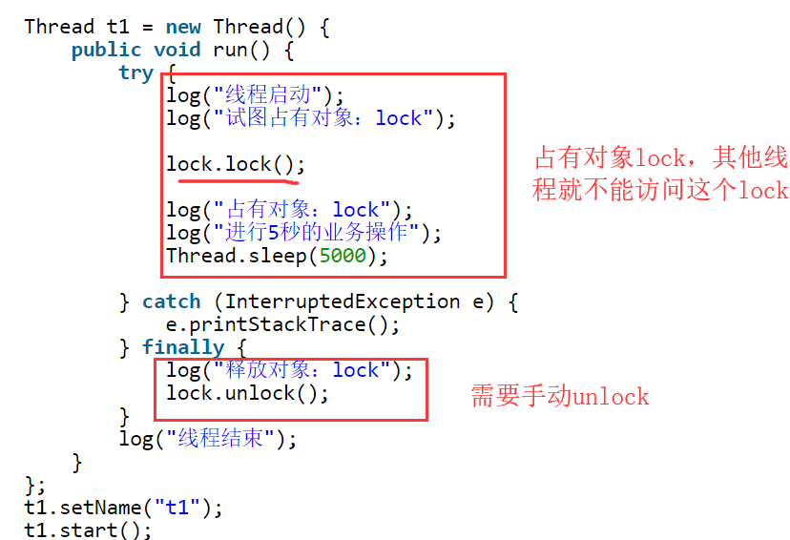

#### 2.trylock

和syn不同的另一点：

Syn占有了一个对象后是绝不罢休的，会一直占有下去，直到释放。

而lock的trylock方法可以在指定的时间之内试图占有lock对象，成了就成，不成就拉倒的那种

原文：

synchronized 是**不占用到手不罢休**的，会一直试图占用下去。  
与 synchronized 的**钻牛角尖**不一样，Lock接口还提供了一个trylock方法。  
trylock会在指定时间范围内**试图占用**，占成功了，就啪啪啪。 如果时间到了，还占用不成功，扭头就走~  
  
注意： 因为使用trylock有可能成功，有可能失败，所以后面unlock释放锁的时候，需要判断是否占用成功了，如果没占用成功也unlock,就会抛出异常

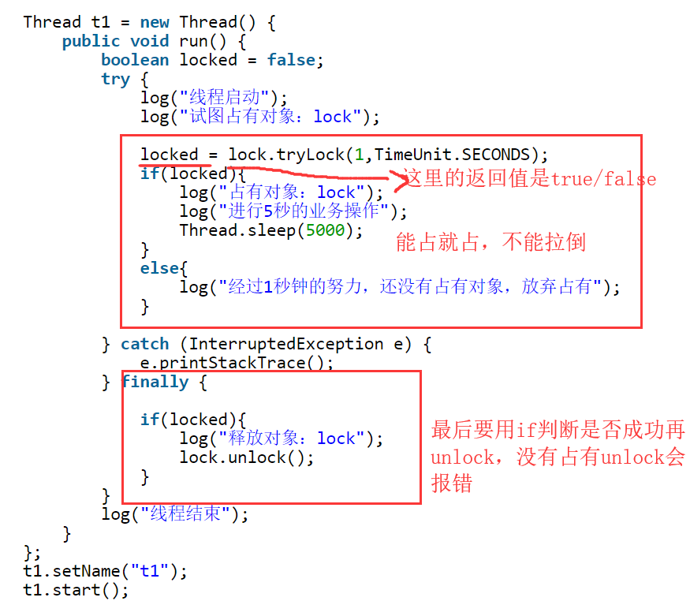

线程T2的代码和T1是一样的，线程T1先启动，结果如下：

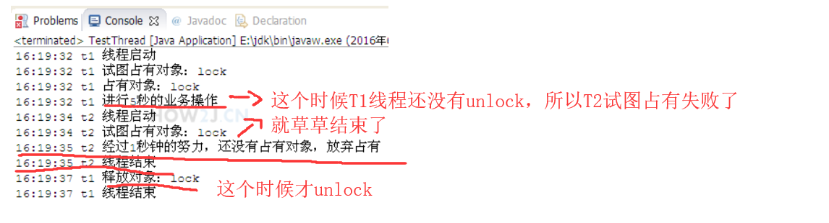

#### 3.lock的线程交互：

Syn的交互使用的是同步对象的wait，notify和notifyAll。

Lock需要使用condition对象（要自己定义一个condition对象）的await，sign和signAll

他们的效果是类似的。

原文：

使用synchronized方式进行线程交互，用到的是同步对象的wait,notify和notifyAll方法  
  
Lock也提供了类似的解决办法，首先通过lock对象得到一个Condition对象，然后分别调用这个Condition对象的：**await**, **signal**,**signalAll**方法  
  
**注意**： 不是Condition对象的wait,nofity,notifyAll方法,是await,signal,signalAll

T1部分：

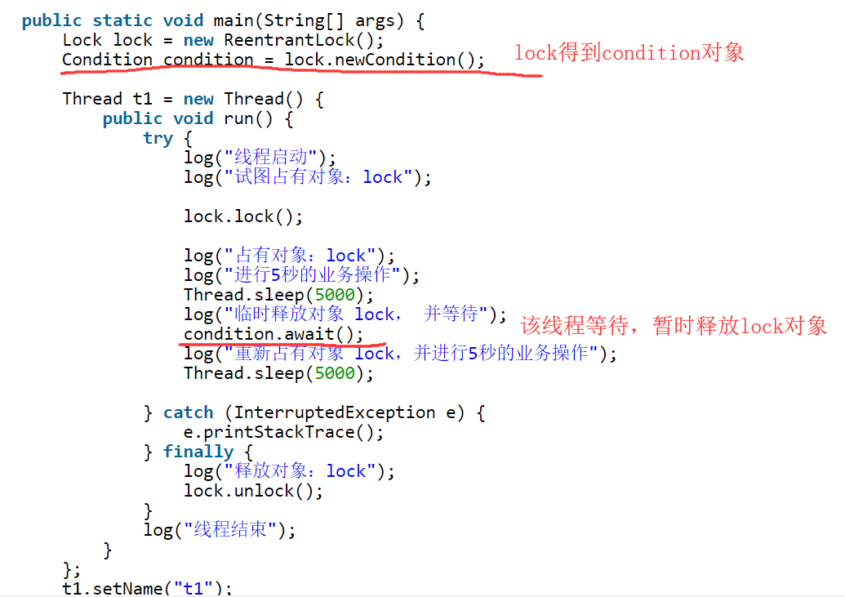

T2部分：

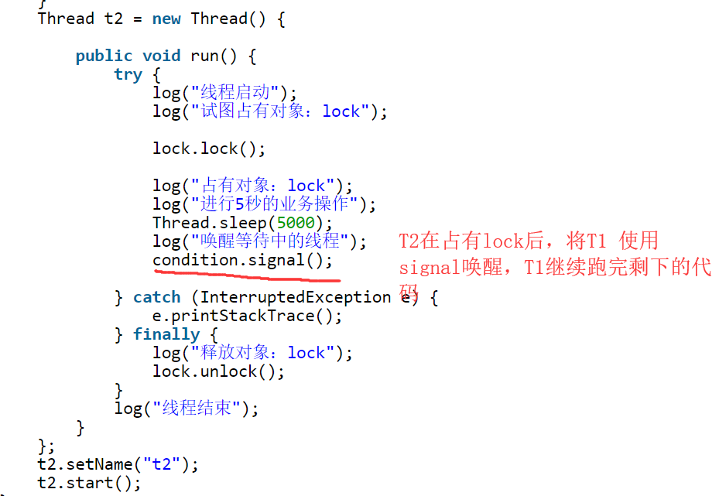

结果：

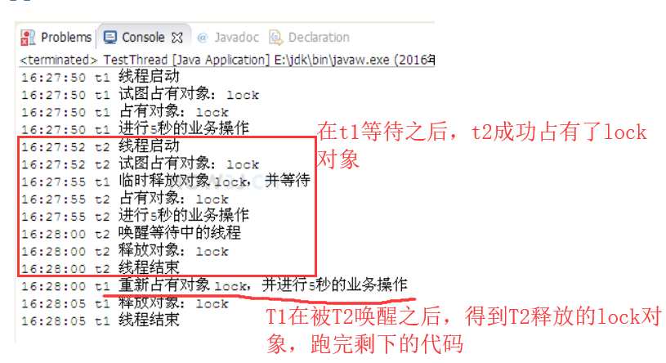

#### 4.利用trylock解决死锁：

Trylock是在一段时间内尝试连接，不成功就放弃，而syn是一根筋地一直想连接，如果在trylock那段时间内另一方持有者释放了资源，那样就可以拿到了，前提是双方都是使用的trylock。

t1在一段时间内没拿到t2的资源，t1放弃，释放t1资源，t2这个时候还处于trylock有效期，拿到了t1释放的资源。

要是使用syn，两边会一直僵持下去，谁都不放。

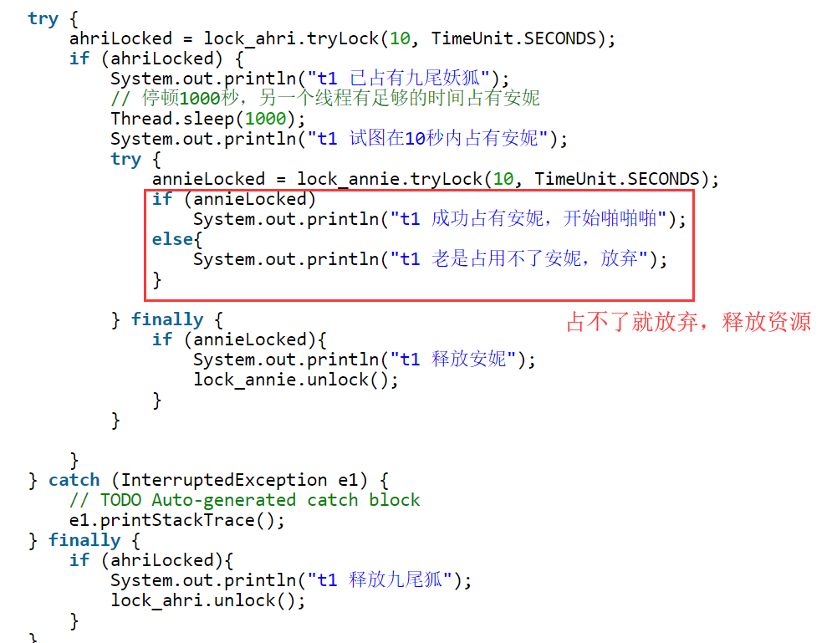

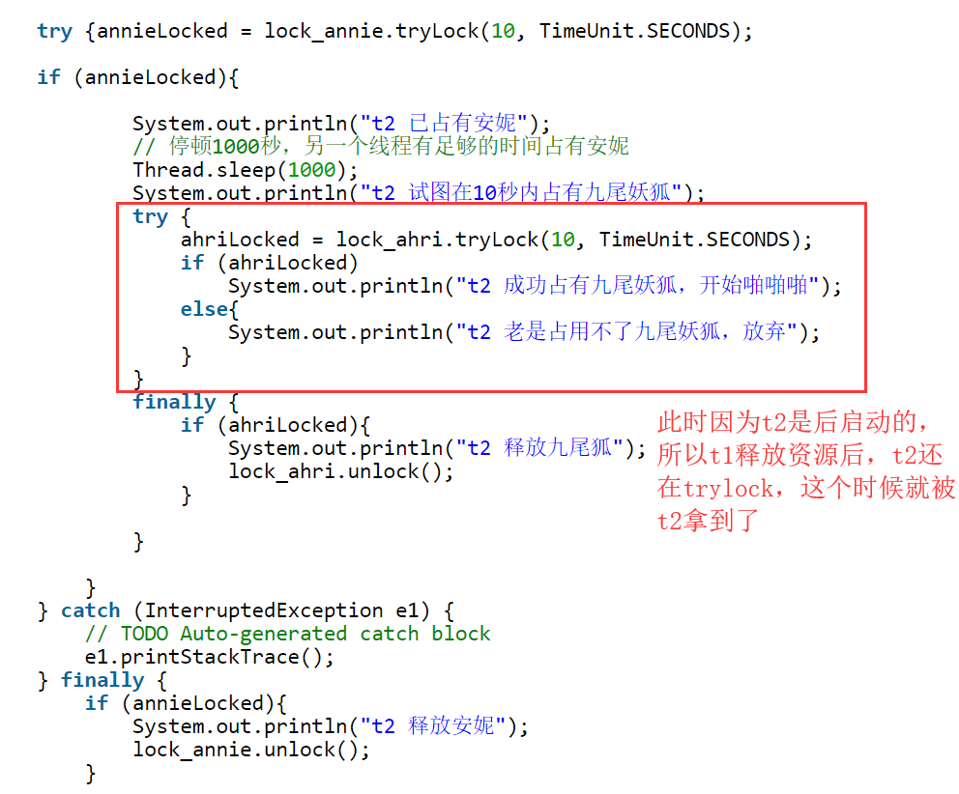

结果：

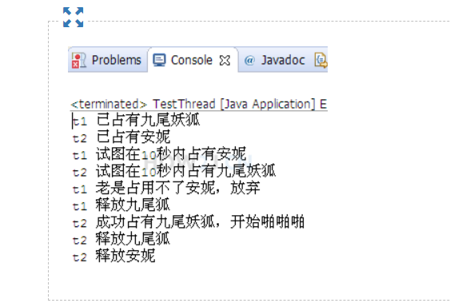

#### 5.一个标准流程：

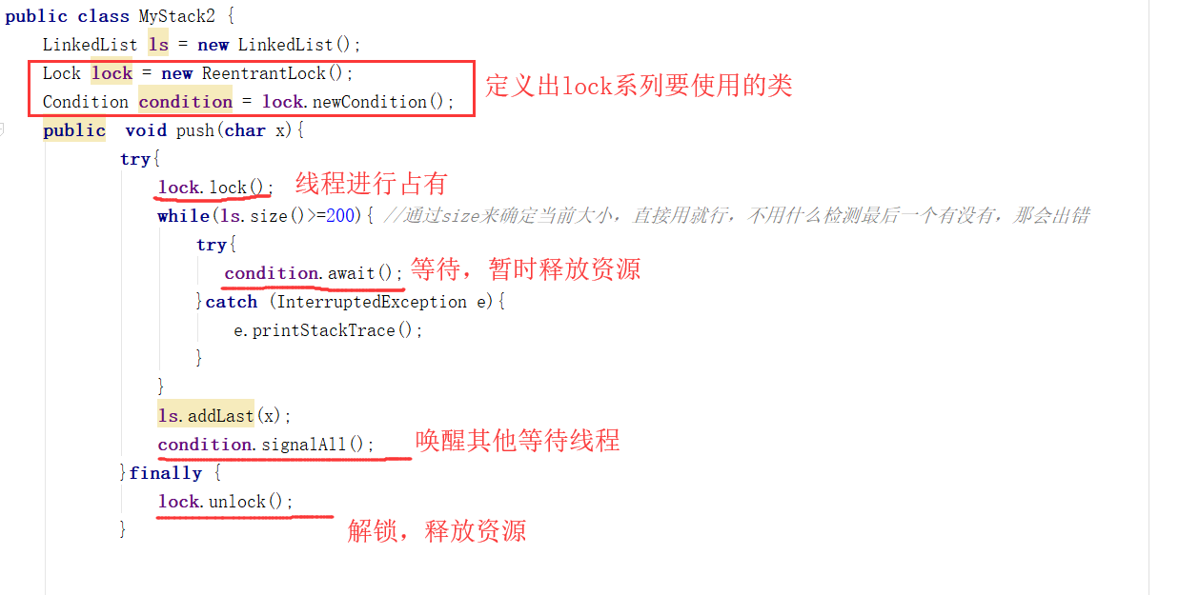

线程占有的是lock对象，然后其他的线程这一时间就不能访问了。

### 6.14 原子访问：

#### 1.原子操作：

对数据的单步操作叫做原子操作，比如i=1，而那种稍微高阶一点的符合操作，比如i++就不能叫做原子操作了，因为他分了三个步骤

1. 获取i的值
2. i+1
3. 将新的值赋给i

这样一来的多步操作在多线程访问中就可能出现插队的现象，即t1还没来得及将新的结果给i，t2已经把i的原值取走了。所以这种非原子操作都是非安全线程的。

原文：

所谓的**原子性操作**即不可中断的操作，比如赋值操作

int i = 5;

**原子性操作本身是线程安全的**  
但是 i++ 这个行为，事实上是有3个原子性操作组成的。  
步骤 1. 取 i 的值  
步骤 2. i + 1  
步骤 3. 把新的值赋予i  
这三个步骤，每一步都是一个原子操作，但是合在一起，就不是原子操作。就**不是线程安全**的。  
换句话说，一个线程在步骤1 取i 的值结束后，还没有来得及进行步骤2，另一个线程也可以取 i的值了。  
这也是[分析同步问题产生的原因](https://how2j.cn/k/thread/thread-synchronized/355.html#step787) 中的原理。  
i++ ，i--， i = i+1 这些都是非原子性操作。  
只有int i = 1,这个赋值操作是原子性的。

#### 2.AtomicInteger 原子性类

实现数据各种原本复合操作的“原子”计算方法。

原文：

JDK6 以后，新增加了一个包**java.util.concurrent.atomic**，里面有各种原子类，比如**AtomicInteger**。  
而AtomicInteger提供了各种自增，自减等方法，这些方法都是原子性的。 换句话说，自增方法 **incrementAndGet**是线程安全的，同一个时间，只有一个线程可以调用这个方法。

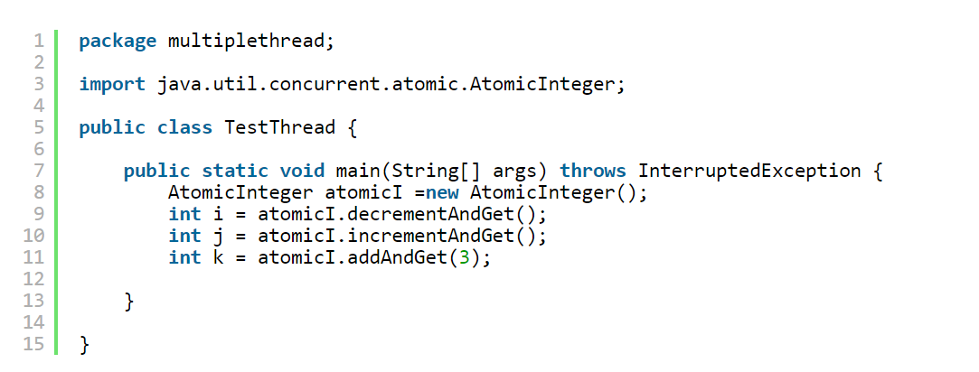

对比实验：

使用一般的i++用多线程加到1w，和使用atom类的方法加到1w：

一般的i++，多线程使用：

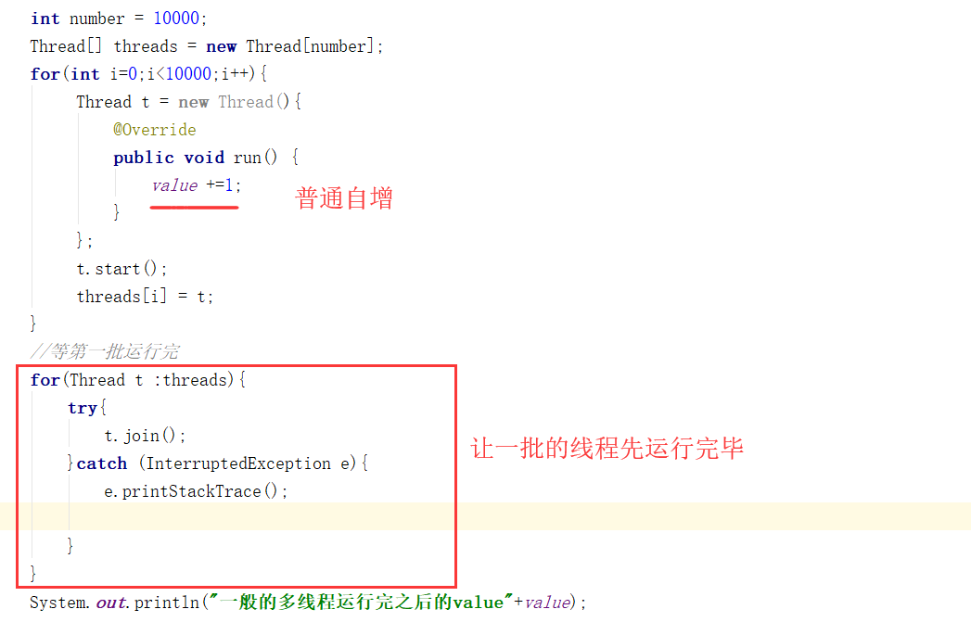

Atom的自增：

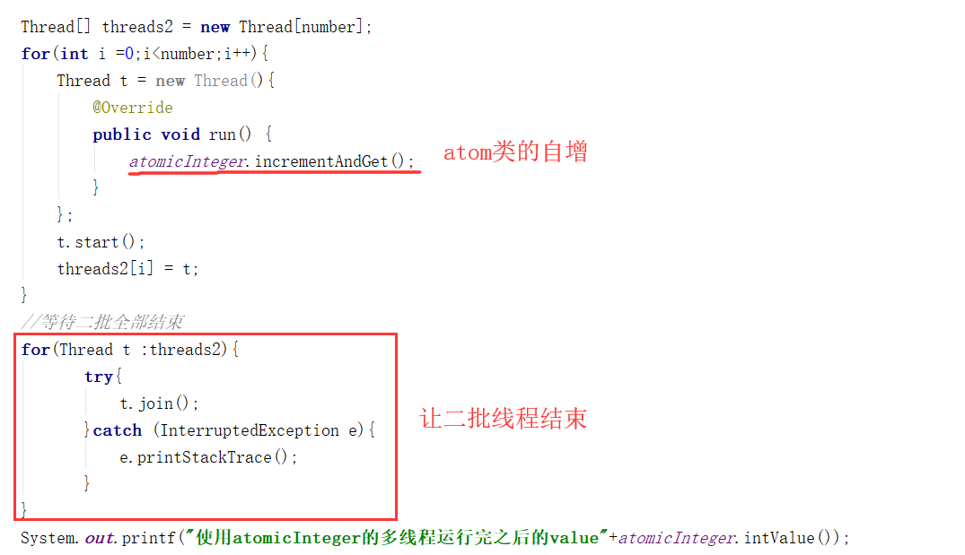

结果：

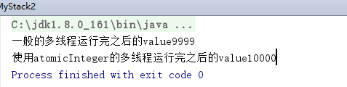

很明显一般的i++在多线程时出现了插队的情况，而atom类没有问题。线程安全。

有些需要多线程访问的数据类型是数字类型的，需要线程安全的int，可以使用这个atom，但是运算起来会比较麻烦，看实际需求在考虑要不要使用这个了。

## 7.连接数据库

有一个大的例子 包括了dao的更删改查：

<https://how2j.cn/k/jdbc/jdbc-dao/392.html#nowhere>

最后一个练习。不过我觉得还是用我原来的会比较好。

### 数据库连接池ConnectPool：

#### 1.传统的连接方式和问题

每一个线程都要开一个连接到数据库，当有多个线程连接到数据库时，多线程并发就会导致资源很快耗尽（变得很卡。），同时，一个数据库同时可连接的线程数是有限制的。

原文：

当有多个线程，每个线程都需要连接数据库执行SQL语句的话，那么每个线程都会创建一个连接，并且在使用完毕后，关闭连接。  
  
创建连接和关闭连接的过程也是比较消耗时间的，当多线程并发的时候，系统就会变得很卡顿。  
  
同时，一个数据库同时支持的连接总数也是有限的，如果多线程并发量很大，那么数据库连接的总数就会被消耗光，后续线程发起的数据库连接就会失败。

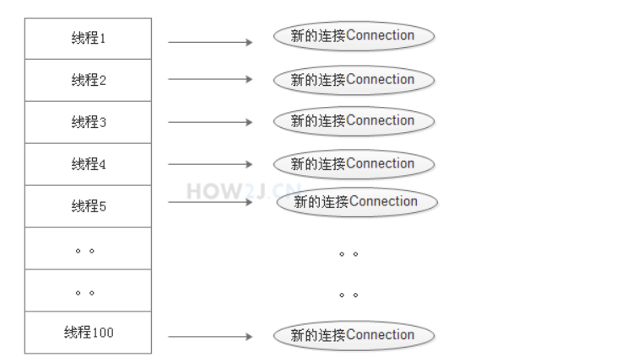

#### 2.使用池（数据库池的思想）：

大体的思想就是要将很多数据库要先创建好并启动，然后多线程并发使用时，一个线程直接借线程池中的某一个数据库connect来使用就成了，用完了后归还到线程池中，让其他的线程可以使用。如果资源（一开始创建的数据库connect全部用完了）用完了，那么访问的线程就会等待，直到有新的数据库connect可以使用。

原文：

与传统方式不同，连接池在使用之前，就会创建好一定数量的连接。  
如果有任何线程需要使用连接，那么就从连接池里面**借用**，**而不是自己重新创建**.  
 使用完毕后，又把这个连接**归还**给连接池供下一次或者其他线程使用。  
倘若发生多线程并发情况，连接池里的连接被**借用光**了，那么其他线程就会临时等待，直到有连接被**归还**回来，再继续使用。  
整个过程，这些连接都**不会被关闭**，而是不断的被循环使用，从而节约了启动和关闭连接的时间。

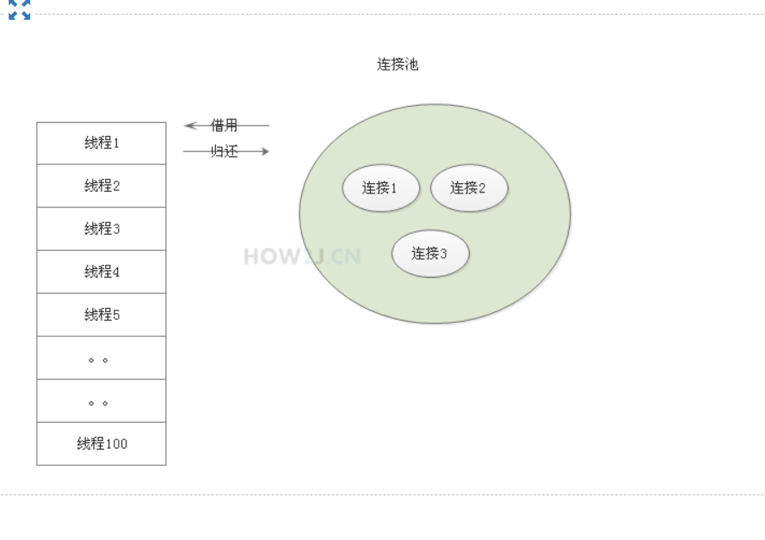

#### 3.connectPool的设计（多线程为例）：

开启多个Connect，放在一个List中，进行分发：

还真是硬核借出Connect和返回Connect

原文：

1. ConnectionPool() 构造方法约定了这个连接池一共有多少连接  
     
   2. 在init() 初始化方法中，创建了size条连接。 注意，这里不能使用try-with-resource这种自动关闭连接的方式，因为连接恰恰需要保持不关闭状态，供后续循环使用  
     
   3. getConnection， 判断是否为空，如果是空的就wait等待，否则就借用一条连接出去  
     
   4. returnConnection， 在使用完毕后，归还这个连接到连接池，并且在归还完毕后，调用notifyAll，通知那些等待的线程，有新的连接可以借用了。  
     
   注：连接池设计用到了多线程的wait和notifyAll，这些内容可以在[多线程交互](https://how2j.cn/k/thread/thread-wait-notify/358.html)章节查阅学习。

需要的包：

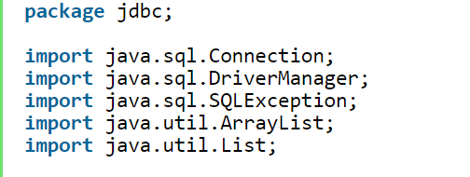

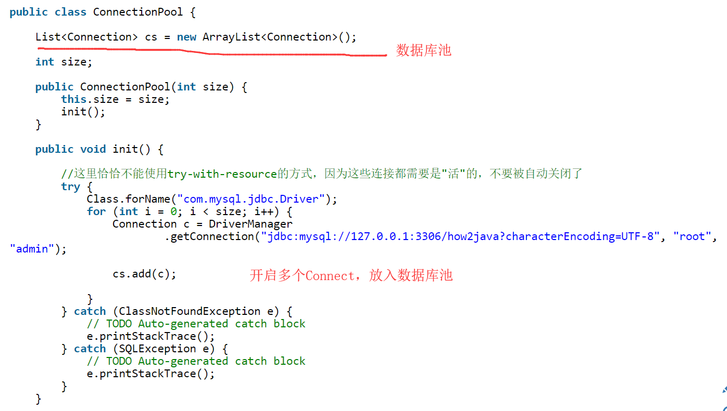

取出和归还Connect：

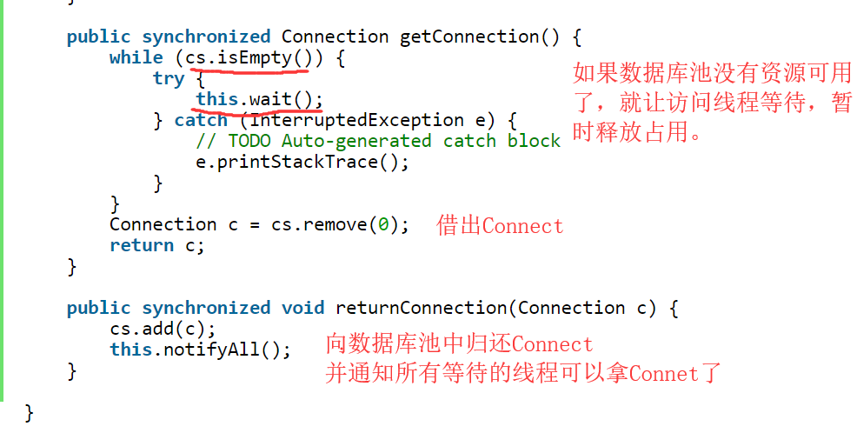

多线程使用数据库池的例子：

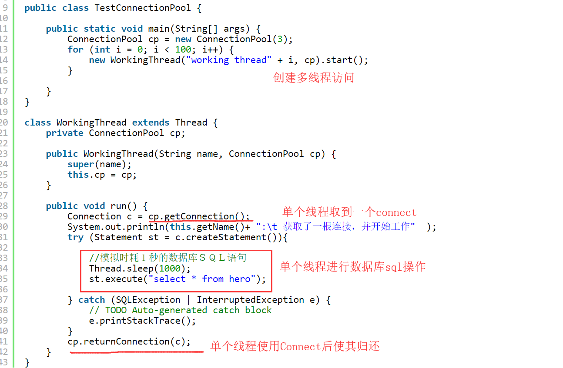

## 8.网络编程：

### 1.IP地址的访问和测试（多线程为例）

详情见TestThread.class这个文件

原理不难。

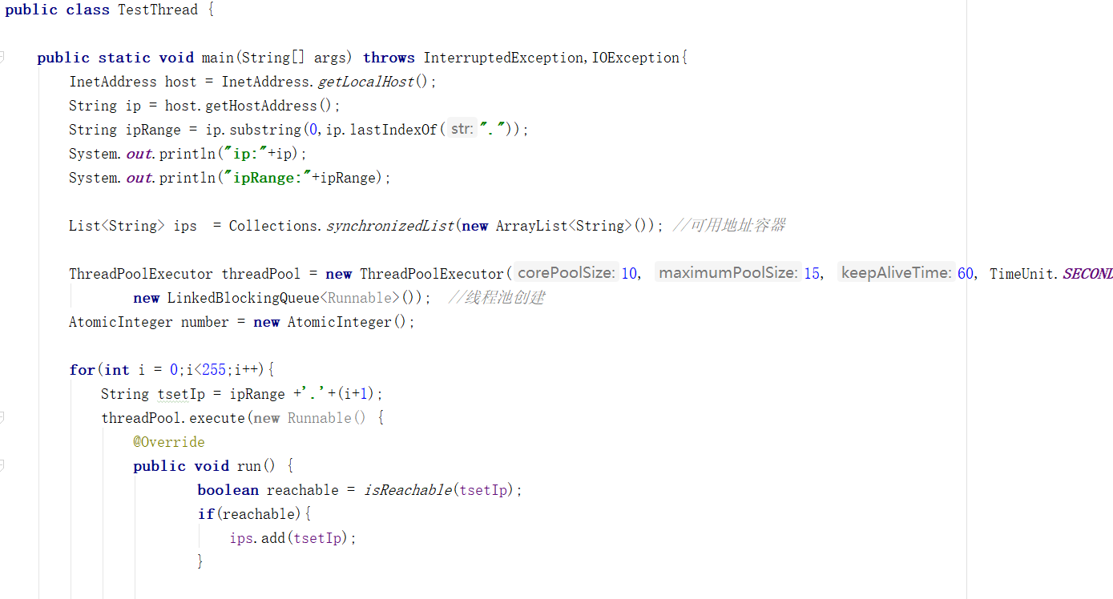

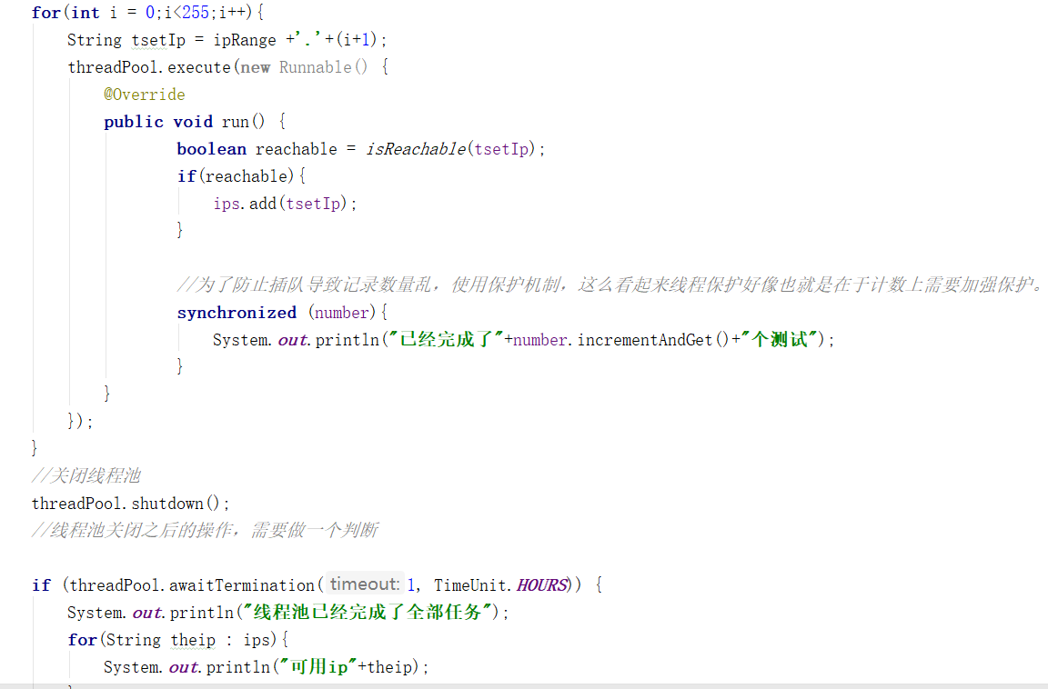

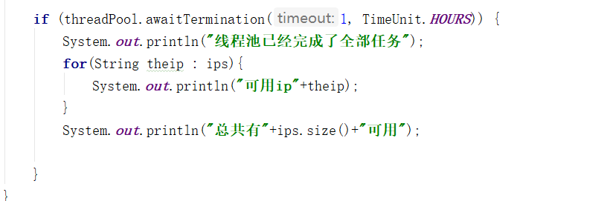

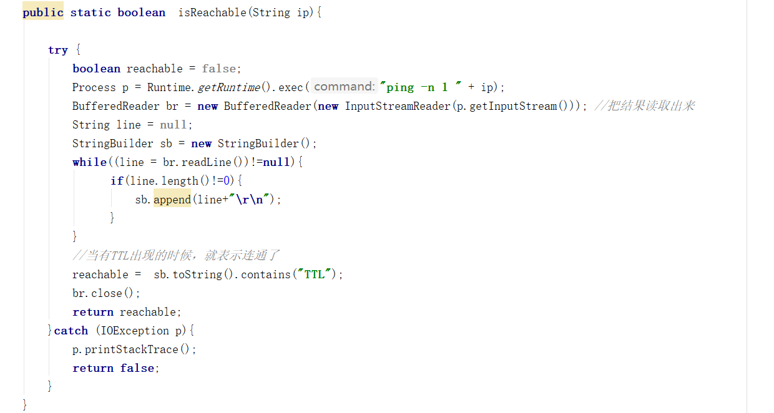

### 2.Socket对象连接C/S

客户端向服务端的的IP地址和监听端口访问之后，服务端会生成一个Socket专门来处理和这个客户端的连接：

客户端是Socket发送访问，服务端是ServerSocket监听。

原文：

1. 服务端开启8888端口，并监听着，时刻等待着客户端的连接请求  
2. 客户端知道服务端的ip地址和监听端口号，发出请求到服务端  
客户端的端口地址是系统分配的，通常都会大于1024  
一旦建立了连接，服务端会得到一个新的Socket对象，该对象负责与客户端进行通信。  
**注意：** 在开发调试的过程中，如果修改过了服务器Server代码，要关闭启动的Server,否则新的Server不能启动，因为8888端口被占用了

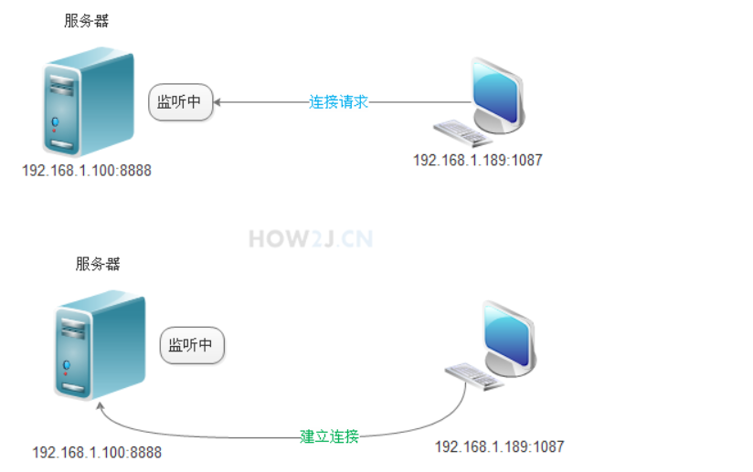

客户端（以连接本机为例）：

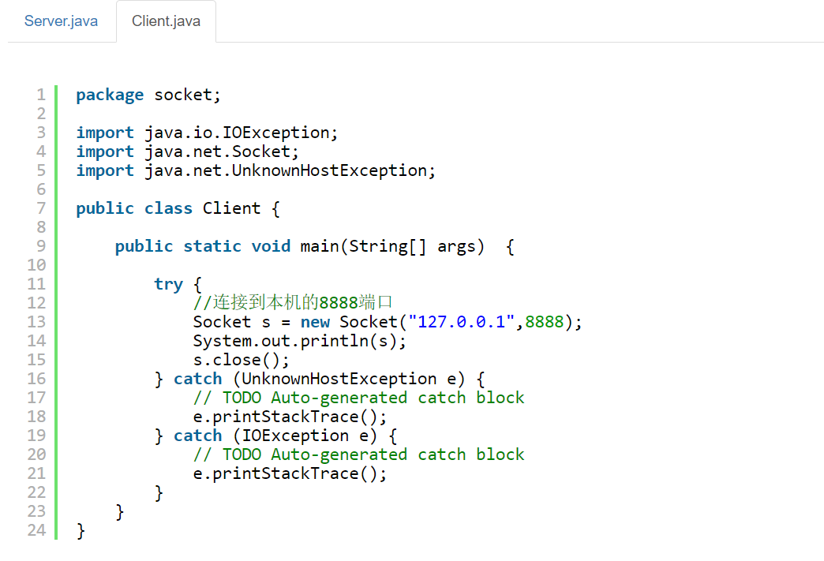

服务端（打开一个ServerSocket，并进行监听）：

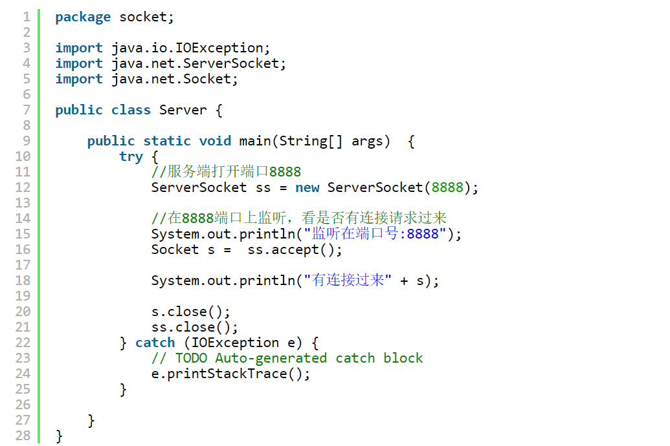

### 3.Socket进行C/S数据的传输

Int类型：

客户端：

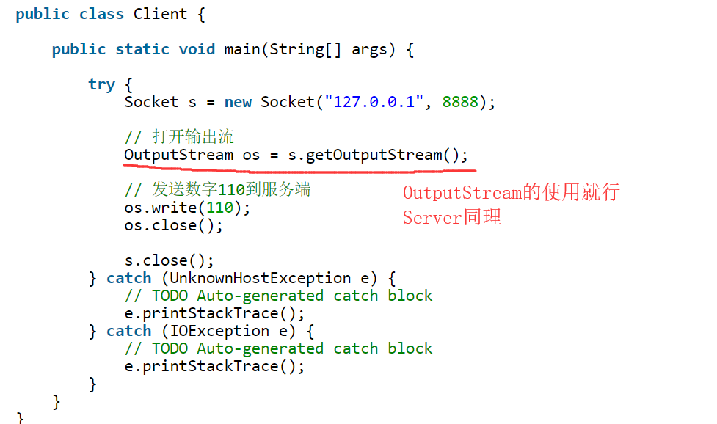

服务端：

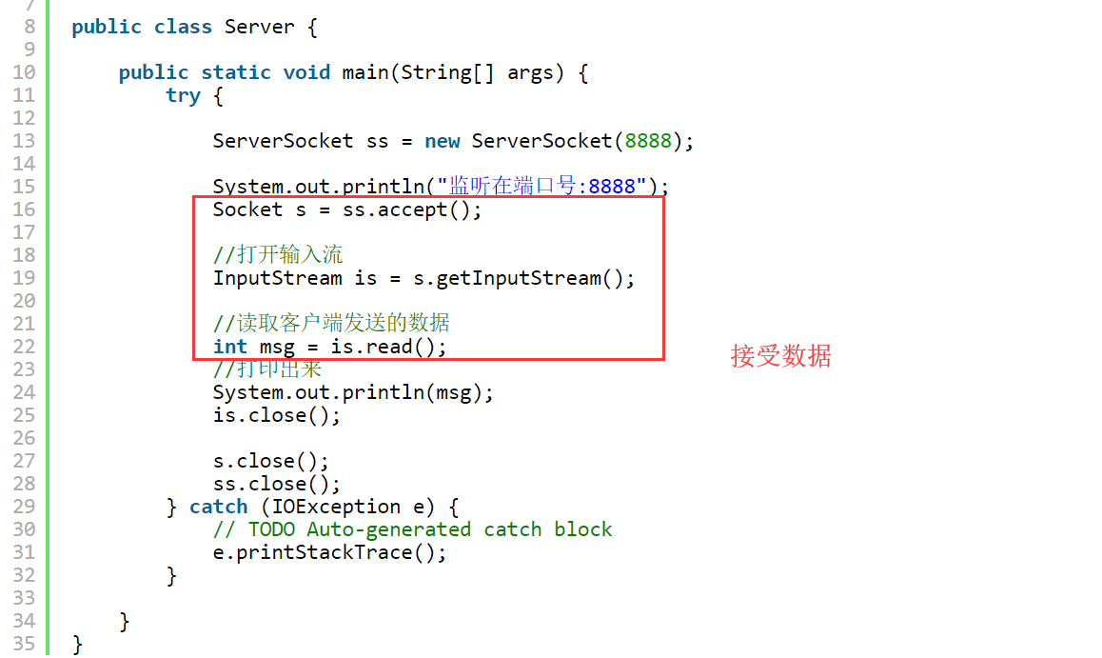

字符串就是使用DataOutStream和DataInputStream封装流即可。

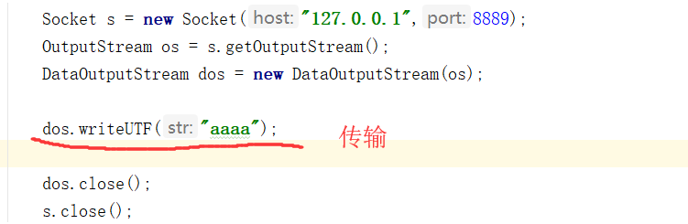

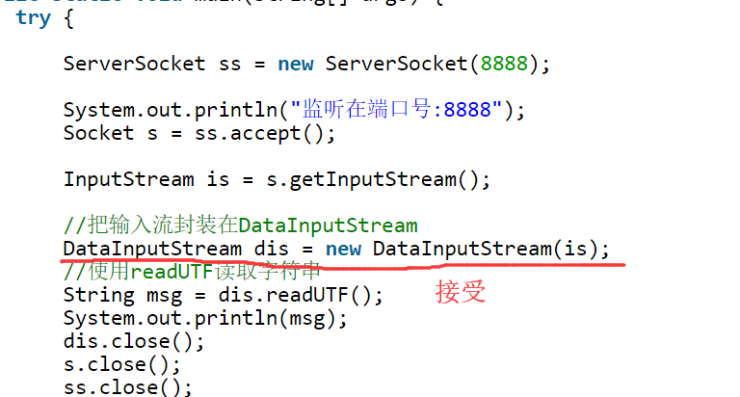

甚至可以使用Scanner操作客户端：

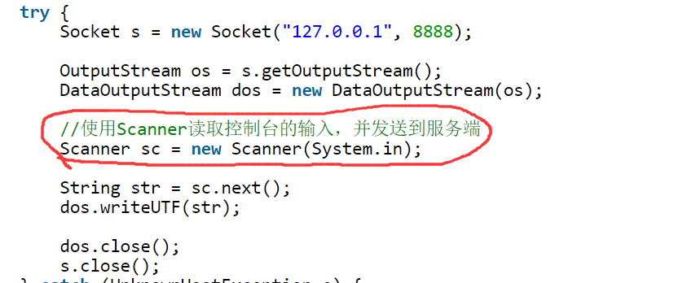

### 多线程实时互相发送消息

之前只能的信息是发送处理接收后的单线程，实现网络上的实时通信一定要使用多线程。

一个专门接受的线程，一个专门发送的线程，两个线程各做各的互不干扰，相当于在原来单个身体上添加了双手，更多线程处理。

发送Send：

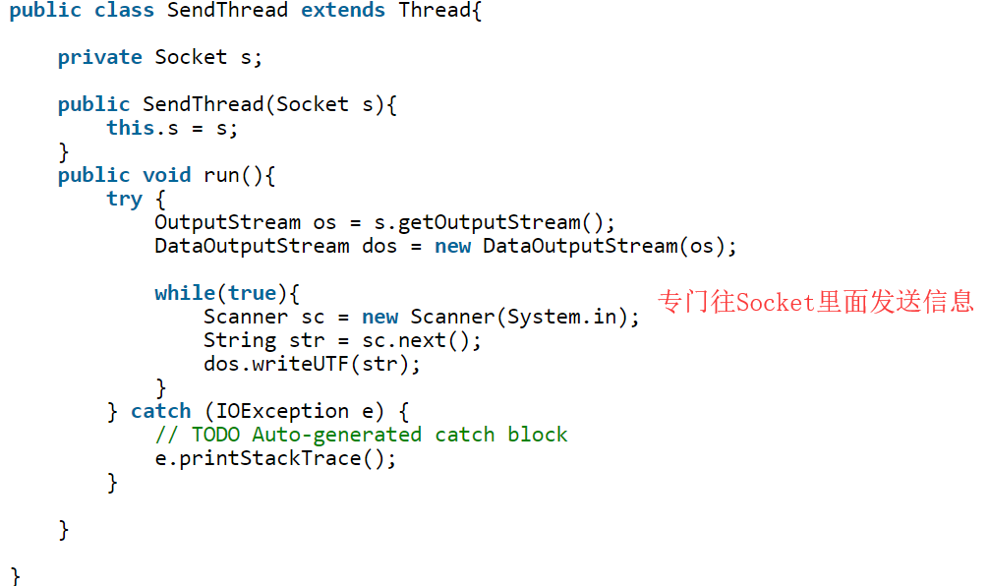

接收Recive：

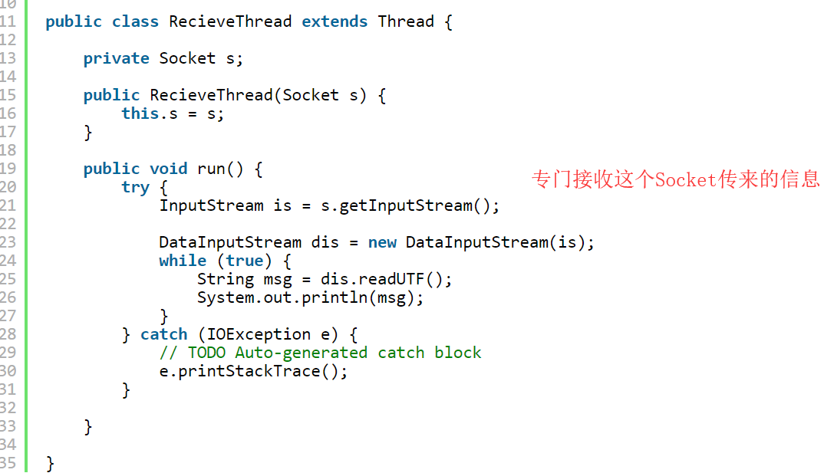

服务端：

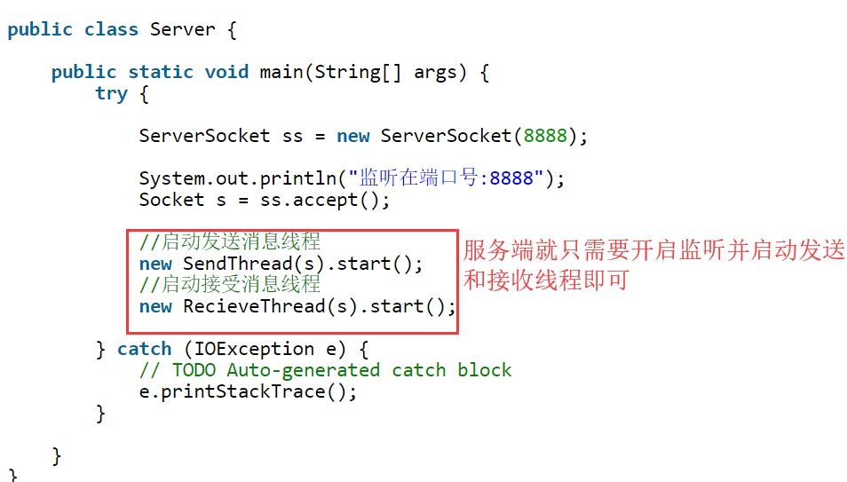

客户端：

